Мемлекеттік рәміздер және Қазақстан Республикасының Президентіне тікелей бағынатын және есеп беретін кейбір мемлекеттік органдардың, Қазақстан Республикасы Конституциялық Сотының, Қазақстан Республикасы Орталық сайлау комиссиясының, құқық қорғау органдарының, соттардың, Қарулы Күштердің, басқа да әскерлер мен әскери құралымдардың ведомстволық және оларға теңестірілген өзге де наградаларының геральдикасы мәселелері туралы
Қазақстан Республикасы Президентінің 2011 жылғы 30 қыркүйектегі № 155 Жарлығы.
Ескерту. Тақырып жаңа редакцияда – ҚР Президентінің 16.11.2023 № 398 Жарлығымен.
Қазақстан Республикасының
Президенті мен Үкіметі
актілерінің жинағында
жариялануға тиіс
"Қазақстан Республикасының Президенті туралы" 1995 жылғы 26 желтоқсандағы Қазақстан Республикасы Конституциялық заңының 21-бабы 2-тармағының 3) тармақшасына сәйкес ҚАУЛЫ ЕТЕМІН:

1. Қоса беріліп отырған:
1) Қазақстан Республикасының Президентіне тікелей бағынатын және есеп беретін кейбір мемлекеттік органдардың, Қазақстан Республикасы Конституциялық Сотының, Қазақстан Республикасы Орталық сайлау комиссиясының, құқық қорғау органдарының, соттардың, Қарулы Күштердің, басқа да әскерлер мен әскери құралымдардың ведомстволық және оларға теңестірілген өзге де наградаларының тізбесі мен сипаттамалары;
2) Қазақстан Республикасының Президентіне тікелей бағынатын және есеп беретін кейбір мемлекеттік органдардың, Қазақстан Республикасы Конституциялық Сотының, Қазақстан Республикасы Орталық сайлау комиссиясының, құқық қорғау органдарының, соттардың, Қарулы Күштердің, басқа да әскерлер мен әскери құралымдардың ведомстволық және оларға теңестірілген өзге де наградаларымен марапаттау (ведомстволық және оларға теңестірілген өзге де наградаларынан айыру) қағидалары бекітілсін.
Ескерту. 1-тармақ жаңа редакцияда – ҚР Президентінің 16.11.2023 № 398 Жарлығымен.
2. Осы Жарлыққа 1-қосымшаға сәйкес құрамда Мемлекеттік рәміздер және ведомстволық және оларға теңестірілген өзге де наградалар геральдикасы мәселелері жөніндегі республикалық комиссия (бұдан әрі - Комиссия) құрылсын.
Ескерту. 2-тармақ жаңа редакцияда - ҚР Президентiнiң 29.08.2016 № 312 Жарлығымен.
3. Қоса беріліп отырған Комиссия туралы ереже бекітілсін.
4. Ведомстволық және оларға теңестірілген өзге де наградаларды, сондай-ақ оларға куәліктерді дайындау жөніндегі шығыстар республикалық бюджетте тиісті мемлекеттік органның қызметін қамтамасыз етуге көзделетін қаражат есебінен және шегінде жүзеге асырылады.
Ескерту. 4-тармақ жаңа редакцияда - ҚР Президентiнiң 19.02.2013 № 505 Жарлығымен (алғашқы ресми жарияланған күнінен бастап қолданысқа енгізіледі).
5. Қазақстан Республикасы Президентінің мынадай жарлықтарына өзгерістер енгізілсін:
1) "Қазақстан Республикасы ұлттық қауіпсіздік органдарының нышандары мен ведомстволық наградалары туралы" Қазақстан Республикасы Президентінің 1997 жылғы 23 мамырдағы № 3526 Жарлығына (Қазақстан Республикасының ПҮАЖ-ы, 1997 ж., № 22, 191-құжат; 2002 ж., № 16, 169-құжат):
тақырыбындағы "мен ведомстволық наградалары" деген сөздер алып тасталсын;
кіріспесіндегі "нышандары мен ведомстволық наградаларын" деген сөздер "нышандарын" деген сөзбен ауыстырылсын;
алып тасталсын;
мынадай редакцияда жазылсын:
"4. Қазақстан Республикасы ұлттық қауіпсіздік органдарының нышандарын дайындауды Қазақстан Республикасының мемлекеттік нышандарын дайындайтын кәсіпорындар жүзеге асырады деп белгіленсін.";
мынадай редакцияда жазылсын:
"6. Нышандарды дайындау бюджетте Қазақстан Республикасы ұлттық қауіпсіздік органдарын ұстауға бөлінетін қаражат есебінен жүзеге асырылады деп белгіленсін.";
2) "Қазақстан Республикасы Президентінің Күзет қызметі туралы ережені бекіту туралы" Қазақстан Республикасы Президентінің 2008 жылғы 3 маусымдағы № 607 Жарлығы (Қазақстан Республикасының ПҮАЖ-ы, 2008 ж., № 29, 279-құжат):
жоғарыда аталған Жарлықпен бекітілген Қазақстан Республикасы Президентінің Күзет қызметі туралы ережесінде:
13) тармақшасы алып тасталсын.
6. Осы Жарлыққа 2-қосымшаға сәйкес, Қазақстан Республикасы Президентінің кейбір актілерінің күші жойылды деп танылсын.
7. Қазақстан Республикасының Үкіметі осы Жарлық қолданысқа енгізілген күннен бастап үш ай ішінде:
1) Қазақстан Республикасы Үкіметінің құрылымына кіретін кейбір мемлекеттік органдардың ведомстволық наградаларымен марапаттау (ведомстволық наградаларынан айыру) қағидаларын бекітсін;
2) Қазақстан Республикасы Үкіметінің құрылымына кіретін кейбір мемлекеттік органдардың ведомстволық наградаларының тізбесі мен сипаттамаларын бекітсін;
3) осы Жарлықты іске асыру жөніндегі өзге де шараларды қабылдасын.
8. Осы Жарлық қол қойылған күнінен бастап қолданысқа енгізіледі.
Қазақстан Республикасының  Президенті | Н. Назарбаев
Қазақстан Республикасы
Президентінің
2011 жылғы 30 қыркүйектегі
№ 155 Жарлығымен
БЕКІТІЛГЕН

Қазақстан Республикасының Президентіне тікелей бағынатын және есеп беретін кейбір мемлекеттік органдардың, Қазақстан Республикасы Конституциялық Сотының, Қазақстан Республикасы Орталық сайлау комиссиясының, құқық қорғау органдарының, соттардың, Қарулы Күштердің, басқа да әскерлер мен әскери құралымдардың ведомстволық және оларға теңестірілген өзге де наградаларының тізбесі мен сипаттамалары
Ескерту. Тізбе мен сипаттаманың тақырыбы жаңа редакцияда – ҚР Президентінің 16.11.2023 № 398 Жарлығымен.
Ескерту. Қазақстан Республикасының Президентіне тікелей бағынатын және есеп беретін кейбір мемлекеттік органдардың, Қазақстан Республикасы Конституциялық Кеңесінің, құқық қорғау органдарының, соттардың, Қарулы Күштердің, басқа да әскерлер мен әскери құралымдардың ведомстволық және оларға теңестірілген өзге де наградаларының тізбесі мен сипаттамаларында "(Республикалық ұланды)" деген сөздер алып тасталды – ҚР Президентінің 05.05.2017 № 471 Жарлығымен.

1. Қазақстан Республикасының Президентіне тікелей бағынатын және есеп беретін кейбір мемлекеттік органдардың, Қазақстан Республикасы Конституциялық Сотының, Қазақстан Республикасы Орталық сайлау комиссиясының, құқық қорғау органдарының, соттардың, Қарулы Күштердің, басқа да әскерлер мен әскери құралымдардың ведомстволық және оларға теңестірілген өзге де наградаларының тізбесі
Ескерту. 1-бөлімнің тақырыбы жаңа редакцияда – ҚР Президентінің 16.11.2023 № 398 Жарлығымен.
Медальдар:
1. Қазақстан Республикасы Жоғарғы Соты:
1) "Сот жүйесінің ардагері";
2) I, II, ІІІ дәрежелі "Мінсіз қызметі үшін";
3) "Халықаралық ынтымақтастықты дамытуға қосқан үлесі үшін".
1-1. Қазақстан Республикасы Конституциялық Соты:
"Конституциялық заңдылықты нығайтуға қосқан үлесі үшін".
Ескерту. 1-1-тармақ жаңа редакцияда - ҚР Президентiнiң 02.01.2023 № 78 (01.01.2023 бастап қолданысқа енгізіледі) Жарлығымен.
2. Қазақстан Республикасы Бас прокуратурасы:
1) "Прокуратура ардагері";
2) I, II, III дәрежелі "Мінсіз қызметі үшін";
3) "Халықаралық ынтымақтастықты дамытуға қосқан үлесі үшін".
3. Қазақстан Республикасының Жоғары аудиторлық палатасы:
"Қаржы сақшысы".
Ескерту. 3-тармақ жаңа редакцияда – ҚР Президентінің 26.11.2022 № 5 Жарлығымен.
4. Қазақстан Республикасы Ұлттық қауіпсіздік комитеті:
1) "Ұлттық қауіпсіздік комитетінің ардагері";
2) І, II, III дәрежелі "Мінсіз қызметі үшін";
3) "Ұлттық қауіпсіздікті қамтамасыз етудегі үлесі үшін";
4) "Халықаралық ынтымақтастықты дамытуға қосқан үлесі үшін";
5) алып тасталды – ҚР Президентінің 31.05.2021 № 583 Жарлығымен.
6) "Шекараны үздік күзеткені үшін".
Ескерту. 4-тармаққа өзгеріс енгізілді – ҚР Президентінің 31.05.2021 № 583 Жарлығымен.
5. Алып тасталды – ҚР Президентінің 31.05.2021 № 583 Жарлығымен.
6. Қазақстан Республикасы Сыбайлас жемқорлыққа қарсы іс-қимыл агенттігі (Сыбайлас жемқорлыққа қарсы қызмет):
1) І, II, III дәрежелі "Мінсіз қызметі үшін";
2) "Құқық тәртібін қамтамасыз етуге қосқан үлесі үшін".
Ескерту. 6-тармақ жаңа редакцияда - ҚР Президентiнiң 29.08.2016 № 312 Жарлығымен; өзгерістер енгізілді - ҚР Президентiнiң 05.10.2016 № 349; 22.07.2019 № 74 Жарлықтарымен.
7. Қазақстан Республикасы Мемлекеттік күзет қызметі:
1) "Қазақстан Республикасы Мемлекеттік күзет қызметінің ардагері" ("Ветеран Службы Государственной охраны Республики Казахстан");
2) І, ІІ, III дәрежелі "Мінсіз қызметі үшін";
3) "Елбасының қауіпсіздігін айбынды атқарғаны үшін";
4) "Халықаралық ынтымақтастықты дамытуға қосқан үлесі үшін".
Ескерту: 7-тармаққа өзгеріс енгізілді - ҚР Президентінің 2014.10.06 № 583; 31.05.2021 № 583 Жарлықтарымен.
8. Алып тасталды - ҚР Президентінің 2014.10.06 № 922 Жарлығымен.
9. Алып тасталды - ҚР Президентінің 18.09.2019 № 163 Жарлығымен.
10. Қазақстан Республикасы Қорғаныс министрлігі:
1) "Қазақстан Республикасы Қарулы Күштерінің ардагері";
2) I, II, III дәрежелі "Мінсіз қызметі үшін";
3) "Бітімгершілік операцияларына қатысқаны үшін";
4) "Халықаралық ынтымақтастықты дамытуға қосқан үлесі үшін";
5) "Ел қорғаны".
Ескерту. 10-тармаққа өзгеріс енгізілді - ҚР Президентінің 25.04.2017 № 466; 31.05.2021 № 583 Жарлықтарымен.
11. Қазақстан Республикасы Ішкі істер министрлігі:
1) "Ішкі істер органдарының ардагері";
2) I, II, III дәрежелі "Мінсіз қызметі үшін";
3) "Құқық тәртібін қамтамасыз етуге қосқан үлесі үшін";
4) "Халықаралық ынтымақтастықты дамытуға қосқан үлесі үшін";
5) "Қылмыстық-атқару жүйесін дамытуға қосқан үлесі үшін".
12. Қазақстан Республикасы Ұлттық ұланының Бас қолбасшылығы:
I, II, III дәрежелі "Мінсіз қызметі үшін".
Ескерту. 12-тармақ жаңа редакцияда - ҚР Президентінің 06.05.2013 № 561 Жарлығымен; өзгеріс енгізілді - ҚР Президентiнiң 29.08.2016 № 312 Жарлығымен.
13. "Қазақстан Республикасы Төтенше жағдайлар министрлігі:
1) "Өртте көрсеткен қайсарлығы үшін";
2) I, II, III дәрежелі "Мінсіз қызметі үшін";
3) "Суға батқандарды құтқарғаны үшін";
4) "Төтенше жағдайлардың алдын алуда және жоюда үздік шыққаны үшін".
Ескерту. 13-тармаққа өзгеріс енгізілді - ҚР Президентiнiң 29.08.2016 № 312; 31.05.2021 № 583 Жарлықтарымен.
14. Алып тасталды - ҚР Президентiнiң 29.08.2016 № 312 Жарлығымен.
15. Қазақстан Республикасының Мемлекеттік фельдъегерлік қызметі:
"Фельдъегерлік байланыстың дамуына қосқан үлесі үшін".
Ескерту. 15-тармақпен толықтырылды – ҚР Президентінің 20.11.2020 № 451 (алғашқы ресми жарияланған күнінен бастап қолданысқа енгізіледі) Жарлығымен.
16. Қазақстан Республикасының Орталық сайлау комиссиясы:
"Сайлау органдары жүйесін дамытуға қосқан үлесі үшін".
Ескерту. 16-тармақпен толықтырылды – ҚР Президентінің 16.11.2023 № 398 Жарлығымен.
Ескерту. Кіші бөлімге өзгеріс енгізілді - ҚР Президентiнiң 19.02.2013 № 505 Жарлығымен (алғашқы ресми жарияланған күнінен бастап қолданысқа енгізіледі).
Төсбелгілер:
Ескерту. Бөлім жаңа редакцияда – ҚР Президентінің 31.05.2021 № 583 Жарлығымен.
1. Қазақстан Республикасы Жоғарғы Соты:
"Сот жүйесінің үздігі".
2. Қазақстан Республикасы Президентінің Әкімшілігі:
"Мінсіз қызметі үшін".
3. Қазақстан Республикасы Мемлекеттік қызмет істері агенттігі:
"Үздік мемлекеттік қызметші".
4. Қазақстан Республикасының Бәсекелестікті қорғау және дамыту агенттігі:
"Монополияға қарсы қызметтің үздігі".
5. Қазақстан Республикасы Бас прокуратурасы:
1) "Прокуратураның құрметті қызметкері";
2) "Прокуратура үздігі".
6. Қазақстан Республикасының Жоғары аудиторлық палатасы:
1) "Мемлекеттік аудит және қаржылық бақылау саласының құрметті қызметкері";
2) "Мемлекеттік аудит және қаржылық бақылау саласының үздігі".
Ескерту. 6-тармақ жаңа редакцияда – ҚР Президентінің 26.11.2022 № 5 Жарлығымен.
7. Қазақстан Республикасы Ұлттық қауіпсіздік комитеті:
1) "Ұлттық қауіпсіздік комитетінің құрметті қызметкері";
2) "Ұлттық қауіпсіздік комитетінің үздігі";
3) "Құрметті шекарашы";
4) "Шекара қызметінің үздігі".
8. Қазақстан Республикасы Сыбайлас жемқорлыққа қарсы іс-қимыл агенттігі (Сыбайлас жемқорлыққа қарсы қызмет):
"Үздік қызметкер".
9. Қазақстан Республикасы Мемлекеттік күзет қызметі:
1) "Елбасы қорғаны";
2) "Қазақстан Республикасы Мемлекеттік күзет қызметі Айрықша мақсаттағы күштерінің үздігі";
3) "Үздік спортшы-жауынгер";
4) "Спортшы-жауынгер".
10. Қазақстан Республикасы Ішкі істер министрлігі:
1) "Ішкі істер органдарының құрметті қызметкері";
2) "Ішкі істер органдарының үздігі";
3) "Қылмыстық-атқару жүйесінің үздігі".
11. Қазақстан Республикасы Ұлттық ұланының Бас қолбасшылығы:
1) "Ұлттық ұлан қызметінің үздігі";
2) "Үздік спортшы-жауынгер".
12. Қазақстан Республикасы Төтенше жағдайлар министрлігі:
1) "Азаматтық қорғау органдарының құрметті қызметкері";
2) "Азаматтық қорғау жүйесін дамытуға қосқан үлесі үшін";
3) "Құтқару операцияларына белсенді қатысқаны үшін";
4) "Төтенше жағдайдағы ерлігі үшін";
5) "Құтқарушы".
13. Қазақстан Республикасы Стратегиялық жоспарлау және реформалар агенттігінің Ұлттық статистика бюросы:
"Статистика үздігі".
14. Қазақстан Республикасының Мемлекеттік фельдъегерлік қызметі:
"Мемлекеттік фельдъегерлік қызмет үздігі".

2. Қазақстан Республикасының Президентіне тікелей бағынатын және есеп беретін кейбір мемлекеттік органдардың, Қазақстан Республикасы Конституциялық Сотының, Қазақстан Республикасы Орталық сайлау комиссиясының, құқық қорғау органдарының, соттардың, Қарулы Күштердің, басқа да әскерлер мен әскери құралымдардың ведомстволық және оларға теңестірілген өзге де наградаларының сипаттамалары (бұдан әрі - Сипаттамалар)
Ескерту. 2-бөлімнің тақырыбы жаңа редакцияда – ҚР Президентінің 16.11.2023 № 398 Жарлығымен.
Қазақстан Республикасы Жоғарғы Сотының медальдары
"Сот жүйесінің ардагері" (1-қосымша)
Қазақстан Республикасы Жоғарғы Сотының "Сот жүйесінің ардагері" медалі диаметрі 34 мм болатын шеңбер нысанындағы жезден дайындалады.
Медальдің бет жағында ортада "заң" деген жазуы бар алтын баған мен сот төрелігі таразысы орналасқан. Жиектің жоғарғы ішкі жағын бойлай "СОТ ЖҮЙЕСІНІҢ АРДАГЕРІ" деген жазу орналасқан. Мәтіні шығыңқы күңгірт. Медальдің беті жылтырақ.
Медальдің сыртқы жағында ортада "ҚАЗАҚСТАН РЕСПУБЛИКАСЫНЫҢ ЖОҒАРҒЫ СОТЫ" деген жазу орналасқан.
Медальдағы барлық бейнелер мен жазулар шығыңқы, алтын түстес. Медальдің шеттері ернеумен жиектелген. Бейнелердің бедері шығыңқы күңгірт.
Медаль құлақша мен шығыршық арқылы оң жақ бөлігі - Қазақстан Республикасы Мемлекеттік Туымен түстес, сол бөлігі - қызыл түсті жібек қатқыл лентамен тысталған, ені 32 мм және биіктігі 50 мм алты бұрышты тағанға жалғанады.
Медаль киімге түйреуіш арқылы бекітіледі.
I дәрежелі "Мінсіз қызметі үшін" (2-қосымша)
Медаль диаметрі 34 мм шеңбер нысанындағы жезден дайындалады.
Медальдің бет жағында ортада жоғары жақта шаңырақ бейнесі орналасқан. Шаңырақтан төменірек үстіне таразы қойылған тұғыр бейнесі орналасады. Барлық бейнелер жылтырақ алтын түсті.
Медальдің сыртқы жағында ортада "МІНСІЗ ҚЫЗМЕТІ ҮШІН" деген жазу, төменгі бөлігінде - "20 ЖЫЛ" деген жазу орналасқан.
Медальдағы барлық бейнелер мен жазулар шығыңқы. Медальдің шеттері ернеумен жиектелген. Бейнелердің бедері шығыңқы күңгірт.
Медаль құлақша мен шығыршық арқылы жібек қатқыл лентамен тысталған, ені 32 мм және биіктігі 50 мм алты бұрышты тағанға жалғанады. Лентаның шеттерінде ені 8 мм көгілдір жолақтар орналасады, лентаның ортасында ені 5 мм екі қызыл жолақ, олардың ортасында ені 6 мм сары жолақ орналасады.
Медаль киімге түйреуіш арқылы бекітіледі.
II дәрежелі "Мінсіз қызметі үшін" (3-қосымша)
Медаль диаметрі 34 мм дұрыс шеңбер нысанындағы мельхиордан дайындалады.
Медальдің бет жағында ортада жоғары жақта шаңырақ бейнесі орналасқан. Шаңырақ аясы жылтырақ. Шаңырақтан төменірек үстіне таразы қойылған тұғыр бейнесі орналасады. Барлық бейнелер жылтырақ алтын түсті.
Медальдің сыртқы жағында ортада "МІНСІЗ ҚЫЗМЕТІ ҮШІН" деген жазу, төменгі бөлігінде - "15 ЖЫЛ" деген жазу орналасқан.
Медальдағы барлық бейнелер мен жазулар шығыңқы. Медальдің шеттері ернеумен жиектелген. Бейнелердің бедері шығыңқы күңгірт.
Медаль құлақша мен шығыршық арқылы жібек қатқыл лентамен тысталған, ені 32 мм және биіктігі 50 мм алты бұрышты тағанға жалғанады. Лентаның шеттерінде ені 8 мм көгілдір жолақтар орналасады, лентаның ортасында ені 3 мм екі сары жолақ орналасады, олар үш қызыл жолақпен кезектеседі, олардың шеткілерінің ені 4 мм, ортасындағысының ені 2 мм.
Медаль киімге түйреуіш арқылы бекітіледі.
III дәрежелі "Мінсіз қызметі үшін" (4-қосымша)
Медаль диаметрі 34 мм дұрыс шеңбер нысанындағы мельхиордан дайындалады.
Медальдің бет жағында ортада жоғары жақта шаңырақ бейнесі орналасқан. Шаңырақ аясы жылтырақ. Шаңырақтан төменірек үстіне таразы қойылған тұғыр бейнесі орналасады. Барлық бейнелер жылтырақ сұр түсті.
Медальдің сыртқы жағында ортада "MІHCІЗ ҚЫЗМЕТІ ҮШІН" деген жазу, төменгі бөлігінде - "10 ЖЫЛ" деген жазу орналасқан.
Медальдағы барлық бейнелер мен жазулар шығыңқы. Медальдің шеттері ернеумен жиектелген. Бейнелердің бедері шығыңқы күңгірт.
Медаль құлақша мен шығыршық арқылы жібек қатқыл лентамен тысталған, ені 32 мм және биіктігі 50 мм алты бұрышты тағанға жалғанады. Лентаның шеттерінде ені 8 мм көгілдір жолақтар орналасады, лентаның ортасында ені 2 мм үш сары жолақ орналасады, олар төрт қызыл жолақпен кезектеседі, олардың шеткілерінің ені 4 мм, ортасындағыларының ені 1 мм.
Медаль киімге түйреуіш арқылы бекітіледі.
"Халықаралық ынтымақтастықты дамытуға қосқан үлесі
үшін" (5-қосымша)
"Халықаралық ынтымақтастықты дамытуға қосқан үлесі үшін" медалі диаметрі 34 мм дұрыс шеңбер нысанындағы жезден дайындалады.
Медальдің бет жағында ортада жоғары жақта жер шарының бейнесі, жер шары бейнесінің астында - үстіне таразы қойылған тұғыр орналасқан. Тұғырдың беті күңгірт. Жиектің жоғарғы ішкі жағын бойлай "ХАЛЫҚАРАЛЫҚ ЫНТЫМАҚТАСТЫҚТЫ ДАМЫТУҒА ҚОСҚАН ҮЛЕСІ ҮШІН" деген жазу орналасқан.
Медальдің сыртқы жағында ортада "ҚАЗАҚСТАН РЕСПУБЛИКАСЫНЫҢ ЖОҒАРҒЫ СОТЫ" деген жазу орналасқан.
Медальдағы барлық бейнелер мен жазулар шығыңқы, алтын түстес. Медальдің шеттері ернеумен жиектелген.
Медаль құлақша мен шығыршық арқылы оң бөлігі - Қазақстан Республикасы Мемлекеттік Туымен түстес, сол бөлігі - жасыл түсті жібек қатқыл лентамен тысталған, ені 32 мм және биіктігі 50 мм болатын алты бұрышты тағанға жалғанады.
Медаль киімге түйреуіш арқылы бекітіледі.
Қазақстан Республикасы Конституциялық Сотының медалі
Ескерту. Кіші бөлімнің тақырыбы жаңа редакцияда - ҚР Президентiнiң 02.01.2023 № 78 (01.01.2023 бастап қолданысқа енгізіледі) Жарлығымен.
"Конституциялық заңдылықты нығайтуға қосқан үлесі үшін" (5-1-қосымша)
"Конституциялық заңдылықты нығайтуға қосқан үлесі үшін" медалі диаметрі 32 мм болатын шеңбер нысанындағы жезден дайындалады.
Медальдің бет жағында ортада "Қазақстан Конституциясы" деген жазу бар, жоғарыда шаңырақ бейнесі орналасқан. Төменгі бөлігінде Қазақстан Республикасының Конституциясын білдіретін кітап бейнеленген. Айналдыра көмкерген бидай қауызынан гүлтәж көрсетілген. Медальдің шетін бойлай мемлекеттік тілде "Конституциялық заңдылықты нығайтуға қосқан үлесі үшін" деп жазылған.
Медальдағы барлық бейнелер мен жазулар шығыңқы. Медальдің шеті ернеумен жиектелген. Бейнелердің бедері шығыңқы күңгірт.
Медаль құлақша мен шығыршық арқылы, ені 32 мм және биіктігі 50 мм алты бұрышты тағанға жалғанады. Таған сары түстес металдан (жезден) жасалып, бет жағы көгілдір түсті жібек қатқыл лентамен тысталған. Тағанның сырт жағында бұйымды киімге қадауға арналған визорлы бекіткіші бар түйреуіш орналасқан.
Барлық медальдар нөмірленген, нөмірі ойып жазылған.
Ескерту. 2-бөлім кіші бөліммен толықтырылды - ҚР Президентiнiң 19.02.2013 № 505 Жарлығымен (алғашқы ресми жарияланған күнінен бастап қолданысқа енгізіледі).
Қазақстан Республикасы Бас прокуратурасының медальдары
"Прокуратура ардагері" (6-қосымша)
Ескерту. Кіші бөлімге өзгеріс енгізілді - ҚР Президентiнiң 29.08.2016 № 312 Жарлығымен.
"Прокуратура ардагері" медалі екі құрамды (негізі мен қондырмасы) құрылымнан тұрады және диаметрі 40 мм сегіз бұрышты жұлдыз түрінде жасалған.
Медальдің негізі сәулелері сары және күрең эмальмен боялған сегіз бұрышты жұлдыз түрінде жасалған. Медальдің негізі мельхиордан дайындалады.
Медальдің қондырма элементі сегіз бұрышты жұлдыз түрінде жасалған, оның ортасындағы көк түсті аяда астында айқастырылған, жүздері төмен бағытталған екі қылыш бар дөңгелек қалқан орналасқан. Қалқан ұлттық ою-өрнек белгісімен жиектелген. Қалқанның ортасында Қазақстан Республикасының Мемлекеттік Елтаңбасының бедерлі бейнесі орналасады. Қалқанның нобайын бойлай "ПРОКУРАТУРА АРДАГЕРІ" деген жазу орналасқан. Жапсырма элемент жезден жасалады.
Медальдің сыртқы жағында ортада "ҚАЗАҚСТАН РЕСПУБЛИКАСЫНЫҢ ПРОКУРАТУРАСЫ" деген жазу орындалған.
Медальдағы барлық бейнелер мен жазулар шығыңқы.
Медаль құлақша мен шығыршық арқылы, ені 32 мм және биіктігі 50 мм, төменгі жақ бұрыштары қиық, тікбұрышты тағанға жалғанады. Таған көк түсті жібек қатқыл лентамен тысталған. Лентаның ортасында ені 3 мм сары түсті жолақ орналасқан, сары түсті жолақтың шетін бойлай ені 2 мм қызыл түсті екі жолақ орналасқан.
Медаль киімге түйреуіш арқылы бекітіледі.
I дәрежелі "Мінсіз қызметі үшін" (7-қосымша)
I дәрежелі "MIHCІЗ ҚЫЗМЕТІ ҮШІН" медалі диаметрі 34 мм дұрыс шеңбер нысанындағы жезден дайындалады.
Медальдағы барлық бейнелер мен жазулар шығыңқы. Медальдің шеттері ернеумен жиектелген. Медальдің беті жылтырақ.
Медальдің бет жағында ортада сегіз бұрышты, ою-өрнекті алтын түстес жұлдыз орналасып, астында айқастырылған, жүздері төмен бағытталған екі қылышы бар дөңгелек қалқан орналасқан. Қалқанның ортасында Қазақстан Республикасы Мемлекеттік Елтаңбасының бедерлі бейнесі орындалған. Қалқан ұлттық ою-өрнек белгісімен жиектелген. Қалқанның нобайын бойлай "ҚАЗАҚСТАН ПРОКУРАТУРАСЫ" деген жазу орналасқан. Медальдің жоғарғы бөлігінде "МІНСІЗ ҚЫЗМЕТІ ҮШІН" деген жазу орналасқан. Медальдің төменгі бөлігінде ернеуді бойлай Мемлекеттік Тудағы ою-өрнекке ұқсас ою-өрнек орналасқан.
Медальдің сыртқы жағында ортада "ҚАЗАҚСТАН РЕСПУБЛИКАСЫНЫҢ ПРОКУРАТУРАСЫ" деген жазу орындалған.
Медаль құлақша мен шығыршық арқылы ені 32 мм және биіктігі 50 мм көк қатқыл лентамен тысталған алты бұрышты тағанға жалғанады. Лентаның ортасында ені 3 мм сары жолақ орналасқан.
Медаль киімге түйреуіш арқылы бекітіледі.
II дәрежелі "Мінсіз қызметі үшін" (8-қосымша)
II дәрежелі "МІНСІЗ ҚЫЗМЕТІ ҮШІН" медалі диаметрі 34 мм дұрыс шеңбер нысанындағы мельхиордан дайындалады.
Медальдағы барлық суреттер мен жазбалар шығыңқы. Медальдің шеттері ернеумен жиектелген. Медальдің беті жылтырақ.
Медальдің бет жағында ортада жезден дайындалған алтын түстес ою-өрнекті сегіз бұрышты жұлдыз орналасқан. Жұлдыздың ортасында айқастырылған, жүздері төмен бағытталған екі қылышы бар дөңгелек қалқан орналасқан. Қалқанның ортасында Қазақстан Республикасы Мемлекеттік Елтаңбасының бедерлі бейнесі орындалған. Қалқан ұлттық ою-өрнек белгісімен жиектелген. Қалқанның нобайын бойлай "ҚАЗАҚСТАН ПРОКУРАТУРАСЫ" деген жазу орналасқан. Медальдің жоғарғы бөлігінде "МІНСІЗ ҚЫЗМЕТІ ҮШІН" деген жазу орналасқан. Медальдің төменгі бөлігінде ернеуді бойлай Мемлекеттік Тудағы ою-өрнекке ұқсас ою-өрнек орналасқан.
Медальдің сыртқы жағында ортада "ҚАЗАҚСТАН РЕСПУБЛИКАСЫНЫҢ ПРОКУРАТУРАСЫ" деген жазу орындалған.
Медаль құлақша мен шығыршық арқылы ені 32 мм және биіктігі 50 мм көк қатқыл лентамен тысталған алты бұрышты тағанға жалғанады. Лентаның ортасында ені 2 мм сары екі жолақ орналасқан, олардың ортасы ені 1 мм көк жолақпен бөлектелген.
Медаль киімге түйреуіш арқылы бекітіледі.
III дәрежелі "Мінсіз қызметі үшін" (9-қосымша)
III дәрежелі "МІНСІЗ ҚЫЗМЕТІ ҮШІН" медалі диаметрі 34 мм дұрыс шеңбер нысанында мельхиордан дайындалады.
Медальдағы барлық бейнелер мен жазулар шығыңқы. Медальдің шеттері ернеумен жиектелген. Медальдің беті жылтырақ.
Медальдің бет жағының ортасында беті күңгірттелген сегіз бұрышты, ою-өрнекті жұлдыз орналасқан, оның ортасында айқастырылған, жүздері төмен бағытталған екі қылышы бар дөңгелек қалқан орналасқан. Қалқанның ортасында Қазақстан Республикасы Мемлекеттік Елтаңбасының бедерлі бейнесі орындалған. Қалқан ұлттық ою-өрнек белгісімен жиектелген. Қалқанның нобайын бойлай "ҚАЗАҚСТАН ПРОКУРАТУРАСЫ" деген жазу орналасқан. Медальдің жоғарғы бөлігінде "МІНСІЗ ҚЫЗМЕТІ ҮШІН" деген жазу орналасқан. Медальдің төменгі бөлігінде ернеуді бойлай Мемлекеттік Тудағы ою-өрнекке ұқсас ою-өрнек орналасқан.
Медальдің сыртқы жағында ортада "ҚАЗАҚСТАН РЕСПУБЛИКАСЫНЫҢ ПРОКУРАТУРАСЫ" деген жазу орындалған.
Медаль құлақша мен шығыршық арқылы ені 32 мм және биіктігі 50 мм көк қатқыл лентамен тысталған алты бұрышты тағанға жалғанады. Лентаның ортасында ені 2 мм сары үш жолақ орналасқан, олардың ортасы ені 1 мм екі көк жолақпен бөлектелген.
Медаль киімге түйреуіш арқылы бекітіледі.
"Халықаралық ынтымақтастықты дамытуға қосқан үлесіүшін" (10-қосымша)
"Халықаралық ынтымақтастықты дамытуға қосқан үлесі үшін" медалі қолдан құрастырылған екі бөлек штампіленген элементтерден жасалған.
Медальдағы барлық бейнелер мен жазулар шығыңқы.
Медальдің негізі жезден жасалған және диаметрі 45 мм, жеті бұрышты жұлдыздан тұрады, оның ортасында бір бөлігі көк және күрең түсті эмальға боялған жан-жаққа тараған бедерлі сәулелері орындалған.
Жұлдыздың сәулелерінде ақ түсті эмальмен боялған шеңбер түріндегі қондырма орналасқан, онда айқастырылған найзалары мен жасыл түсті лавр бұтақшаларымен көмкерілген қалқанның аясында Фемида бейнеленген. Қондырманың жоғарғы және төменгі жағында көк түсті ленталар жасалған: жоғарғысында - "ҚАЗАҚСТАН РЕСПУБЛИКАСЫНЫҢ", төменгісінде - "ПРОКУРАТУРАСЫ" деген жазулар жазылған.
Медальдің сыртқы жағында "ХАЛЫҚАРАЛЫҚ ЫНТЫМАҚТАСТЫҚТЫ ДАМЫТУҒА ҚОСҚАН ҮЛЕСІ ҮШІН" деген жазу жасалған.
Медаль құлақша мен шығыршық арқылы ені 32 мм және биіктігі 50 мм, төменгі жақ бұрыштары қиық тікбұрышты тағанға жалғанады. Таған жібектен жасалған көк түсті қатқыл лентамен тысталады. Лентаның жиектерін бойлай, әрқайсысы 2 мм жасыл, сары және ақ түсті жолақтар кезектесіп орналасқан.
Медаль киімге түйреуіш арқылы бекітіледі.
Қазақстан Республикасы Жоғары аудиторлық палатасының медалі
Ескерту. Бөлімнің тақырыбы жаңа редакцияда – ҚР Президентінің 26.11.2022 № 5 Жарлығымен.
"Қаржы сақшысы" (11-қосымша)
Ескерту. Кіші бөлім жаңа редакцияда – ҚР Президентінің 31.05.2021 № 583 Жарлығымен.
"Қаржы сақшысы" медалі диаметрі 35 мм күрделі нысанда болады және жезден дайындалады. Медальдің беті жылтырақ. Медальдің ішінде "ҚАРЖЫ САҚШЫСЫ" деген бедерленген жазу орналасқан. Жазудың үстінде қалықтаған қыранның бедерлі бейнесі орналасқан. Қыран бейнесінің бедері шығыңқы күңгірт. Медальдің жоғары жағында қыран қанаттарының арасында ұлттық ою-өрнектің бедерлі бейнесі орналасқан.
Медаль шеңберінің жоғарғы бөлігін бойлай "ҚАЗАҚСТАН РЕСПУБЛИКАСЫ" деген бедерленген жазу орналасқан. Медальдің жоғарғы бөлігі тоғыз кертешпен көмкерілген.
Медальдің төменгі бөлігі үш сәндік шығыңқы элементтен тұратын жартылай шеңберлі кенереден тұрады. Шеңбердің ішінде ұлттық ою-өрнек бейнеленген.
Медаль құлақша мен шығыршық арқылы биіктігі 50 мм және ені 32 мм тағанға бекітіледі. Таған жезден дайындалады және көгілдір түсті қатқыл лентамен тысталады. Лентаның шетінде ені 2 мм сары түсті екі жолақ орналасқан, олардан кейін ені 3 мм ақ түсті екі жолақ, лентаның ортасында ені 2 мм көк түсті үш жолақ орналасқан. Ақ және көк түсті жолақтардың арасы 6 мм.
Медальдің сыртқы жағында оның реттік нөмірі орналасқан.
Медаль киімге визорлы бекіткіші бар түйреуіш арқылы бекітіледі.
II дәрежелі "Қаржы сақшысы" (12-қосымша)
Ескерту. Кіші бөлім алып тасталды – ҚР Президентінің 31.05.2021 № 583 Жарлығымен.
III дәрежелі "Қаржы сақшысы" (13-қосымша)
Ескерту. Кіші бөлім алып тасталды – ҚР Президентінің 31.05.2021 № 583 Жарлығымен.
Қазақстан Республикасы Ұлттық қауіпсіздік комитетінің медальдары
Ескерту. Бөлік жаңа редакцияда - ҚР Президентінің 2012.09.14 № 377 Жарлығымен.
"Ұлттық қауіпсіздік комитетінің ардагері" (14-қосымша)
"Ұлттық қауіпсіздік комитетінің ардагері" медалі диаметрі 34 мм күміс түсті металл шеңберден тұрады. Медальді айналдыра биіктігі 1 мм және ені 1,5 мм шығыңқы ернеуі бар.
Шеңбердің ортасында күміс түсті жеті доғал бұрышты сәулелердің негізіне орналасқан шығыңқы қырлы ұштары бар күрең қызыл (қою қызыл) түсті сәуленің эмалімен көмкерілген жеті ұшты жұлдыз бар. Жұлдыздың ұштары бойынша диаметрі 30 мм, қырларының ені 1 мм. Белгінің бет жағы жылтырақ.
Жұлдыздың ортасында - диаметрі 20 мм күміс қалқан, оның ортасында диаметрі 14 мм айшықты шаңырақтың бейнесі орналасқан.
Кішкентай қалқанды айналдыра мемлекеттік тілде: "ҰЛТТЫҚ ҚАУІПСІЗДІК КОМИТЕТІНІҢ АРДАГЕРІ" деген жазу орналасқан.
Белгідегі барлық бөлшектер мен жазулар күміс (ақ) түсте орындалған.
Медальдің бедері жылтырақ.
Медаль құлақша мен шығыршық арқылы ені 3 мм көк түсті екі жолақшасы бар сұр түсті жібек қатқыл лентамен тысталған 44 х 32 мм көлемдегі алты бұрышты тағанға бекітіледі. Жолақшалардың арасы 8 мм, тағанның шеттері мен жолақшалардың арасы - 9 мм-ден.
Медаль киімге визорлы бекіткіші бар түйреуіш арқылы бекітіледі.
I дәрежелі "Мінсіз қызметі үшін" (15-қосымша)
Ескерту. Кіші бөлім жаңа редакцияда – ҚР Президентінің 31.05.2021 № 583 Жарлығымен.
I дәрежелі "Мінсіз қызметі үшін" медалі диаметрі 34 мм алтын түстес металл шеңбер болып табылады.
Медальдің бет жағында ортада көктікен түстес эмаль құйылған диаметрі 20 мм дөңгелек қалқан түрінде ұлттық қауіпсіздік органдарының кіші эмблемасының бейнесі орналасқан, оның ортасында реңіне көгілдір ақық түстес эмаль құйылған диаметрі 10 мм алтын түстес шаңырақтың айшықты бейнесі орналасқан.
Қалқанды айналдыра "ҰЛТТЫҚ ҚАУІПСІЗДІК КОМИТЕТІ" деген жазу жазылған.
Медаль бетінің бедері жылтырақ.
Медальдің кіші эмблемасының сол және оң жағында ою-өрнек орналасқан.
Ою-өрнектің төменгі бөлігінде ортада "XX" деген рим цифры бар лента орналасқан.
Кіші эмблеманың жоғарғы жағында "МІНСІЗ ҚЫЗМЕТІ ҮШІН" деген жазу орналасқан.
Медальдағы барлық бейнелер мен жазулар шығыңқы, алтын түстес. Медальдің шеті ернеумен жиектелген.
Медальдің алтын түстес беті күңгірт сыртқы жағында биіктігі 2 мм "І" деген рим цифры орналасқан. Төменірек ортасында "MIHCIЗ ҚЫЗМЕТІ ҮШІН" деген беті жылтыр жазу орналасқан.
Медаль құлақша мен шығыршық арқылы ені 32 мм, биіктігі 50 мм стандартты мөлшердегі көктікен түстес жібек қатқыл лентамен тысталған алты бұрышты тағанға бекітіледі. Лентаның шетінде ені 3 мм қызыл жолақтар орналасқан, лентаның ортасында ені 2 мм сары жолақ орналасқан.
Медаль киімге визорлы бекіткіші бар түйреуіш арқылы бекітіледі.
II дәрежелі "Мінсіз қызметі үшін" (16-қосымша)
Ескерту. Кіші бөлім жаңа редакцияда – ҚР Президентінің 31.05.2021 № 583 Жарлығымен.
II дәрежелі "Мінсіз қызметі үшін" медалі диаметрі 34 мм күміс түстес металл шеңбер болып табылады.
Медальдің бет жағында ортада көктікен түстес эмаль құйылған диаметрі 20 мм дөңгелек қалқан түрінде ұлттық қауіпсіздік органдарының кіші эмблемасының бейнесі орналасқан, оның ортасында реңіне көгілдір ақық түстес эмаль құйылған диаметрі 10 мм күміс түстес шаңырақтың айшықты бейнесі орналасқан.
Қалқанды айналдыра "ҰЛТТЫҚ ҚАУІПСІЗДІК КОМИТЕТІ" деген жазу жазылған.
Медальдің бет жағының бедері жылтырақ.
Медальдің кіші эмблемасының сол және оң жағында ою-өрнек орналасқан.
Ою-өрнектің төменгі бөлігінде ортада "XV" деген рим цифры бар лента орналасқан.
Кіші эмблеманың жоғарғы жағында "MІHCIЗ ҚЫЗМЕТІ ҮШІН" деген жазу орналасқан.
Медальдағы барлық бейнелер мен жазулар шығыңқы күміс түстес. Медальдің шеті ернеумен жиектелген.
Медальдің күміс түстес беті күңгірт сыртқы жағында биіктігі 2 мм "ІІ" деген рим цифры орналасқан. Медальдің жоғарғы бөлігінде "МІНСІЗ ҚЫЗМЕТІ ҮШІН" деген жазу орналасқан.
Медаль құлақша мен шығыршық арқылы ені 32 мм, биіктігі 50 мм стандартты мөлшердегі көктікен түстес жібек қатқыл лентамен тысталған алты бұрышты тағанға бекітіледі. Лентаның шетінде ені 3 мм қызыл жолақ, ортасында ені 2 мм 2 сары жолақ орналасқан. Сары жолақтардың арасы – 2 мм.
Медаль киімге визорлы бекіткіші бар түйреуіш арқылы бекітіледі.
III дәрежелі "Мінсіз қызметі үшін" (17-қосымша)
Ескерту. Кіші бөлім жаңа редакцияда – ҚР Президентінің 31.05.2021 № 583 Жарлығымен.
III дәрежелі "Мінсіз қызметі үшін" медалі диаметрі 34 мм қола түстес металл шеңбер болып табылады.
Медальдің бет жағында ортада көктікен түстес эмаль құйылған диаметрі 20 мм дөңгелек қалқан түрінде ұлттық қауіпсіздік органдарының кіші эмблемасының бейнесі орналасқан, оның ортасында реңіне көгілдір ақық түстес эмаль құйылған диаметрі 10 мм күміс түстес шаңырақтың айшықты бейнесі орналасқан.
Қалқанды айналдыра "ҰЛТТЫҚ ҚАУІПСІЗДІК КОМИТЕТІ" деген жазу жазылған.
Медальдің бет жағының бедері жылтырақ.
Медальдің кіші эмблемасының сол және оң жағында ою-өрнек орналасқан.
Ою-өрнектің төменгі бөлігінде ортада "X" деген рим цифры бар лента орналасқан.
Кіші эмблеманың жоғарғы жағында "MІHCIЗ ҚЫЗМЕТІ ҮШІН" деген жазу орналасқан.
Медальдағы барлық бейнелер мен жазулар шығыңқы қола түстес. Медальдің шеті ернеумен жиектелген.
Медальдің қола түстес беті күңгірт сыртқы жағында биіктігі 2 мм "ІІІ" деген рим цифры орналасқан. Медальдің жоғарғы бөлігінде "МІНСІЗ ҚЫЗМЕТІ ҮШІН" деген жазу орналасқан.
Медаль құлақша мен шығыршық арқылы ені 32 және биіктігі 50 мм мөлшеріндегі көктікен түстес жібек қатқыл лентамен тысталған алты бұрышты тағанға бекітіледі. Лентаның шетінде ені 3 мм қызыл жолақтар орналасқан, лентаның ортасында ені 2 мм 3 сары жолақ орналасқан. Сары жолақтардың арасы – 2 мм.
Медаль киімге визорлы бекіткіші бар түйреуіш арқылы бекітіледі.
"Ұлттық қауіпсіздікті қамтамасыз етудегі үлесі үшін" (18-қосымша)
"Ұлттық қауіпсіздікті қамтамасыз етудегі үлесі үшін" медалі диаметрі 34 мм алтын (сары) түсті металл шеңберден тұрады. Медальдің айналдыра биіктігі 1 мм және ені 1,5 мм шығыңқы ернеуі бар.
Шеңбердің ортасында алтын (сары) түсті жеті доғал бұрышты сәулелердің негізіне орналасқан шығыңқы қырлы ұштары бар күрең қызыл (қою қызыл) түсті сәуленің эмалімен көмкерілген жеті ұшты жұлдыз бар. Жұлдыздың ұштары бойынша диаметрі 30 мм. қырларының ені 1 мм. Белгінің бет жағы жылтырақ.
Жұлдыздың ортасында - диаметрі 20 мм, көктікен (көк) түсті эмаль құйылған қалқан, оның ортасында диаметрі 14 мм, көгілдір эмаль құйылған алтын (сары) түсті шаңырақтың бейнесі орналасқан.
Қалқанды айналдыра мемлекеттік тілде: "ҰЛТТЫҚ ҚАУІПСІЗДІКТІ ҚАМТАМАСЫЗ ЕТУДЕГІ ҮЛЕСІ ҮШІН" деген жазу жазылған.
Жазулар күміс (ақ) түсте орындалған.
Медальдің бедері жылтырақ.
Медаль құлақша мен шығыршық арқылы көлемі 44 х 32 мм, алтын (сары) түстес екі жолақшасы бар көктікен (көк) түсті жібек қатқыл лентамен тысталған алты бұрышты тағанға бекітіледі. Жолақшалардың ені 3 мм. Жолақшалардың аралығы 8 мм, таған шеті мен жолақтардың аралығы 9 мм. Тағанның төменгі бөлігі құлақшадан оңға және солға қарай бірдей тең алтын түстес лавр бұтақтарымен көмкерілген. Бұтақтарда төрт-төрттен лавр жапырағы бар.
Медаль киімге визорлы бекіткіші бар түйреуіш арқылы бекітіледі.
"Халықаралық ынтымақтастықты дамытуға қосқан үлесі үшін" (19-қосымша)
"Халықаралық ынтымақтастықты дамытуға қосқан үлесі үшін" медалі диаметрі 34 мм алтын (сары) түсті металл шеңберден тұрады. Медальді айналдыра биіктігі 1 мм және ені 1,5 мм шығыңқы ернеуі бар.
Медальдің бет жағы алтын (сары) түсті жеті доғал бұрышты сәулелердің негізіне орналасқан шығыңқы қырлы ұштары бар күрең қызыл (қою қызыл) түсті сәуленің эмалімен көмкерілген жеті ұшты жұлдыз бар. Жұлдыздың ұштары бойынша диаметрі 26 мм, қырларының ені 1 мм. Белгінің бет жағы жылтырақ.
Жұлдыздың ортасында диаметрі 16 мм жер жарты шарының айшықты атласты картасы орналасқан. Жер жарты шары аясында достық қол алысу бейнеленген.
Медальдің жоғарғы ішкі ернеуін айналдыра "ХАЛЫҚАРАЛЫҚ ЫНТЫМАҚТАСТЫҚТЫ ДАМЫТУҒА ҚОСҚАН ҮЛЕСІ ҮШІН" деген жазу жазылған. Медальдің бедері жылтырақ.
Медальдағы барлық бейнелер мен жазулар шығыңқы, алтын (сары) түстес.
Медальдің сыртқы жағында алтын (сары) түсті бет жағы жылтыр "ҚАЗАҚСТАН РЕСПУБЛИКАСЫ ҰЛТТЫҚ ҚАУІПСІЗДІК КОМИТЕТІ" деген мемлекеттік тілдегі жазу орналасқан.
Медаль құлақша мен шығыршық арқылы көлемі 44 х 32 мм көктікен (көк) түстес жібек қатқыл лентамен тысталған алты бұрышты тағанға бекітіледі. Лентаның шеттерін бойлай ені 4 мм көгілдір жолақтар орналасқан, лентаның ортасында ені 4 мм сары жолақша орналасқан. Жолақшалар арасындағы арақашықтық - 8 мм, шет жағынан - 2 мм-ден.
Медаль киімге визорлы бекіткіші бар түйреуіш арқылы бекітіледі.
I дәрежелі "Ұлттық қауіпсіздік қалқаны" (20-қосымша)
Ескерту. Кіші бөлім алып тасталды – ҚР Президентінің 31.05.2021 № 583 Жарлығымен.
II дәрежелі "Ұлттық қауіпсіздік қалқаны" (21-қосымша)
Ескерту. Кіші бөлім алып тасталды – ҚР Президентінің 31.05.2021 № 583 Жарлығымен.
III дәрежелі "Ұлттық қауіпсіздік қалқаны" (22-қосымша)
Ескерту. Кіші бөлім алып тасталды – ҚР Президентінің 31.05.2021 № 583 Жарлығымен.
"Шекараны үздік күзеткені үшiн" (26-қосымша)
Ескерту. Кіші бөліммен толықтырылды – ҚР Президентінің 31.05.2021 № 583 Жарлығымен.
"Шекараны үздік күзеткені үшін" медалі диаметрі 34 мм күміс түстес күңгірт металл шеңбер болып табылады. Медальдің шеті ернеумен жиектелген.
Медальдің бет жағында диаметрі 24 мм айшықты шаңырақ аясында, орталық белдікте тігінен ені 3,2 және биіктігі 3 мм Мемлекеттік Елтаңба салынған ені 5 мм және биіктігі 27 мм шекара бағанының бейнесі орналасқан. Медаль ернеуі мен шаңырақтың арасында оң жағында және сол жағында симметриялы орналасқан екі бұтақтан шығатын, лентамен оралған лавр дестесі түрінде ою-өрнек орналасқан. Лентаның ені 2 мм. Медальдің бедері жылтырақ.
Медальдің сыртқы жағында жоғарғы бөлігінде төрт жолға "ШЕКАРАНЫ ҮЗДІК КҮЗЕТКЕНІ ҮШІН" деген жазу жазылған. Әріптердің биіктігі 2 мм. Жазудан төменірек қалықтаған қыран бейнеленген. Оның қанаттары ұштарының арасындағы ең үлкен қашықтық – 24 мм.
Медальдағы барлық бейнелер мен жазулар шығыңқы.
Медаль құлақша мен шығыршық арқылы жібек қатқыл лентамен тысталған биіктігі 50 мм және ені 32 мм стандартты мөлшердегі алты бұрышты тағанға бекітіледі. Лентаның шеттерінде тігінен ені 1,5 мм көгілдір түсті жолақтар, одан кейін ені 1,5 мм жасыл түсті екі жолақ, ені 1,5 мм сары түсті екі жолақ бірінен кейін бірі кезектесіп орналасқан. Лентаның ортасында ені 17 мм көгілдір түсті жолақ орналасқан.
Медаль киімге визорлы бекіткіші бар түйреуіш арқылы бекітіледі.
Қазақстан Республикасы Ұлттық қауіпсіздік комитеті Шекара қызметінің медальдары
Ескерту. Бөлім алып тасталды – ҚР Президентінің 31.05.2021 № 583 Жарлығымен.
Қазақстан Республикасының Сыбайлас жемқорлыққа қарсы іс-қимыл агенттігінің (Сыбайлас жемқорлыққа қарсы қызметтің) медальдары
Ескерту. Бөлімнің тақырыбы жаңа редакцияда - ҚР Президентiнiң 22.07.2019 № 74 Жарлығымен.
"Қаржы полициясының ардагері" (27-қосымша)
Ескерту. Кіші бөлім алып тасталды - ҚР Президентiнiң 29.08.2016 № 312 Жарлығымен.
I дәрежелі "Мінсіз қызметі үшін" (28-қосымша)
Ескерту. Кіші бөлім жаңа редакцияда - ҚР Президентiнiң 29.08.2016 № 312 Жарлығымен; өзгерістер енгізілді - ҚР Президентiнiң 05.10.2016 № 349; 22.07.2019 № 74 Жарлықтарымен.
I дәрежелі "Мінсіз қызметі үшін" медалі алтын түсті металдан дайындалады. Медальдің реңі жылтырақ.
Медальдің бет жағында Қазақстан Республикасы Сыбайлас жемқорлыққа қарсы іс-қимыл агенттігінің (Сыбайлас жемқорлыққа қарсы қызметтің) эмблемасы орналасқан, оның реңі көк түсті эмальмен құйылған. Эмблеманың ортаңғы бөлігінде күн аясындағы шаңырақ, оның астында қалықтаған қыран бейнеленген. Үстінен "БІЗДІҢ МІНДЕТ", астынан "ХАЛЫҚҚА ҚЫЗМЕТ" деген жазумен жиектелген. Эмблема алтын түспен дайындалған.
Эмблеманың үстінде "МІНСІЗ ҚЫЗМЕТІ ҮШІН" деген жазу ойып жазылған.
Эмблеманың төменгі жағында сыртқы нобайын айналдыра Қазақстан Республикасының Сыбайлас жемқорлыққа қарсы іс-қимыл агенттігінің (Сыбайлас жемқорлыққа қарсы қызмет) эмблемасының ою-өрнегіне ұқсас ою-өрнекпен жиектеледі.
Медальдағы барлық бейнелер мен жазулар шығыңқы. Медальдің шеті ернеумен көмкерілген.
Медальдің сыртқы жағында "СЫБАЙЛАС ЖЕМҚОРЛЫҚҚА ҚАРСЫ ҚЫЗМЕТ" деген жазу ойып жазылған.
Медаль құлақша мен шығыршық арқылы көк түсті жібек қатқыл лентамен тысталған көлемі 50 х 32 мм алты бұрышты тағанға бекітіледі.
Медаль тағанының ортасында ені 3 мм екі қызыл жолақша бар. Қызыл жолақшаның арасында медальдің I дәрежесін айқындайтын ені 3 мм алтын түсті бір жолақша бар. Оң және сол жақтарында ені 11,5 мм көк жолақ орналасқан.
Медаль киімге визорлы бекіткіші бар түйреуіш арқылы бекітіледі.
II дәрежелі "Мінсіз қызметі үшін" (29-қосымша)
Ескерту. Кіші бөлім жаңа редакцияда - ҚР Президентiнiң 29.08.2016 № 312 Жарлығымен; өзгерістер енгізілді - ҚР Президентiнiң 05.10.2016 № 349; 22.07.2019 № 74 Жарлықтарымен.
II дәрежелі "Мінсіз қызметі үшін" медалі күміс түсті металдан (мельхиор) дайындалады. Медальдің реңі жылтырақ.
Медальдің бет жағында Қазақстан Республикасы Сыбайлас жемқорлыққа қарсы іс-қимыл агенттігінің (Сыбайлас жемқорлыққа қарсы қызмет) эмблемасы орналасқан, оның реңі көк түсті эмальмен құйылған. Эмблеманың ортаңғы бөлігінде күн аясындағы шаңырақ, оның астында қалықтаған қыран бейнеленген. Үстінен "БІЗДІҢ МІНДЕТ", астынан "ХАЛЫҚҚА ҚЫЗМЕТ" деген жазумен жиектелген. Эмблема күміс түспен дайындалған.
Эмблеманың үстінде "МІНСІЗ ҚЫЗМЕТІ ҮШІН" деген жазу ойып жазылған.
Эмблеманың төменгі жағында сыртқы нобайын айналдыра Қазақстан Республикасының Сыбайлас жемқорлыққа қарсы іс-қимыл агенттігінің (Сыбайлас жемқорлыққа қарсы қызмет) эмблемасының ою-өрнегіне ұқсас ою-өрнекпен жиектеледі.
Медальдағы барлық бейнелер мен жазулар шығыңқы. Медальдің шеті ернеумен көмкерілген.
Медальдің сыртқы жағында "СЫБАЙЛАС ЖЕМҚОРЛЫҚҚА ҚАРСЫ ҚЫЗМЕТ" деген жазу ойып жазылған.
Медаль құлақша мен шығыршық арқылы көк түсті жібек қатқыл лентамен тысталған көлемі 50 х 32 мм алты бұрышты тағанға бекітіледі.
Медаль тағанының ортасында ені 3 мм үш қызыл жолақша бар. Қызыл жолақшаның арасында медальдің II дәрежесін айқындайтын ені 2,5 мм күміс түсті екі жолақша бар. Оң және сол жақтарында ені 9 мм көк жолақ орналасқан.
Медаль киімге визорлы бекіткіші бар түйреуіш арқылы бекітіледі.
III дәрежелі "Мінсіз қызметі үшін" (30-қосымша)
Ескерту. Кіші бөлім жаңа редакцияда - ҚР Президентiнiң 29.08.2016 № 312 Жарлығымен; өзгерістер енгізілді - ҚР Президентiнiң 05.10.2016 № 349; 22.07.2019 № 74 Жарлықтарымен.
III дәрежелі "Мінсіз қызметі үшін" медалі қола түсті металдан дайындалады. Медальдің реңі жылтырақ.
Медальдің бет жағында Қазақстан Республикасы Сыбайлас жемқорлыққа қарсы іс-қимыл агенттігінің (Сыбайлас жемқорлыққа қарсы қызметтің) эмблемасы орналасқан, оның реңі көк түсті эмальмен құйылған. Эмблеманың ортаңғы бөлігінде күн аясындағы шаңырақ, оның астында қалықтаған қыран бейнеленген. Үстінен "БІЗДІҢ МІНДЕТ", астынан "ХАЛЫҚҚА ҚЫЗМЕТ" деген жазумен жиектелген. Эмблема қола түспен дайындалған.
Эмблеманың үстінде "МІНСІЗ ҚЫЗМЕТІ ҮШІН" деген жазу ойып жазылған.
Эмблеманың төменгі жағында сыртқы нобайын айналдыра Қазақстан Республикасының Сыбайлас жемқорлыққа қарсы іс-қимыл агенттігінің (Сыбайлас жемқорлыққа қарсы қызмет) эмблемасының ою-өрнегіне ұқсас ою-өрнекпен жиектеледі.
Медальдағы барлық бейнелер мен жазулар шығыңқы. Медальдің шеті ернеумен көмкерілген.
Медальдің сыртқы жағында "СЫБАЙЛАС ЖЕМҚОРЛЫҚҚА ҚАРСЫ ҚЫЗМЕТ" деген жазу ойып жазылған.
Медаль құлақша мен шығыршық арқылы көк түсті жібек қатқыл лентамен тысталған көлемі 50 х 32 мм алты бұрышты тағанға бекітіледі.
Медаль тағанының ортасында шетіндегілерінің ені 2 мм, ортасындағыларының ені 3 мм төрт қызыл жолақша бар. Қызыл жолақшаның арасында медальдің III дәрежесін айқындайтын ені 2 мм қола түсті үш жолақша бар. Оң және сол жақтарында ені 8 мм көк жолақ орналасқан.
Медаль киімге визорлы бекіткіші бар түйреуіш арқылы бекітіледі.
"Құқық тәртібін қамтамасыз етуге қосқан үлесі үшін" (31-қосымша)
Ескерту. Кіші бөлім жаңа редакцияда - ҚР Президентiнiң 29.08.2016 № 312 Жарлығымен; өзгерістер енгізілді - ҚР Президентiнiң 05.10.2016 № 349; 22.07.2019 № 74 Жарлықтарымен.
"Құқық тәртібін қамтамасыз етуге қосқан үлесі үшін" медалі алтын түсті металдан дайындалған. Медальдің реңі жылтырақ.
Медальдің бет жағында Қазақстан Республикасы Сыбайлас жемқорлыққа қарсы іс-қимыл агенттігінің (Сыбайлас жемқорлыққа қарсы қызметтің) эмблемасы орналасқан, оның реңі көк түсті эмальмен құйылған. Эмблеманың ортаңғы бөлігінде күн аясындағы шаңырақ, оның астында қалықтаған қыран бейнеленген. Үстінен "БІЗДІҢ МІНДЕТ", астынан "ХАЛЫҚҚА ҚЫЗМЕТ" деген жазумен жиектелген.
Эмблеманың сыртқы нобайы "ҚҰҚЫҚ ТӘРТІБІН ҚАМТАМАСЫЗ ЕТУГЕ ҚОСҚАН ҮЛЕСІ ҮШІН" деген жазу ойып жазылған қызыл лентамен көмкерілген. Лентаның беті күңгірт.
Медальдағы барлық бейнелер мен жазулар шығыңқы. Медальдің шеті ернеумен жиектелген.
Медальдің сыртқы жағында "СЫБАЙЛАС ЖЕМҚОРЛЫҚҚА ҚАРСЫ ҚЫЗМЕТ" деген жазу ойып жазылған.
Медаль құлақша мен шығыршық арқылы көк түсті жібек қатқыл лентамен тысталған көлемі 50 х 32 мм алты бұрышты тағанға бекітіледі.
Медаль тағанының шеттерінде және ортасында шетіндегілерінің ені 1 мм, ортасындағыларының ені 2 мм қызыл түсті алты жолақша орналасқан. Ортасындағы қызыл жолақшалардың арасында ені 1 мм үш көк жолақша орналасқан. Шеткі және ортасындағы қызыл жолақтардың арасы 9,5 мм.
Медаль киімге визорлы бекіткіші бар түйреуіш арқылы бекітіледі.
Қазақстан Республикасы Мемлекеттік күзет қызметінің медальдары
Ескерту: Тақырып жаңа редакияда - ҚР Президентінің 2014.10.06 № 922 Жарлығымен.
"Қазақстан Республикасы Мемлекеттік күзет қызметінің ардагері" (32-қосымша)
Ескерту. Кіші бөлімнің тақырыбы жаңа редакцияда – ҚР Президентінің 31.05.2021 № 583 Жарлығымен.
Ескерту: 32-қосымша жаңа редакцияда - ҚР Президентінің 2014.10.06 № 922 Жарлығымен.
"Қазақстан Республикасы Мемлекеттік күзет қызметінің ардагері" медалі жезден дайындалады және ортасында алтын сәулелерін шашқан шеңбер нысанында болады. Сәулелер ұшының диаметрі 36 мм.
Медальдің бет жағында ақ түсті эмальмен боялған ішкі шеңбердің ортасында, күн және қалықтаған қыран бар шығыңқы бес бұрышты жұлдыз орналасқан. Жұлдыз көгілдір түсті эмальмен боялған. Жұлдыз алтын түсті екі лавр бұтағынан тұратын дестемен көмкерілген. Сыртқы шеңбер бойында "МЕМЛЕКЕТТІК КҮЗЕТ ҚЫЗМЕТІНІҢ АРДАГЕРІ" деген жазу орындалған. Сыртқы шеңбердің үсті көк түсті эмальмен боялған.
Медальдің сыртқы жағында ортада "25 ЖЫЛ" деген жазу орналасқан, оның айналасында шеңбер бойымен "МІНСІЗ ҚЫЗМЕТІ ҮІШН" деген жазу орналасып, жылтыр шығыңқы ернеумен көмкерілген.
Медаль кұлақша мен шығыршық арқылы көгілдір түсті қатқыл лентамен тысталған ені 30 мм алтыбұрышты тағанға жалғанады. Ортасыннан ұлттық оюлар нысанындағы алтындатылған ені 7 мм жолақ жүреді. Оюдың сол және оң жағынан ені 2 мм қызыл түсті екі жолақ өтеді.
Медаль киімге визорлы бекіткіші бар түйреуіш арқылы бекітіледі.
I дәрежелі "Мінсіз қызметі үшін" (33-қосымша)
I дәрежелі "Мінсіз қызметі үшін" медалі жезден дайындалады және диаметрі 34 мм шеңбер нысанында болады.
Медальдің бет жағында қызыл түсті, тегіс екі қырлы сәулесі бар бес бұрышты жұлдыз, алтын түсті күн мен қалықтаған қыран, төменгі жағында қызыл түсті "XX" рим цифры және алтын түсті емен мен лавр бұтақтарының өрімі орналасқан. Медальдің төменгі шеті ою-өрнекпен өрнектелген, жиектің ішкі жағын бойлай қылыш, жоғарғы жағын бойлай "MІHCІЗ ҚЫЗМЕТІ ҮШІН" деген жазу орналасқан. Медальдің бедері жылтырақ.
Медальдің сыртқы жағында жоғарғы бөлігінде "I" рим цифры орналасқан. Ортасында "ҚАЗАҚСТАН РЕСПУБЛИКАСЫ ҚАРУЛЫ КҮШТЕРІНДЕГІ МІНСІЗ ҚЫЗМЕТІ ҮШІН" деген жазу орналасқан.
Медальдағы барлық бейнелер мен жазулар шығыңқы. Медаль шеттері ернеумен жиектелген.
Медаль құлақша мен шығыршық арқылы жібек қатқыл лентамен тысталған ені 33 мм және биіктігі 50 мм алты бұрышты тағанға жалғанады. Лентаның шеттерінде ені 8 мм көгілдір жолақтар орналасады, лентаның ортасында арасында ені 7 мм қызыл жолақшасы бар ені 5 мм екі сары жолақша орналасады.
Медаль киімге визорлы бекіткіші бар түйреуіш арқылы бекітіледі.
II дәрежелі "Мінсіз қызметі үшін" (34-қосымша)
II дәрежелі "Мінсіз қызметі үшін" медалі мельхиордан дайындалады және диаметрі 34 мм шеңбер нысанында болады.
Медальдің бет жағында қызыл түсті, тегіс екі қырлы сәулесі бар бес бұрышты жұлдыз, күміс түсті күн мен қалықтаған қыран, төменгі жағында қызыл түсті "XV" рим цифры және күміс түсті емен мен лавр бұтақтарының өрімі орналасқан. Медальдің төменгі шеті ою-өрнекпен өрнектелген, жиектің ішкі жағын бойлай қылыш, жоғарғы жағын бойлай "МІНСІЗ ҚЫЗМЕТІ ҮШІН" деген жазу орналасқан. Медальдің бедері жылтырақ.
Медальдің сыртқы жағында жоғары бөлігінде "II" рим цифры орналасқан. Ортасында "ҚАЗАҚСТАН РЕСПУБЛИКАСЫ ҚАРУЛЫ КҮШТЕРІНДЕГІ МІНСІЗ ҚЫЗМЕТІ ҮШІН" деген жазу орналасқан.
Медальдағы барлық бейнелер мен жазулар шығыңқы. Медаль шеттері ернеумен жиектелген.
Медаль құлақша мен шығыршық арқылы жібек қатқыл лентамен тысталған ені 33 мм және биіктігі 50 мм алты бұрышты тағанға жалғанады. Лентаның шеттерінде ені 8 мм көгілдір жолақтар орналасады, лентаның ортасында шеткілерінің ені 4 мм, ортасындағысы 3 мм үш сары жолақшамен кезек жүргізілген ені 3 мм екі қызыл жолақша орналасады.
Медаль киімге визорлы бекіткіші бар түйреуіш арқылы бекітіледі.
III дәрежелі "Мінсіз қызметі үшін" (35-қосымша)
III дәрежелі "Мінсіз қызметі үшін" медалі мельхиордан дайындалады және диаметрі 34 мм шеңбер нысанында болады.
Медальдің бет жағында қызыл түсті, тегіс екі қырлы сәулесі бар бес бұрышты жұлдыз, күміс түсті күн мен қалықтаған қыран, төменгі жағында қызыл түсті "X" рим цифры және күміс түсті емен мен лавр бұтақтарының өрімі орналасқан. Медальдің төменгі шеті ою-өрнекпен өрнектелген, жиектің ішкі жағын бойлай қылыш, жоғарғы жағын бойлай "МІНСІЗ ҚЫЗМЕТІ ҮШІН" деген жазу орналасқан. Медальдің бедері жылтырақ.
Медальдің сыртқы жағында жоғары бөлігінде "III" рим цифры орналасқан. Ортасында "ҚАЗАҚСТАН РЕСПУБЛИКАСЫ ҚАРУЛЫ КҮШТЕРІНДЕГІ МІНСІЗ ҚЫЗМЕТІ ҮШІН" деген жазу орналасқан.
Медальдағы барлық бейнелер мен жазулар шығыңқы. Медаль шеттері ернеумен жиектелген.
Медаль құлақша мен шығыршық арқылы жібек қатқыл лентамен тысталған ені 33 мм, биіктігі 50 мм алты бұрышты тағанмен жалғанады. Лентаның шеттерін бойлай ені 8 мм көгілдір жолақтар орналасады, лентаның ортасында шеткілерінің ені 4 мм, ортасындағылары 3 мм төрт сары жолақшамен кезек жүргізілген ені 1 мм үш қызыл жолақша орналасады.
Медаль киімге визорлы бекіткіші бар түйреуіш арқылы бекітіледі.
"Елбасының қауіпсіздігін айбынды атқарғаны үшін" (36-қосымша)
Ескерту. Кіші бөлім жаңа редакцияда – ҚР Президентінің 31.05.2021 № 583 Жарлығымен.
"Елбасының қауіпсіздігін айбынды атқарғаны үшін" медалі диаметрі 34 мм дұрыс шеңбер нысанында болады.
Медальдің беткі жағында ортада күн мен оның астында қалықтаған қыраны бар бес бұрышты шығыңқы жұлдыз орналасқан. Жұлдыз көгілдір түсті эмальмен боялған. Жұлдыз екі лавр бұтағынан тұратын дестемен көмкерілген. Дестенің лентасында "VII" деген рим цифры жазылған. Дестенің айналасында басы мен аяғы ұлттық ою-өрнекпен бөлінген "ЕЛБАСЫНЫҢ ҚАУІПСІЗДІГІН АЙБЫНДЫ АТҚАРҒАНЫ ҮШІН" деген жазу орналасқан.
Медальдің сыртқы жағында ортада "ЕЛБАСЫНА АДАЛ ҚЫЗМЕТ ЕТЕМІН" деген жазу орналасқан.
Медаль жезден дайындалады.
Медаль құлақша мен шығыршық арқылы көгілдір түсті қатқыл лентамен тысталған биіктігі 50 мм, ені 32 мм алты бұрышты нысандағы тағанға жалғанады. Лентаның оң жағында ені 3 мм көгілдір жолақ орналасқан, одан кейін ені 3 мм сары түсті жолақ бар.
Медаль киімге визорлы бекіткіші бар түйреуіш арқылы бекітіледі.
"Халықаралық ынтымақтастықты дамытуға қосқан үлесі үшін" (39-қосымша)
Ескерту: 39-қосымша жаңа редакцияда - ҚР Президентінің 2014.10.06 № 922 Жарлығымен.
"Халықаралық ынтымақтастықты дамытуға қосқан үлесі үшін"" медалі жезден дайындалады және диаметрі 34 мм шеңбер нысанында болады. Медальдің реңі ұсақ бедермен күңгірттелген.
Медальдің бет жағында ортада қылышпен, садақпен, жебелі қорамсақпен және аттың жалынан жасалған шашақпен безендірілген ұзын найзамен айқастырылған қалқанның бейнесі, төменгі жағында - қол алысуды білдіретін нышан орналасқан. Медальдің жоғары ішкі жағын бойлай "ХАЛЫҚАРАЛЫҚ ЫНТЫМАҚТАСТЫҚТЫ ДАМЫТУҒА ҚОСҚАН ҮЛЕСІ ҮШІН" деген жазу орналасқан.
Медальдің сыртқы жағында ортада "ҚАЗАҚСТАН РЕСПУБЛИКАСЫ МЕМЛЕКЕТТІК КҮЗЕТ ҚЫЗМЕТІ" деген жазу, төменірек - тегіс екі қырлы сәулелері бар бес бұрышты жұлдыз, күн мен қалықтаған қыран орналасқан.
Медальдағы барлық бейнелер мен жазулар шығыңқы, жылтырақ алтын түстес. Медаль шеттері ернеумен жиектелген.
Медаль құлақша мен шығыршық арқылы Қазақстан Республикасы Мемлекеттік Туымен түстес жібек қатқыл лентамен тысталған ені 32 мм және биіктігі 50 мм алты бұрышты тағанға жалғанады. Лентаға солдан оңға қарай ені 4 мм-ден ақ, сары және жасыл түсті үш жолақша жүргізілген. Жолақшалардың арақашықтығы 2 мм.
Медаль киімге визорлы бекіткіші бар түйреуіш арқылы бекітіледі.
Қазақстан Республикасы Республикалық ұланының медальдары
Ескерту. Кіші бөлім алынып тасталды - ҚР Президентінің 2014.10.06 № 922 Жарлығымен.
Қазақстан Республикасы "Сырбар" сыртқы барлау қызметінің медальдары
Ескерту. Кіші бөлім алып тасталды - ҚР Президентінің 18.09.2019 № 163 Жарлығымен.
Қазақстан Республикасы Қорғаныс министрлігінің медальдары
"Қазақстан Республикасы Қарулы Күштерінін ардагері" (49-қосымша)
"Қазақстан Республикасы Қарулы Күштерінің ардагері" медалі жезден дайындалады және сары түсті тегіс екі қырлы сәулелері бар бес ұшты жұлдыз нысанында болады, сәулелердің араларында негізгі әскер түрлерінің эмблемалары бар бес қалқан орналасқан. Медаль ортасында - алтын түсті күн, қалықтаған қыран және лавр бұтақтарының бейнелері "ҚАЗАҚСТАН РЕСПУБЛИКАСЫ ҚАРУЛЫ КҮШТЕРІНІҢ АРДАГЕРІ" деген жазуы бар сақинамен көмкерілген. Медаль бейнесінің бедері жылтырақ. Медальдің бет жағы тотықтырылған. Медальдің реңі ұсақ бедермен күңгірттелген.
Медальдің қарама-қарсы жатқан ұштарының ара мөлшері 38 мм.
Медальдің сыртқы жағында ортада "25 ЖЫЛ" деген жазу орналасқан. Медальдің сыртқы беті күңгірт.
Медальдағы барлық бейнелер мен жазулар шығыңқы. Медаль шеттері ернеумен жиектелген.
Медаль құлақша мен шығыршық арқылы жібек қатқыл лентамен тысталған ені 32 мм және биіктігі 50 мм алты бұрышты тағанға жалғанады. Лентаның ортасында ені 19 мм көгілдір түсті жолақ бар, лентаның оң жағында ені 1 мм үш қара жолақшамен кезек жүргізілген ені 1 мм төрт сары жолақша орналасады. Лентаның сол жағында ені 3 және 1 мм екі қызыл жолақша, олардың арасында ені 2 мм көгілдір жолақша орналасады.
Медаль киімге визорлы бекіткіші бар түйреуіш арқылы бекітіледі.
I дәрежелі "Мінсіз қызметі үшін" (50-қосымша)
I дәрежелі "Мінсіз қызметі үшін" медалі жезден дайындалады және диаметрі 34 мм шеңбер нысанында болады.
Медальдің бет жағында қызыл түсті, тегіс екі қырлы сәулесі бар бес бұрышты жұлдыз, алтын түсті күн мен қалықтаған қыран, төменгі жағында қызыл түсті "XX" рим цифры және алтын түсті емен мен лавр бұтақтарының өрімі орналасқан. Медальдің төменгі шеті ою-өрнекпен өрнектелген, жиектің ішкі жағын бойлай қылыш, жоғарғы жағын бойлай "МІНСІЗ ҚЫЗМЕТІ ҮШІН" деген жазу орналасқан. Медальдің бедері жылтырақ.
Медальдің сыртқы жағында жоғарғы бөлігінде "I" рим цифры орналасқан. Ортасында "ҚАЗАҚСТАН РЕСПУБЛИКАСЫ ҚАРУЛЫ КҮШТЕРІНДЕГІ МІНСІЗ ҚЫЗМЕТІ ҮШІН" деген жазу орналасқан.
Медальдағы барлық бейнелер мен жазулар шығыңқы. Медаль шеттері ернеумен жиектелген.
Медаль құлақша мен шығыршық арқылы жібек қатқыл лентамен тысталған ені 33 мм және биіктігі 50 мм алты бұрышты тағанға жалғанады. Лентаның шеттерінде ені 8 мм көгілдір жолақтар орналасады, лентаның ортасында арасында ені 7 мм қызыл жолақшасы бар ені 5 мм екі сары жолақша орналасады.
Медаль киімге визорлы бекіткіші бар түйреуіш арқылы бекітіледі.
II дәрежелі "Мінсіз қызметі үшін" (51-қосымша)
II дәрежелі "Мінсіз қызметі үшін" медалі мельхиордан дайындалады және диаметрі 34 мм шеңбер нысанында болады.
Медальдің бет жағында қызыл түсті, тегіс екі қырлы сәулесі бар бес бұрышты жұлдыз, күміс түсті күн мен қалықтаған қыран, төменгі жағында қызыл түсті "XV" рим цифры және күміс түсті емен мен лавр бұтақтарының өрімі орналасқан. Медальдің төменгі шеті ою-өрнекпен өрнектелген, жиектің ішкі жағын бойлай қылыш, жоғарғы жағын бойлай "МІНСІЗ ҚЫЗМЕТІ ҮШІН" деген жазу орналасқан. Медальдің бедері жылтырақ.
Медальдің сыртқы жағында жоғары бөлігінде "II" рим цифры орналасқан. Ортасында "ҚАЗАҚСТАН РЕСПУБЛИКАСЫ ҚАРУЛЫ КҮШТЕРІНДЕГІ МІНСІЗ ҚЫЗМЕТІ ҮШІН" деген жазу орналасқан.
Медальдағы барлық бейнелер мен жазулар шығыңқы. Медаль шеттері ернеумен жиектелген.
Медаль құлақша мен шығыршық арқылы жібек қатқыл лентамен тысталған ені 33 мм және биіктігі 50 мм алты бұрышты тағанға жалғанады. Лентаның шеттерінде ені 8 мм көгілдір жолақтар орналасады, лентаның ортасында шеткілерінің ені 4 мм, ортасындағысы 3 мм үш сары жолақшамен кезек жүргізілген ені 3 мм екі қызыл жолақша орналасады.
Медаль киімге визорлы бекіткіші бар түйреуіш арқылы бекітіледі.
III дәрежелі "Мінсіз қызметі үшін" (52-қосымша)
III дәрежелі "Мінсіз қызметі үшін" медалі мельхиордан дайындалады және диаметрі 34 мм шеңбер нысанында болады.
Медальдің бет жағында қызыл түсті, тегіс екі қырлы сәулесі бар бес бұрышты жұлдыз, күміс түсті күн мен қалықтаған қыран, төменгі жағында қызыл түсті "X" рим цифры және күміс түсті емен мен лавр бұтақтарының өрімі орналасқан. Медальдің төменгі шеті ою-өрнекпен өрнектелген, жиектің ішкі жағын бойлай қылыш, жоғарғы жағын бойлай "МІНСІЗ ҚЫЗМЕТІ ҮШІН" деген жазу орналасқан. Медальдің бедері жылтырақ.
Медальдің сыртқы жағында жоғары бөлігінде "III" рим цифры орналасқан. Ортасында "ҚАЗАҚСТАН РЕСПУБЛИКАСЫ ҚАРУЛЫ КҮШТЕРІНДЕГІ МІНСІЗ ҚЫЗМЕТІ ҮШІН" деген жазу орналасқан.
Медальдағы барлық бейнелер мен жазулар шығыңқы. Медаль шеттері ернеумен жиектелген.
Медаль құлақша мен шығыршық арқылы жібек қатқыл лентамен тысталған ені 33 мм, биіктігі 50 мм алты бұрышты тағанмен жалғанады. Лентаның шеттерін бойлай ені 8 мм көгілдір жолақтар орналасады, лентаның ортасында шеткілерінің ені 4 мм, ортасындағылары 3 мм төрт сары жолақшамен кезек жүргізілген ені 1 мм үш қызыл жолақша орналасады.
Медаль киімге визорлы бекіткіші бар түйреуіш арқылы бекітіледі.
"Бітімгершілік операцияларына қатысқаны үшін" (53-қосымша)
"Бітімгершілік операцияларына қатысқаны үшін" медалі жезден дайындалады және диаметрі 34 мм шеңбер нысанында болады.
Медальдің бет жағында ортада жоғары жақта жер шарының бейнесі, оның астында қалықтаған көгершін бейнеленген. Медаль бейнелерінің бедері жылтырақ. Жиектің жоғарғы ішкі жағын бойлай "БІТІМГЕРШІЛІК ОПЕРАЦИЯЛАРЫНА ҚАТЫСҚАНЫ ҮШІН" деген жазу орналасқан. Медальдің реңі ұсақ бедермен күнгірттелген.
Медальдің сыртқы жағында ортада "ҚАЗАҚСТАН РЕСПУБЛИКАСЫНЫҢ ҚАРУЛЫ КҮШТЕРІ" деген жазу, төменгі жағында - тегіс екі қырлы сәулелері бар бес ұшты жұлдыз, күн және қалықтаған қыран орналасқан.
Медальдағы барлық бейнелер мен жазулар шығыңқы, алтын түстес. Медальдің шеттері ернеумен жиектелген.
Медаль құлақша мен шығыршық арқылы сол жақ жартысы жасыл түсті, оң жағы - ені 16 мм Қазақстан Республикасының Мемлекеттік Туы түстес жібек қатқыл лентамен тысталған ені 32 мм және биіктігі 50 мм алты бұрыш нысанындағы тағанға жалғанады.
Медаль киімге визорлы бекіткіші бар түйреуіш арқылы бекітіледі.
"Халықаралық ынтымақтастықты дамытуға қосқан үлесі үшін" (54-қосымша)
"Халықаралық ынтымақтастықты дамытуға қосқан үлесі үшін" медалі жезден дайындалады және диаметрі 34 мм шеңбер нысанында болады.
Медальдің бет жағында ортада қылышпен, садақпен, жебелі қорамсақпен және аттың жалынан жасалған шашақпен безендірілген ұзын найзамен айқастырылған қалқанның бейнесі, төменгі жағында - қол алысуды білдіретін нышан орналасқан. Медаль бейнелерінің бедері жылтырақ.
Медальдің жоғарғы ішкі жағын бойлай "ХАЛЫҚАРАЛЫҚ ЫНТЫМАҚТАСТЫҚТЫ ДАМЫТУҒА ҚОСҚАН ҮЛЕСІ ҮШІН" деген жазу орналасқан. Медальдің реңі ұсақ бедермен күңгірттелген. Медальдің сыртқы жағында ортада "ҚАЗАҚСТАН РЕСПУБЛИКАСЫНЫҢ ҚАРУЛЫ КҮШТЕРІ" деген жазу орналасқан, төменгі жағында - тегіс екі қырлы сәулелері бар бес ұшты жұлдыз, күн және қалықтаған қыран орналасқан.
Медальдағы барлық бейнелер мен жазулар шығыңқы, алтын түстес. Медаль шеттері ернеумен жиектелген.
Медаль құлақша мен шығыршық арқылы Қазақстан Республикасы Мемлекеттік Туы түстес жібек қатқыл лентамен тысталған ені 32 мм және биіктігі 50 мм алты бұрышты нысандағы тағанға жалғанады. Лентаның шеттерін бойлай ені 8 мм көгілдір жолақтар орналасады. Лентаға солдан оңға қарай ені 4 мм ақ, сары және жасыл түсті үш жолақша жүргізілген. Жолақшалардың аралығы 2 мм.
Медаль киімге визорлы бекіткіші бар түйреуіш арқылы бекітіледі.
"Ел қорғаны" (54-1-қосымша)
Ескерту. Бөлім кіші бөліммен толықтырылды - ҚР Президентінің 25.04.2017 № 466; жаңа редакцияда – ҚР Президентінің 31.05.2021 № 583 Жарлықтарымен.
"Ел қорғаны" медалі алтын жалатылған сары түсті металдан дайындалады және диаметрі 42 мм он сәулелі айшықты жұлдыз болып табылады. Медальдағы бейнелер – бедерлі. Медаль аверсінің ортасында қызыл түстің аясында төменгі бөлігінде "ЕЛ ҚОРҒАНЫ" деген жазуы бар лента өткізілген лавр бұтақтарымен көмкерілген шеңбер бар. Шеңбер көгілдір түсті эмальмен боялған. Шеңбердің ортасында өткір жүзі жоғары қаратылып айқастырылған семсерлер аясында қалқан орналасқан, онда алқызыл аяда танк, ұшақ, корабль және десанттық әскерлер эмблемалары бейнеленген Қазақстан Республикасының картасы сұлбасының бейнесі бар. Жұлдыз сәулелерінің сәнді ұштары ұлттық ою-өрнек элементтерімен өрнектелген. Сәулелердің фрагменттері көк түсті эмальмен боялған. Бес сәуледе диаметрі 2 мм жасанды тастар орнатылған.
Медальдің реверсінде бедерлі бейне бар. Ортасында үш жолға "ОТАНЫҢДЫ СҮЙ; ХАЛҚЫҢА; ҚЫЗМЕТ ЕТ" деген жазу орналасқан. Жазу шеңберін айналдыра "ҚАЗАҚСТАН РЕСПУБЛИКАСЫНЫҢ ҚАРУЛЫ КҮШТЕРІ" деген жазу орналасқан.
Медаль құлақша мен шығыршық арқылы ені 32 мм және биіктігі 50 мм алты бұрышты тағанға бекітіледі. Таған ені 10 мм болатын сол жақ жиегінен қошқыл жусан түстес, оң жақ жиегінен қошқыл көк түсті, ортасында ені 12 мм қошқыл көк түсті үш жолағы бар сарғыш түсті жолақтан тұратын тік жолақты қатқыл лентамен тысталады.
Медаль киімге түйреуіш арқылы бекітіледі.
ІІ дәрежелі "Ел қорғаны" (54-2-қосымша)
Ескерту. Кіші бөлім алып тасталды – ҚР Президентінің 31.05.2021 № 583 Жарлығымен.
Қазақстан Республикасы Ішкі істер министрлігінің медальдары
"Ішкі істер органдарының ардагері" (55-қосымша)
"Ішкі істер органдарының ардагері" медалі жезден дайындалады және жеті ұшты бедерлі жұлдыз нысанында болады. Медальдің бедері жылтырақ. Жұлдыздың ортасында Ішкі істер министрлігі нышанының бейнесі бар дөңгелек қалқан орналасқан. Жұлдыздың төменгі жағында бұтақтардың үстінен "ІІМ" деген аббревиатура бар қызыл эмальды лента орналасқан. Қалқанның аясы мөлдір көк эмальмен боялған. Әріптерге, лавр жапырақтарына мен қалқанның ернеуіне алтын жалатылған.
Медальдің сыртқы жағында ортада "ІШКІ ІСТЕР ОРГАНДАРЫНЫҢ АРДАГЕРІ" деген жазу, төменгі жағында "25 ЖЫЛ" деген жазу орналасқан.
Медальдағы барлық бейнелер мен жазулар шығыңқы.
Медальдің жұлдыздың қарама-қарсы ұштары арасындағы мөлшері 37 мм.
Медаль құлақша мен шығыршық арқылы жібек қатқыл лентамен тысталған ені 32 мм және биіктігі 50 мм алты бұрышты тағанға жалғанады. Лентаның ортасында ені 19 мм көгілдір жолақ, лентаның оң жағын бойлай ені 1 мм үш қара жолақшамен кезектескен ені 1 мм төрт сары жолақ орналасады. Лентаның сол жағында арасында ені 2 мм көгілдір жолағы бар ені 3 мм және 1 мм екі сары жолақ орналасады.
Медаль киімге визорлы бекіткіші бар түйреуіш арқылы бекітіледі.
I дәрежелі "Мінсіз қызметі үшін" (56-қосымша)
I дәрежелі "Мінсіз қызметі үшін" медалі жезден дайындалады және диаметрі 34 мм дұрыс шеңбер нысанында болады. Медальдің реңі ұсақ бедермен күңгірттелген.
Медальдің бет жағында ортада Қазақстан Республикасы Ішкі істер министрлігінің семсер бейнесі жоқ эмблемасы орналасқан. Медальдің жоғарғы бөлігінде эмблеманың үстінде бес ұшты жұлдыз орналасқан, эмблеманың астында "ІІМ" деген аббревиатура орналасқан. Медаль бейнесінің бедері жылтырақ.
Медальдің сыртқы жағында ортада "МІНСІЗ ҚЫЗМЕТІ ҮШІН" деген жазу, төменгі жағында "20 ЖЫЛ" деген жазу орналасқан.
Медальдағы барлық бейнелер мен жазулар шығыңқы. Медальдің шеттері ернеумен жиектелген.
Медаль құлақша мен шығыршық арқылы жібек қатқыл лентамен тысталған ені 32 мм және биіктігі 50 мм алты бұрышты тағанға жалғанады. Лентаның шеттерінде ені 8 мм көгілдір жолақтар орналасады, лентаның ортасында арасында ені 6 мм сары жолағы бар ені 5 мм екі қызыл жолақ орналасады.
Медаль киімге визорлы бекіткіші бар түйреуіш арқылы бекітіледі.
II дәрежелі "Мінсіз қызметі үшін" (57-қосымша)
II дәрежелі "Мінсіз қызметі үшін" медалі мельхиордан дайындалады және диаметрі 34 мм дұрыс шеңбер нысанында болады. Медальдің реңі ұсақ бедермен күңгірттелген.
Медальдің бет жағында ортада Қазақстан Республикасы Ішкі істер министрлігінің семсер бейнесі жоқ эмблемасы орналасқан. Медальдің жоғарғы бөлігінде эмблеманың үстінде бес ұшты жұлдыз орналасқан, эмблеманың астында "ІІМ" деген аббревиатура орналасқан. Эмблемаға, жазу мен жұлдызға алтын жалатылған. Медаль бейнесінің бедері жылтырақ.
Медальдің сыртқы жағында ортада "МІНСІЗ ҚЫЗМЕТІ ҮШІН" деген жазу, төменгі жағында "15 ЖЫЛ" деген жазу орналасқан.
Медальдағы барлық бейнелер мен жазулар шығыңқы. Медальдің шеттері ернеумен жиектелген.
Медаль құлақша мен шығыршық арқылы жібек қатқыл лентамен тысталған ені 32 мм және биіктігі 50 мм алты бұрышты тағанға жалғанады. Лентаның шеттерінде ені 8 мм көгілдір жолақтар орналасады, лентаның ортасында шеткілерінің ені 4 мм, ортасындағысының ені 2 мм үш қызыл жолақпен кезек жүргізілген ені 3 мм екі сары жолақ орналасады.
Медаль киімге визорлы бекіткіші бар түйреуіш арқылы бекітіледі.
III дәрежелі "Мінсіз қызметі үшін" (58-қосымша)
III дәрежелі "Мінсіз қызметі үшін" медалі мельхиордан дайындалады және диаметрі 34 мм дұрыс шеңбер нысанында болады. Медальдің реңі ұсақ бедермен күңгірттелген.
Медальдің бет жағында ортада Қазақстан Республикасы Ішкі істер министрлігінің семсер бейнесі жоқ эмблемасы орналасқан. Медальдің жоғарғы бөлігінде эмблеманың үстінде бес ұшты жұлдыз орналасқан, эмблеманың астында "ІІМ" деген аббревиатура орналасқан. Медаль бейнесінің бедері жылтырақ.
Медальдің сыртқы жағында ортада "МІНСІЗ ҚЫЗМЕТІ ҮШІН" деген жазу, төменгі жағында "10 ЖЫЛ" деген жазу орналасқан.
Медальдағы барлық бейнелер мен жазулар шығыңқы. Медальдің шеттері ернеумен жиектелген.
Медаль құлақша мен шығыршық арқылы жібек қатқыл лентамен тысталған ені 32 мм және биіктігі 50 мм алты бұрышты тағанға жалғанады. Лентаның шеттерінде ені 8 мм көгілдір жолақтар орналасады, лентаның ортасында шеткілерінің ені 4 мм, ал ортасындағысының ені 1 мм төрт қызыл жолақпен кезек жүргізілген ені 2 мм үш сары жолақ орналасады.
Медаль киімге визорлы бекіткіші бар түйреуіш арқылы бекітіледі.
"Құқық тәртібін қамтамасыз етуге қосқан үлесі үшін" (59-қосымша)
"Құқық тәртібін қамтамасыз етуге қосқан үлесі үшін" медалі жезден дайындалады және диаметрі 34 мм дұрыс шеңбер нысанында болады. Медальдің реңі ұсақ бедермен күңгірттелген.
Медальдің бет жағында Қазақстан Республикасы Ішкі істер министрлігінің нышаны орналасқан. Медаль бейнесінің бедері жылтырақ.
Медальдің сыртқы жағында ортада "ҚҰҚЫҚ ТӘРТІБІН ҚАМТАМАСЫЗ ЕТУГЕ ҚОСҚАН ҮЛЕСІ ҮШІН" деген жазу орналасқан.
Медальдағы барлық бейнелер мен жазулар шығыңқы. Медальдің шеттері ернеумен жиектелген.
Медаль құлақша мен шығыршық арқылы жібек қатқыл лентамен тысталған ені 32 мм және биіктігі 50 мм алты бұрышты тағанға жалғанады. Лентаның ортасында ені 3 мм екі қызыл жолақ орналасады, олардың ортасында ені 2 мм көгілдір жолақ, қызыл жолақтардың шеттерінде ені 9 мм көгілдір жолақтар орналасады. Лентаның шеттерін бойлай - ені 3 мм сары жолақтар бар.
Медаль киімге визорлы бекіткіші бар түйреуіш арқылы бекітіледі.
"Халықаралық ынтымақтастықты дамытуға қосқан үлесі үшін" (60-қосымша)
"Халықаралық ынтымақтастықты дамытуға қосқан үлесі үшін" медалі ою-өрнекті жеті ұшты, айшықты, үстіңгі беті шашыраған сәуле түріндегі диаметрі 45 мм айшықты жұлдызды білдіреді.
Медаль негізіндегі сәулелерде жұлдыздың ортасында дөңгелек қалқан түріндегі қондырма орналасқан, одан 14 қырлы сәуле тарайды. Қондырманың әрбір екі сәулесі медаль негізінің жеті сәулесінің біріне ось бойымен параллельді бағытталған. Қондырманың сыртқы шеңберін бойлай шеті ширатылып өрілген түрдегі шығыңқы ою-өрнек орындалған. Шеңбермен бөлектелген қондырманың ортаңғы бөлігінде Қазақстан Республикасының Ішкі істер министрлігі нышанының бедерлі бейнесі орналасқан. Қондырманын орталық бөлігінің аясы көгілдір түсті эмальмен боялған. Қондырманың екі шеңберінің арасында қаракөк эмаль аясында "ХАЛЫҚАРАЛЫҚ ЫНТЫМАҚТАСТЫҚТЫ ДАМЫТУҒА ҚОСҚАН ҮЛЕСІ ҮШІН" деген бедерленген жазу орындалған.
Медальдің негізі күмістен, қондырма алтын жалатылған күмістен дайындалады.
Медаль құлақша мен шығыршық арқылы ені 32 мм және биіктігі 50 мм төменгі бөлігінің бұрыштары кесілген тік бұрышты нысандағы тағанға жалғанады. Таған екі жағын әрқайсысының ені 2 мм жасыл, сары және ақ түсті жолақшалармен көмкерілген көгілдір түсті қатқыл лентамен тысталған. Лентаның ортасында ені 20 мм бір көгілдір жолақ орналасқан.
Медаль киімге визорлы бекіткіші бар түйреуіш арқылы бекітіледі.
"Қылмыстық-атқару жүйесін дамытуға қосқан үлесі үшін" (61-қосымша)
"Қылмыстық-атқару жүйесін дамытуға қосқан үлесі үшін" медалі алтын түстес металдан дайындалады және екі жағы шығыңқы ернеулі диаметрі 40 мм шеңбер нысанында болады.
Медальдің бет жағында алтын түстес шеңбердің ортасында Қазақстан Республикасының ішкі істер органдары қылмыстық-атқару жүйесінің нышаны орналасқан. Шеңбердің айналасында ені 3 мм көк түсті жолақ орналасқан.
Медальдің сыртқы жағында шеңбер бейнеленген, шеңбер бойына ені 3 мм көк түсті жолақ орналасқан. Шеңбер ішінде ортасында "ҚЫЛМЫСТЫҚ-АТҚАРУ ЖҮЙЕСІН ДАМЫТУҒА ҚОСҚАН ҮЛЕСІ ҮШІН" деген жазу жазылған.
Медальдағы барлық бейнелер мен жазулар бедерленген. Медальдің шеттері алтын түстес ернеумен жиектелген.
Медаль құлақша мен шығыршық арқылы қаракөк түсті жібек қатқыл лентамен тысталған алты бұрышты тағанға жалғанады.
Медаль киімге визорлы бекіткіші бар түйреуіш арқылы бекітіледі.
Қазақстан Республикасының Ұлттық ұланы Бас қолбасшылығының
медальдары
Ескерту. Бөлімнің тақырыбы жаңа редакцияда - ҚР Президентiнiң 29.08.2016 № 312 Жарлығымен.
I дәрежелі "Мінсіз қызметі үшін" (62-қосымша)
I дәрежелі "Мінсіз қызметі үшін" медалі жезден дайындалады және
диаметрі 34 мм шеңбер нысанында болады.
Медальдің бет жағында қызыл түсті, тегіс екі қырлы сәулесі бар бес бұрышты жұлдыз, алтын түсті күн мен қалықтаған қыран, төменгі жағында қызыл түсті "XX" рим цифры және алтын түсті емен мен лавр бұтақтарының өрімі орналасқан. Медальдің төменгі шеті ою-өрнекпен өрнектелген, жиектің ішкі жағын бойлай қылыш, жоғарғы жағын бойлай "МІНСІЗ ҚЫЗМЕТІ ҮШІН" деген жазу орналасқан. Медальдің бедері жылтырақ.
Медальдің сыртқы жағында жоғарғы бөлігінде "I" рим цифры орналасқан. Ортасында "ҚАЗАҚСТАН РЕСПУБЛИКАСЫ ҚАРУЛЫ КҮШТЕРІНДЕГІ МІНСІЗ ҚЫЗМЕТІ ҮШІН" деген жазу орналасқан.
Медальдағы барлық бейнелер мен жазулар шығыңқы. Медаль шеттері ернеумен жиектелген.
Медаль құлақша мен шығыршық арқылы жібек қатқыл лентамен тысталған ені 33 мм және биіктігі 50 мм алты бұрышты тағанға жалғанады. Лентаның шеттерінде ені 8 мм көгілдір жолақтар орналасады, лентаның ортасында арасында ені 7 мм қызыл жолақшасы бар ені 5 мм екі сары жолақша орналасады.
Медаль киімге визорлы бекіткіші бар түйреуіш арқылы бекітіледі.
II дәрежелі "Мінсіз қызметі үшін" (63-қосымша)
II дәрежелі "Мінсіз қызметі үшін" медалі мельхиордан дайындалады және диаметрі 34 мм шеңбер нысанында болады.
Медальдің бет жағында қызыл түсті, тегіс екі қырлы сәулесі бар бес бұрышты жұлдыз, күміс түсті күн мен қалықтаған қыран, төменгі жағында қызыл түсті "XV" рим цифры және күміс түсті емен мен лавр бұтақтарының өрімі орналасқан. Медальдің төменгі шеті ою-өрнекпен өрнектелген, жиектің ішкі жағын бойлай қылыш, жоғарғы жағын бойлай "МІНСІЗ ҚЫЗМЕТІ ҮШІН" деген жазу орналасқан. Медальдің бедері жылтырақ.
Медальдің сыртқы жағында жоғары бөлігінде "II" рим цифры орналасқан. Ортасында "ҚАЗАҚСТАН РЕСПУБЛИКАСЫ ҚАРУЛЫ КҮШТЕРІНДЕГІ МІНСІЗ ҚЫЗМЕТІ ҮШІН" деген жазу орналасқан.
Медальдағы барлық бейнелер мен жазулар шығыңқы. Медаль шеттері ернеумен жиектелген.
Медаль құлақша мен шығыршық арқылы жібек қатқыл лентамен тысталған ені 33 мм және биіктігі 50 мм алты бұрышты тағанға жалғанады. Лентаның шеттерінде ені 8 мм көгілдір жолақтар орналасады, лентаның ортасында шеткілерінің ені 4 мм, ортасындағысы 3 мм үш сары жолақшамен кезек жүргізілген ені 3 мм екі қызыл жолақша орналасады.
Медаль киімге визорлы бекіткіші бар түйреуіш арқылы бекітіледі.
III дәрежелі "Мінсіз қызметі үшін" (64-қосымша)
III дәрежелі "Мінсіз қызметі үшін" медалі мельхиордан дайындалады және диаметрі 34 мм шеңбер нысанында болады.
Медальдің бет жағында қызыл түсті, тегіс екі қырлы сәулесі бар бес бұрышты жұлдыз, күміс түсті күн мен қалықтаған қыран, төменгі жағында қызыл түсті "X" рим цифры және күміс түсті емен мен лавр бұтақтарының өрімі орналасқан. Медальдің төменгі шеті ою-өрнекпен өрнектелген, жиектің ішкі жағын бойлай қылыш, жоғарғы жағын бойлай "МІНСІЗ ҚЫЗМЕТІ ҮШІН" деген жазу орналасқан. Медальдің бедері жылтырақ.
Медальдің сыртқы жағында жоғары бөлігінде "III" рим цифры орналасқан. Ортасында "ҚАЗАҚСТАН РЕСПУБЛИКАСЫ ҚАРУЛЫ КҮШТЕРІНДЕГІ МІНСІЗ ҚЫЗМЕТІ ҮШІН" деген жазу орналасқан.
Медальдағы барлық бейнелер мен жазулар шығыңқы. Медаль шеттері ернеумен жиектелген.
Медаль құлақша мен шығыршық арқылы жібек қатқыл лентамен тысталған ені 33 мм, биіктігі 50 мм алты бұрышты тағанмен жалғанады. Лентаның шеттерін бойлай ені 8 мм көгілдір жолақтар орналасады, лентаның ортасында шеткілерінің ені 4 мм, ортасындағылары 3 мм төрт сары жолақшамен кезек жүргізілген ені 1 мм үш қызыл жолақша орналасады.
Медаль киімге визорлы бекіткіші бар түйреуіш арқылы бекітіледі.
Қазақстан Республикасы Төтенше жағдайлар министрлігінің медальдары
Ескерту. Бөлімнің тақырыбы жаңа редакцияда – ҚР Президентінің 31.05.2021 № 583 Жарлығымен.
"Өртте көрсеткен қайсарлығы үшін" (65-қосымша)
Ескерту. Кіші бөлім жаңа редакцияда - ҚР Президентiнiң 29.08.2016 № 312 Жарлығымен.
"Өртте көрсеткен қайсарлығы үшін" медалі мельхиордан жасалады және диаметрі 34 мм дұрыс шеңбер нысанында болады.
Медальдің беткі жағының ортасында өртке оранған үй бейнесінің аясында қолына сәби ұстаған өрт сөндіруші бейнеленген. Медальдің шеттері ернеумен жиектелген, жоғарғы жиегінде "ӨРТТЕ КӨРСЕТКЕН ҚАЙСАРЛЫҒЫ ҮШІН" деген жазу жазылған, ал төменгі ішкі жиегінде лавр мен емен бұтақтарынан өрілген десте бейнеленген.
Медальдағы барлық бейнелер мен жазулар бедерленген.
Медаль шығыршықтар арқылы көгілдір түсті жібек қатқыл лентамен тысталған ені 32 мм және биіктігі 50 мм алты бұрышты тағанға жалғанады. Ортасында ені 6 мм қызыл түсті лента орналасады, лентаның шеткі жақтарында ені 2 мм көк және қызыл түсті жолақтар орналасады.
Медаль киімге визорлы бекіткіші бар түйреуішпен бекітіледі.
І дәрежелі "Мінсіз қызметі үшін" (66-қосымша)
Ескерту. Кіші бөлім жаңа редакцияда – ҚР Президентінің 31.05.2021 № 583 Жарлығымен.
І дәрежелі "Мінсіз қызметі үшін" медалі жезден дайындалады және диаметрі 34 мм шеңбер болып табылады.
Медальдің бет жағында ортаңғы бөлігінде Қазақстан Республикасы картасының айшықты бейнесі бар, оған "жел бағыты" мен халықаралық азаматтық қорғаныс белгісі (ішінде көгілдір түсті үшбұрыш бар қызғылт сары түсті шеңбер) салынған. Медальдің сыртқы жағында ортасында "МІНСІЗ ҚЫЗМЕТІ ҮШІН 20 ЖЫЛ" деген жазу орналасқан.
Медальдағы барлық бейнелер мен жазулар шығыңқы. Медальдің шеті ернеумен жиектелген.
Медаль құлақша мен шығыршық арқылы жібек қатқыл лентамен тысталған ені 32 мм және биіктігі 50 мм алты бұрышты тағанға жалғанады. Лентаның шеттерінде ені 8 мм көгілдір жолақтар, ортасында ені 5 мм қызыл жолақтар, олардың арасында ені 6 мм ақ жолақ орналасқан.
Медаль киімге визорлы бекіткіші бар түйреуіш арқылы бекітіледі.
ІІ дәрежелі "Мінсіз қызметі үшін" (67-қосымша)
Ескерту. Кіші бөлім жаңа редакцияда – ҚР Президентінің 31.05.2021 № 583 Жарлығымен.
ІІ дәрежелі "Мінсіз қызметі үшін" медалі жезден дайындалады және диаметрі 34 мм шеңбер болып табылады.
Медальдің бет жағында ортаңғы бөлігінде Қазақстан Республикасы картасының айшықты бейнесі бар, оған "жел бағыты" мен халықаралық азаматтық қорғаныс белгісі (ішінде көгілдір түсті үшбұрыш бар қызғылт сары түсті шеңбер) салынған. Медальдің сыртқы жағында ортасында "МІНСІЗ ҚЫЗМЕТІ ҮШІН 15 ЖЫЛ" деген жазу орналасқан.
Медальдағы барлық бейнелер мен жазулар шығыңқы. Медальдің шеті ернеумен жиектелген.
Медаль құлақша мен шығыршық арқылы жібек қатқыл лентамен тысталған ені 32 мм және биіктігі 50 мм алты бұрышты тағанға жалғанады. Лентаның шеттерінде ені 8 мм көгілдір жолақтар, ортасында ені 3 мм екі ақ жолақ, шеттегісінің ені 4 мм, ортадағысының ені 2 мм үш қызыл жолақпен бірінен кейін бірі кезектесіп орналасқан.
Медаль киімге визорлы бекіткіші бар түйреуіш арқылы бекітіледі.
ІІІ дәрежелі "Мінсіз қызметі үшін" (68-қосымша)
Ескерту. Кіші бөлім жаңа редакцияда – ҚР Президентінің 31.05.2021 № 583 Жарлығымен.
ІІІ дәрежелі "Мінсіз қызметі үшін" медалі жезден дайындалады және диаметрі 34 мм шеңбер болып табылады.
Медальдің бет жағында ортаңғы бөлігінде Қазақстан Республикасы картасының айшықты бейнесі бар, оған "жел бағыты" мен халықаралық азаматтық қорғаныс белгісі (ішінде көгілдір түсті үшбұрыш бар қызғылт сары түсті шеңбер) салынған. Медальдің сыртқы жағында ортасында "МІНСІЗ ҚЫЗМЕТІ ҮШІН 10 ЖЫЛ" деген жазу орналасқан.
Медальдағы барлық бейнелер мен жазулар шығыңқы. Медальдің шеті ернеумен жиектелген.
Медаль құлақша мен шығыршық арқылы жібек қатқыл лентамен тысталған ені 32 мм және биіктігі 50 мм алты бұрышты тағанға жалғанады. Лентаның шеттерінде ені 8 мм көгілдір жолақтар, ортасында ені 2 мм үш ақ жолақ, шеттегісінің ені 4 мм, ортадағысының ені 1 мм төрт қызыл жолақпен бірінен кейін бірі кезектесіп орналасқан.
Медаль киімге визорлы бекіткіші бар түйреуіш арқылы бекітіледі.
"Суға батқандарды құтқарғаны үшін" (69-қосымша)
Ескерту. Кіші бөлім жаңа редакцияда - ҚР Президентiнiң 29.08.2016 № 312 Жарлығымен.
"Суға батқандарды құтқарғаны үшін" медалі мельхиордан жасалады және диаметрі 34 мм дұрыс шеңбер нысанында болады.
Медальдің бет жағының ортасында құтқарушының суға батушыны құтқарып жатқан бейнесі, ортасында азаматтық қорғаныстың халықаралық белгісі бар "жел бағыты" (ішінде үшбұрышы бар шеңбер) бейнеленген. Медальдің шеті ернеумен жиектелген, жоғарғы жиегінде "СУҒА БАТҚАНДАРДЫ ҚҰТҚАРҒАНЫ ҮШІН" деген жазу жазылған, ал төменгі ішкі жиегінде лавр мен емен бұтақтарынан өрілген десте бейнеленген.
Медальдағы барлық бейнелер мен жазулар бедерленген.
Медаль шығыршықтар арқылы қызғылт сары түсті жібек қатқыл лентамен тысталған ені 32 мм және биіктігі 50 мм алты бұрышты тағанға жалғанады. Ортасында ені 10 мм көк түсті жолақ орналасады.
Медаль киімге визорлы бекіткіші бар түйреуішпен бекітіледі.
II дәрежелі "Өртке қарсы қызмет органдарындағы мінсіз қызметі үшін" (70-қосымша)
Ескерту. Кіші бөлім алып тасталды - ҚР Президентiнiң 29.08.2016 № 312 Жарлығымен.
III дәрежелі "Өртке қарсы қызмет органдарындағы мінсіз қызметі үшін" (71-қосымша)
Ескерту. Кіші бөлім алып тасталды - ҚР Президентiнiң 29.08.2016 № 312 Жарлығымен.
"Төтенше жағдайлардың алдын алуда және жоюда үздік шыққаны үшін" (72-қосымша)
"Төтенше жағдайлардың алдын алуда және жоюда үздік шыққаны үшін" медалі мельхиордан дайындалады және диаметрі 34 мм дұрыс шеңбер нысанында болады.
Медальдің бет жағында ортада - "жел бағыты" мен азаматтық қорғаныстың халықаралық белгісі (ішінде көгілдір үшбұрышы бар қызғылт-сары түсті шеңбер) жер шарының айшықты бейнесі, жер шары нобайының астында - қалықтаған қыран. Жер шарының аясы көк эмальмен боялған. Қалықтаған қыранның бейнесіне және жер шарының меридиандарына алтын жалатылған.
Медальдің сыртқы жағында ортада "ТӨТЕНШЕ ЖАҒДАЙЛАРДЫҢ АЛДЫН АЛУДА ЖӘНЕ ЖОЮДА ҮЗДІК ШЫҚҚАНЫ ҮШІН" деген жазу орналасқан.
Медальдағы барлық бейнелер мен жазулар шығыңқы. Медальдің шеттері ернеумен жиектелген.
Медаль құлақша мен шығыршық арқылы жібек қатқыл лентамен тысталған ені 32 мм және биіктігі 50 мм алты бұрышты тағанмен жалғанады. Лентаның ортасында ені 3 мм екі қызыл жолақ орналасады, олардың ортасында ені 2 мм көгілдір жолақ, қызыл жолақтардың шеттерінде ені 3 мм екі ақ жолақ орналасқан. Лентаның шеттерінде - ені 9 мм көгілдір жолақтар.
Медаль киімге визорлы бекіткіші бар түйреуіш арқылы бекітіледі.
Қазақстан Республикасы Мемлекеттік фельдъегерлік қызметінің медальдары
Ескерту. Бөліммен толықтырылды – ҚР Президентінің 20.11.2020 № 451 (алғашқы ресми жарияланған күнінен бастап қолданысқа енгізіледі) Жарлығымен.
"Фельдъегерлік байланыстың дамуына қосқан үлесі үшін" (128-қосымша)
"Фельдъегерлік байланыстың дамуына қосқан үлесі үшін" медалі сары түсті жезден жасалған және ортасынан көлемді сәулелер тараған диаметрі 45 мм төрт бұрышты жұлдыз болып табылады, медальдің беткі жағы жылтыр.
Медальдағы барлық бейнелер мен жазулар шығыңқы.
Жұлдыздың ортасында "ФЕЛЬДЪЕГЕРЛІК БАЙЛАНЫСТЫҢ ДАМУЫНА ҚОСҚАН ҮЛЕСІ ҮШІН" деген жазуы бар, көк эмаль құйылған шеңбер түріндегі күміс түстес қондырма орналасқан. Қондырманың артқы жағында күміс түстес екі қылыш айқастырылып орналасқан. Қондырманың ортасында – қою көк эмаль құйылған қалқан, онда күміс түстес параллельдер мен меридиандар сызылған айшықты жер шары бейнеленген. Жер шарының ортасында қанаттары жайылған және тұяғында орамасы бар ұшып келе жатқан күміс түстес бүркіт бейнеленген, оның үстінде көгілдір эмаль құйылған күміс түсті айшықты шаңырақ орналасқан.
Медаль құлақша мен шығыршық арқылы көгілдір түсті жібек қатқыл лентамен тысталған, ені 32 мм және биіктігі 50 мм алты бұрышты тағанға жалғанады. Лентаның ортасында – ені 5 мм сары түсті жолақ, шет жақтарында ені 3 мм көк түсті жолақтар орналасқан.
Медальдің сыртқы жағында оның реттік нөмірі орналасады.
Медаль киімге визорлы бекіткіші бар түйреуішпен бекітіледі.

Қазақстан Республикасы Орталық сайлау комиссиясының медалі
Ескерту. Кіші бөліммен толықтырылды – ҚР Президентінің 16.11.2023 № 398 Жарлығымен.
"Сайлау органдары жүйесін дамытуға қосқан үлесі үшін" (72-1-қосымша)
"Сайлау органдары жүйесін дамытуға қосқан үлесі үшін" медалі алтын түстес жезден диаметрі 32 мм шеңбер пішінінде жасалады. Медальдің беткі жағы жылтырақ.
Медальдің сыртқы беті - сары түске, ал шеңбердің ішкі орталық бөлігі көгілдір түске боялған. Шеңбердің ішінде ортада сары түсті шаңырақтың бейнесі орналасқан. Шаңырақтың сыртқы шетін бойлай ұлттық ою-өрнектің бейнесі жайласқан.
Шеңбердің сыртқы жоғарғы шетін бойлай "Сайлау органдары жүйесін дамытуға қосқан үлесі үшін" деген алтын түстес жазу жазылған. Шеңбердің сыртқы төменгі бөлігінде көгілдір түсті "қанатбелгі" түрінде дауыс беру белгісінің бейнесі орналасқан.
Шеңбердің шеттері ернеумен жиектелген. Медальдағы барлық бейнелер мен жазулар бедерленген.
Сыртқы жағында "ҚАЗАҚСТАН РЕСПУБЛИКАСЫНЫҢ ОРТАЛЫҚ САЙЛАУ КОМИССИЯСЫ" деген жазу және медальдің реттік нөмірі орналасқан.
Медаль құлақша мен шығыршық арқылы көгілдір түсті жібек қатқыл лентамен тысталған, ені 24 мм және биіктігі 19 мм шаршы тағанға жалғанады.
Медаль киімге визорлы бекіткіші бар түйреуішпен бекітіледі.
Қазақстан Республикасы Қаржы министрлігі
Кеден бақылау комитетінің медальдары
Ескерту. Бөлім алып тасталды - ҚР Президентiнiң 29.08.2016 № 312 Жарлығымен.
Қазақстан Республикасы Жоғарғы Сотының төсбелгісі
"Сот жүйесінің үздігі" (78-қосымша)
Ескерту. Кіші бөлім жаңа редакцияда – ҚР Президентінің 31.05.2021 № 583 Жарлығымен.
"Сот жүйесінің үздігі" төсбелгісі диаметрі 32 мм болатын шеңбер нысанындағы алтын түстес жезден жасалады. Белгінің беті жылтырақ.
Шеңбердің ішінде таразысы мен семсері бар сот төрелігі құдай анасының (Фемиданың) бейнесі бар. Шеңбердің жоғарғы ішкі шетінде "СОТ ЖҮЙЕСІНІҢ ҮЗДІГІ" деген алтын түстес жазу орналасқан. Белгі мәтіні мен бейнелерінің бедері шығыңқы жылтырақ.
Шеті ернеумен жиектелген. Белгідегі барлық бейнелер мен жазулар бедерленген.
Сыртқы жағында "ҚАЗАҚСТАН РЕСПУБЛИКАСЫНЫҢ ЖОҒАРҒЫ СОТЫ" деген жазу орналасқан.
Белгі құлақша мен шығыршық арқылы көгілдір түсті жібек қатқыл лентамен тысталған ені 26 мм және биіктігі 16 мм тік бұрышты тағанға жалғанады.
Белгі киімге визорлы бекіткіші бар түйреуіш арқылы бекітіледі.
II дәрежелі "Сот жүйесінің үздігі" (79-қосымша)
Ескерту. Кіші бөлім алып тасталды – ҚР Президентінің 31.05.2021 № 583 Жарлығымен.
Қазақстан Республикасы Президенті Әкімшілігінің төсбелгісі
"Мінсіз қызметі үшін" (79-1 қосымша)
"Мінсіз қызметі үшін" төсбелгісі үш элементтен тұрады (негізі және екі қондырмасы), жезден дайындалады және сегіз ұшты айшықты жұлдыз нысанында болады. Белгінің диаметрі 45 мм. Негізден таралған сәулелер аясында, жұлдыздың ортасында сегіз қырлы қондырма орналасқан. Сегіз қырлы қондырманың көгілдір түсті аясында алтын түсті сәндік шілтермен көмкерілген дөңгелекше орналасқан. Дөңгелекшенің ішінде қара көк түстің аясында "ҚАЗАҚСТАН РЕСПУБЛИКАСЫ ПРЕЗИДЕНТІНІҢ ӘКІМШІЛІГІ" деген жазу бар. Сегіз қырлы қондырманың ішкі бұрыштарында түссіз жасанды алмас – фианиттер орналасқан.
Екінші қондырмадағы ақ түстің аясында лавр жапырақтарының бұтақшаларымен көмкерілген Қазақстан Республикасы Президентінің Резиденциясы "Ақорда" ғимаратының бедерлі бейнесі орналасқан.
Сыртқы жағында, ортада "МІНСІЗ ҚЫЗМЕТІ ҮШІН" деген жазу орналасқан.
Белгі құлақша мен шығыршық арқылы жібек қатқыл лентамен тысталған, ені 32 мм бір көк, екі көгілдір, екі қызыл, екі жасыл және төрт ақ жолақшасы бар биіктігі 50 мм жезден жасалған алты бұрышты тағанға жалғанады.
Белгі киімге визорлы бекіткіші бар түйреуіш арқылы бекітіледі.
Ескерту. 2-бөлім кіші бөліммен толықтырылды - ҚР Президентiнiң 19.02.2013 № 505 Жарлығымен (алғашқы ресми жарияланған күнінен бастап қолданысқа енгізіледі).
Қазақстан Республикасы Мемлекеттік қызмет істері агенттігінің төсбелгісі
Ескерту. Бөлім алып тасталды - ҚР Президентiнiң 29.08.2016 № 312 Жарлығымен.
Қазақстан Республикасы Мемлекеттік қызмет істері агенттігінің төсбелгісі
Ескерту. Тақырып жаңа редакцияда - ҚР Президентінің 22.07.2019 № 74 Жарлығымен.
"Үздік мемлекеттік қызметші" (79-3-қосымша)
"Үздік мемлекеттік қызметші" төсбелгісі жезден жасалған және сегіз ұшты көп қырлы жұлдыз нысанында болады. Белгінің қарама-қарсы ұштары арасындағы өлшемі 35 мм.
Жұлдыздың ортасында диаметрі 20 мм шеңбер орналасқан, оның аясы ақ эмальмен боялған, шеңбердің ортасында 24 сәулесі бар күн және астында қалықтаған бүркіттің бейнесі бар.
Шеңбердің жоғары жағында "ҮЗДІК", ал төменгі жағында "МЕМЛЕКЕТТІК ҚЫЗМЕТШІ" деген жазу түсірілген, оның аясы көк эмальмен боялған. Жазулардың арасында ұлттық орнамент түсірілген.
Айналасы ернеумен жиектелген. Белгідегі барлық бейнелер мен жазулар бедерленген.
Белгі құлақша мен шығыршық арқылы Мемлекеттік Ту түсті жібек қатқыл лентамен тысталған ені 25 мм және биіктігі 15 мм тік бұрышты тағанға жалғанады.
Белгі киімге визорлы бекіткіші бар түйреуіш арқылы бекітіледі.
Ескерту. 2-бөлім кіші бөліммен толықтырылды - ҚР Президентiнiң 05.10.2016 № 349 Жарлығымен.
Қазақстан Республикасы Бас прокуратурасының төсбелгілері "Прокуратураның құрметті қызметкері" (80-қосымша)
"Прокуратураның құрметті қызметкері" төсбелгісі жеке қалыпталып, қолдан құрастырылған екі бөлек элементтен орындалады.
Белгінің негізі алтын жалатылған күміс қорытпасынан (тотықтырылған) жасалған және ішкі бұрыштарынан жан-жаққа тараған бедерлі алтын түстес сәулелер бар биіктігі мен ені 50 мм дұрыс сегіз ұшты жұлдыз болып келеді. Сыртқы бұрыштарында ою-өрнек бар. Жұлдыздың ортасында көк түстің аясында Қазақстан Республикасының Мемлекеттік Елтаңбасы орналасқан, оның айналасында "ПРОКУРАТУРАНЫҢ ҚҰРМЕТТІ ҚЫЗМЕТКЕРІ" деген жазу орналасқан.
Төсбелгідегі барлық бейнелер мен жазулар шығыңқы.
Белгі киімге бұранда арқылы бекітіледі.
"Прокуратура үздігі" (81-қосымша)
Ескерту. Кіші бөлім жаңа редакцияда – ҚР Президентінің 31.05.2021 № 583 Жарлығымен.
"Прокуратура үздігі" төсбелгісі жеке қалыпталып, қолдан құрастырылған екі бөлек элементтен тұрады және жезден жасалады. Белгінің беті жылтырақ.
Белгінің негізі ортасынан жан-жаққа тараған бедерлі үшкір сәулелерді лавр дестесі жиектеп тұратын биіктігі 55 мм, ені 41 мм сопақша болып келеді.
Сәулелерде көк түсті эмальмен салынған қалқан түрінде қондырма орналасқан. Қалқанның артында айқастырылған қылыштар орналасқан. Қалқанның төменгі бөлігінде "ПРОКУРАТУРА ҮЗДІГІ" деген жазу бар көк лента орналасқан.
Төсбелгідегі барлық бейнелер мен жазулар шығыңқы.
Белгі киімге бұранда арқылы бекітіледі.
II дәрежелі "Прокуратура үздігі" (82-қосымша)
Ескерту. Кіші бөлім алып тасталды – ҚР Президентінің 31.05.2021 № 583 Жарлығымен.
Қазақстан Республикасы Жоғары аудиторлық палатасының төсбелгілері
Ескерту. Бөлімнің тақырыбы жаңа редакцияда – ҚР Президентінің 26.11.2022 № 5 Жарлығымен.
"Мемлекеттік аудит және қаржылық бақылау саласының құрметті қызметкері" (83-қосымша)
Ескерту. Кіші бөлімнің тақырыбы жаңа редакцияда - ҚР Президентiнiң 29.08.2016 № 312 Жарлығымен.
Ескерту. Кіші бөлімге өзгеріс енгізілді - ҚР Президентiнiң 29.08.2016 № 312 Жарлығымен.
"Мемлекеттік аудит және қаржылық бақылау саласының құрметті қызметкері" төсбелгісі диаметрі 35 мм көлемді дөңгелек нысанында болады және жезден дайындалады. Шеңбердің ортасына Қазақстан Республикасы картасының сәулелері шашыраған айшықты бедерлі бейнесі орналасады. Картаның үстінде қалықтаған қыранның бедерлі бейнесі орналасқан. Белгінің жоғарғы бөлігінде қыран қанаттарының арасында ұлттық ою-өрнектің бедерлі бейнесі орналасады. Белгінің беті жылтырақ.
Белгінің жоғарғы сыртқы бөлігі тоғыз кертешпен көмкерілген.
Белгінің төменгі бөлігі үш сәндік шығыңқы элементтен тұратын жартылай дөңгелек кенере болып келеді. Кенеренің ішінде ұлттық ою-өрнек бейнесі орналасқан. Белгінің қалған қоршауында "МЕМЛЕКЕТТІК АУДИТ ЖӘНЕ ҚАРЖЫЛЫҚ БАҚЫЛАУ САЛАСЫНЫҢ ҚҰРМЕТТІ ҚЫЗМЕТКЕРІ" деген бедерленген жазу орналасады. Белгінің төменгі сыртқы бөлігі ұлттық ою-өрнек элементтері бар сәндік әшекеймен көмкерілген. Белгі бейнелерінің бедері шығыңқы күңгірт.
Белгі құлақша мен шығыршық арқылы ені 28 мм тағанға бекітіледі.
Таған жезден дайындалады және тік бұрышты болып келеді, оның төменгі бөлігі лавр бұтақтарымен әшекейленген. Бұтақтар шығыңқы жылтырақ.
Тағанның ішкі алаңында көгілдір түсті эмаль жағылған. Көгілдір алаңның ортасында алтын түстес ұлттық ою-өрнек элементтерінің шығыңқы бейнесі орналасқан.
Белгінің сыртқы жағында оның реттік нөмірі орналасады.
Белгі киімге визорлы бекіткіші бар түйреуіш арқылы бекітіледі.
"Мемлекеттік аудит және қаржылық бақылау саласының үздігі" (84-қосымша)
Ескерту. Кіші бөлім жаңа редакцияда – ҚР Президентінің 31.05.2021 № 583 Жарлығымен.
"Мемлекеттік аудит және қаржылық бақылау саласының үздігі" төсбелгісі төменгі бөлігі биіктігі 35 мм көк түсті лентамен жиектелген көгілдір түсті геральдикалық қалқан нысанында болады. Белгінің жоғарғы бөлігі әр бүйірі төрт толқыннан тұратын алтын түстес шығыңқы жиекпен көмкерілген. Белгі алтын түстес, жиегі көгілдір түсті жолақпен көмкерілген бес бұрышты жұлдызбен тұйықталады. Белгінің жоғарғы бөлігінде жылтырақ алтын түстес шаңырақтың айшықталған шығыңқы бейнесі орналасады. Белгінің ортасында "МЕМЛЕКЕТТІК АУДИТ ЖӘНЕ ҚАРЖЫЛЫҚ БАҚЫЛАУ САЛАСЫНЫҢ ҮЗДІГІ" деген шығыңқы, алтын түстес жазу орналасқан.
Көмкеруші лентаның шығыңқы бөліктері бойынша белгінің ені 31 мм. Көк түсті лентаның ішінде жылтырақ алтын түстес ұлттық ою-өрнектің шығыңқы бейнесі орналасқан. Қалқан мен лентаның арасында алтын түстес шығыңқы элемент орналасады. Лента белгінің ортасында кейін қарай бүгіліп, төмен түсіп тұрады.
Белгінің сыртқы жағында оның реттік нөмірі орналасады.
Белгі киімге визорлы бекіткіші бар түйреуіш арқылы бекітіледі.
II дәрежелі "Мемлекеттік аудит және қаржылық бақылау саласының
үздігі" (85-қосымша)
Ескерту. Кіші бөлім алып тасталды – ҚР Президентінің 31.05.2021 № 583 Жарлығымен.
Қазақстан Республикасы Ұлттық қауіпсіздік комитетінің төсбелгілері
Ескерту. Бөлім жаңа редакцияда - ҚР Президентінің 2012.09.14 № 377 Жарлығымен.
"Ұлттық қауіпсіздік комитетінің құрметті қызметкері" (86-қосымша)
"Ұлттық қауіпсіздік комитетінің құрметті қызметкері" деген төсбелгі символиканың ортаңғы эмблемасынан - әрқайсысының жеті шұғыласы бар, екі алтын (сары) негіздегі шұғылалы күрең қызыл (қою қызыл) түсті сәулелердің эмалімен боялған жеті ұшты айшықты жұлдыздан тұрады. Астыңғы негіздемесі - доғал сәулелі, үстіңгі негіздемесі - өткір сегіз қырлы сәулелі. Белгінің диаметр көлемі алтын негізді ұштары бойынша - 45 мм.
Жақұтты жұлдыздың ортасында қондырма бөлшектер - құрыш түсті қылыш (42 мм) және алтын (сары) түсті және көктікен (көк) түсті екі шеңберлі кіші қалқан (диаметрі 25 мм) орналасқан.
Қалқанның алтын (сары) жиекпен көмкерілген сыртқы алтын (сары) түсті шеңберін (диаметрі 25 мм) бойлай "ҚАЗАҚСТАН РЕСПУБЛИКАСЫ ҰЛТТЫҚ ҚАУІПСІЗДІК КОМИТЕТІ" деген мемлекеттік тілдегі жазу орналасқан.
Қалқанның алтын (сары) жиекпен көмкерілген ішкі көктікен (көк) түсті шеңберін (диаметрі 18 мм) бойлай "ҚҰРМЕТТІ ҚЫЗМЕТКЕР" деген мемлекеттік тілдегі жазу жазылған.
Жазулар күміс (ақ) түсте орындалған.
Қалқанның ортасында жапсырмалы бөлшек - көгілдір (көк) эмаль құйылған алтын (сары) түсті айшықталған шаңырақ (диаметрі 12 мм) бейнесі орналасқан.
Белгінің беті жылтыр.
Белгінің сыртқы жағында оның реттік нөмірі орналасады.
Белгі киімге бұранда арқылы бекітіледі.
"Ұлттық қауіпсіздік комитетінің үздігі" (87-қосымша)
Ескерту. Кіші бөлім жаңа редакцияда – ҚР Президентінің 31.05.2021 № 583 Жарлығымен.
"Ұлттық қауіпсіздік комитетінің үздігі" төсбелгісі диаметрі 35 мм, күрең қызыл түсті эмальмен боялған шығыңқы қырлы ұштары бар жеті ұшты айшықты жұлдыз болып табылады.
Жақұт жұлдыздың ортасында қондырма бөлшек – алтын түстес және көктікен түстес екі шеңберлі кіші қалқан (диаметрі 20 мм) орналасқан.
Қалқанның алтын түстес жиекпен көмкерілген сыртқы алтын түстес шеңберін (диаметрі 20 мм) бойлай "ҰЛТТЫҚ ҚАУІПСІЗДІК КОМИТЕТІНІҢ ҮЗДІГІ" деген жазу орналасқан.
Белгідегі барлық бейнелер мен жазулар шығыңқы, алтын түсте орындалған.
Қалқанның ортасында көгілдір ақық түстес эмаль құйылған реңде диаметрі 11 мм алтын түстес айшықталған шаңырақтың бейнесі орналасқан.
Белгі киімге бұранда арқылы бекітіледі.
II дәрежелі "Ұлттық қауіпсіздік комитетінің үздігі" (88-қосымша)
Ескерту. Кіші бөлім алып тасталды – ҚР Президентінің 31.05.2021 № 583 Жарлығымен.
Ескерту. Бөлімнің тақырыбы алып тасталды – ҚР Президентінің 31.05.2021 № 583 Жарлығымен.
"Құрметті шекарашы" (89-қосымша)
Ескерту. Кіші бөлім жаңа редакцияда – ҚР Президентінің 31.05.2021 № 583 Жарлығымен.
"Құрметті шекарашы" төсбелгісі ені 1 мм қырлы ернеумен жиектелген алтын түстес бес бұрышты мәнерлі шығыңқы қалқан нысанында болады. Белгінің жоғарғы бөлігі (ортасынан оңға және солға қарай) 4 жапырақтан тұратын лавр бұтақтарымен симметриялы безендірілген. Белгінің беті жылтырақ.
Белгінің бет жағы көк түсті эмальмен боялған. Қалқанға осі бойынша тігінен биіктігі 40 мм және ені 6 мм көгілдір түсті Қазақстан Республикасының шекара бағанының бейнесі салынған.
Шекара бағанының жоғарғы бөлігі алтын түстес. Баған бейнесінің жоғарғы ұшы мен көк түске ауысатын сызыққа дейінгі аралығы 6 мм. Бағанға жасыл түсті шеңбер мен оған салынған көгілдір түсті бес ұшты жұлдыз түріндегі Шекара қызметінің эмблемасы салынған. Шеңбер мен жұлдыз ені 0,5 мм алтын түстес жолақпен жиектелген. Жұлдыздың ортасында диаметрі 5 мм алтын түстес күн бейнеленген. Жасыл шеңбердің диаметрі 12 мм, жұлдыз сәулелерінің ұзындығы 6 мм, жұлдыздың жоғарғы сәулесі мен белгінің жоғарғы ұшына дейінгі аралығы 8 мм.
Эмблемадан төменірек алтын түстес қалықтаған қыран бейнесі орналасқан. Оның қанатының ұштары арасындағы ең көп қашықтық – 16 мм.
Төменірек белгіні көк түспен екі жолға жазылған "ҚҰРМЕТТІ ШЕКАРАШЫ" деген жазуы бар алтын түстес лента жауып тұр. Лентаның ені 5 мм, әріптердің биіктігі 1,6 мм. Лентаның ұштары белгінің сыртқы жағында айшықталып айқаса, лентаның астынан оң және сол жақтан 2 мм болып бет жағына шығады.
Белгінің сыртқы жағында оның реттік нөмірі орналасады.
Белгінің өлшемі: биіктігі – 48 мм, ені – 27 мм.
Белгі киімге бұранда арқылы бекітіледі.
"Шекара қызметінің үздігі" (90-қосымша)
Ескерту. Кіші бөлім жаңа редакцияда – ҚР Президентінің 31.05.2021 № 583 Жарлығымен.
"Шекара қызметінің үздігі" төсбелгісі диаметрі 35 мм алтын түстес үлкен дөңгелек қалқан бейнесін білдіреді. Қалқанның шеті толқын тәрізді тәсілмен жасалған.
Қалқанның ішінде диаметрі 25 мм жасыл зүбәржат түстес жиегі қоңыр түсті шеңбер орналасқан.
Қалқанның ортаңғы бөлігінде ұзындығы 6 мм жебенің ұштығынан тұратын күміс түстес жеті бұрышты жұлдыз орналасқан.
Жұлдызға диаметрі 15 мм күміс түстес жиектемесі бар жасыл зүбәржат түстес кіші қалқан қондырылған.
Кіші қалқанның ортасында диаметрі 10 мм күміс түстес шаңырақтың айшықты бейнесі орналасқан
Кіші қалқан шеңберін бойлай жоғарғы жағында биіктігі 4 мм "ШЕКАРА ҚЫЗМЕТІНІҢ", төменгі жағында "ҮЗДІГІ" деген жазу жазылған.
Белгі киімге бұранда арқылы бекітіледі.
Қазақстан Республикасы Сыбайлас жемқорлыққа қарсы іс-қимыл агенттігінің (Сыбайлас жемқорлыққа қарсы қызметтің) төсбелгілері
Ескерту. Бөлімнің тақырыбы жаңа редакцияда - ҚР Президентiнiң 22.07.2019 № 74 Жарлығымен.
"Үздік қызметкер" (92-қосымша)
Ескерту. Кіші бөлім жаңа редакцияда – ҚР Президентінің 31.05.2021 № 583 Жарлығымен.
"Үздік қызметкер" төсбелгісі сары түсті металдан (жезден) дайындалады. Төсбелгінің реңі жылтырақ.
Белгінің негізі лавр дестесімен жиектелген бедерлі үшкір сәулелер ортасынан жан-жаққа тараған биіктігі 55 мм, ені 41 мм сопақша болып келеді.
Төсбелгінің бет жағында Қазақстан Республикасы Сыбайлас жемқорлыққа қарсы іс-қимыл агенттігінің (Сыбайлас жемқорлыққа қарсы қызметтің) көк түсті эмаль құйылған эмблемасы орналасқан. Эмблеманың ортаңғы бөлігінде күн аясындағы шаңырақ, оның астында қалықтаған қыран бейнеленген. Үстінен "БІЗДІҢ МІНДЕТ", астынан "ХАЛЫҚҚА ҚЫЗМЕТ" деген жазумен жиектелген.
Эмблеманың артында тігінен семсер орналасқан. Жұлдыздың төменгі сәулелері "ҮЗДІК ҚЫЗМЕТКЕР" деген жазу жазылған көк лентаға тіреледі.
Белгінің сыртқы жағында "СЫБАЙЛАС ЖЕМҚОРЛЫҚҚА ҚАРСЫ ҚЫЗМЕТ" деген жазу жазылған.
Төсбелгідегі барлық бейнелер мен жазулар шығыңқы.
Белгі киімге визорлы бекіткіші бар түйреуіш арқылы бекітіледі.
II дәрежелі "Үздік қызметкер" (93-қосымша)
Ескерту. Кіші бөлім алып тасталды – ҚР Президентінің 31.05.2021 № 583 Жарлығымен.
"I дәрежелі "Үздік қызметші" (93-1-қосымша)
Ескерту. Кіші бөлім алып тасталды – ҚР Президентінің 31.05.2021 № 583 Жарлығымен.
II дәрежелі "Үздік қызметші" (93-2-қосымша)
Ескерту. Кіші бөлім алып тасталды – ҚР Президентінің 31.05.2021 № 583 Жарлығымен.
Қазақстан Республикасы Мемлекеттік күзет қызметінің төсбелгілері
Ескерту: Кіші бөлім жаңа редакцияда - ҚР Президентінің 2014.10.06 № 922 Жарлығымен.
"Елбасы қорғаны" (94-қосымша)
"Елбасы қорғаны" төсбелгісі күмістен дайындалады және беті шашыраған сәулелер түрінде орындалған мәнерлі қалқан болып келеді. Мәнерлі қалқан тотықталған. Мәнерлі қалқан бетінің ортасында күміс қоспасынан жасалған тутұғыр және екі шоғырланған шеңбер түріндегі қондырма орналасқан. Ішкі шеңбердің ортасында - күн мен оның астында қалықтаған қыраны бар бес ұшты жұлдыз орналасқан. Жұлдыз көгілдір түсті эмальмен боялған. Жұлдыздың арт жағында ақ түсті аяда секіру қалпындағы барыс бейнеленген. Сыртқы шеңбердің жоғарғы бөлігінде "ҚАЗАҚСТАН" деген жазу, астыңғы бөлігінде "ЕЛБАСЫ ҚОРҒАНЫ" деген жазу орындалған. Сыртқы шеңбердің беті көк түсті эмальмен боялған. Тутұғыр тұтқасынан екі жаққа қарай қондырманың астында шашыраған лавр бұтақтары бейнеленген.
Барыс, жұлдыз жиектемесі, жұлдыздың ішіндегі қыран мен күн, тутүғыр, лавр бұтақтары, қондырманың ішкі және сыртқы шеңберлері алтын жалатылған.
Белгінің габариттік олшемдері 50 х 30 мм.
Белгі киімге бұранда мен тегір арқылы бекітіледі.
"Қазақстан Республикасы Мемлекеттік күзет қызметі Айрықша мақсаттағы күштерінің үздігі" (95-қосымша)
Ескерту. Кіші бөлім жаңа редакцияда – ҚР Президентінің 31.05.2021 № 583 Жарлығымен.
"Қазақстан Республикасы Мемлекеттік күзет қызметі Айрықша мақсаттағы күштерінің үздігі" төсбелгісі көгілдір ақық түсті бес ұшты жұлдыз нысанында сары түсті металдан дайындалады, ортасынан сәулелер таралған бес бұрышқа қондырылған. Бес бұрыштың қарама-қарсы ұштарының аралығы 37 мм, жұлдыздың қарама-қарсы ұштарының аралығы 30 мм. Жұлдыздың диаметрі 40 мм.
Төсбелгінің ортасында шеңбер ішінде шабандоз жауынгер орналасқан, шеңбердің ішкі бөлігі сары түсті. Шеңбердің жоғарғы бөлігінде "МЕМЛЕКЕТТІК КҮЗЕТ ҚЫЗМЕТІ", шеңбер ішіндегі жұлдыздың төменгі бөлігінде "АЙРЫҚША МАҚСАТТАҒЫ КҮШТЕРІ" деген жазулар, сондай-ақ бір-біріне қарама-қарсы көлбеу орналасқан екі жұлдызша бар. Төсбелгінің төменгі жағындағы кішкентай шеңберде "Х" деген рим цифры жазылған.
Жауынгер, шауып бара жатқан ат пен мен жұлдыздың қырлары – алтын түстес.
Бес ұшты жұлдыз бекітілетін бесбұрыштың түсі – алтын түстес.
"Қазақстан Республикасы Мемлекеттік күзет қызметі Айрықша мақсаттағы күштерінің үздігі" төсбелгісі құлақша мен шығыршық арқылы жезден дайындалған тікбұрыш нысандағы тағанға жалғанады. Тағанның биіктігі 17 мм, ені 28 мм. Тағанның екі бүйірінде шеткі жағынан тереңдігі 1 мм, биіктігі 5 мм ойықтар бар. Таған алтын түстес. Төсбелгінің реверсінде екі жолға "ҚАЗАҚСТАН РЕСПУБЛИКАСЫ МЕМЛЕКЕТТІК КҮЗЕТ ҚЫЗМЕТІ АЙРЫҚША МАҚСАТТАҒЫ КҮШТЕРІНІҢ ҮЗДІГІ" деген жазу жазылған.
Белгінің бекітпесі бекіткіші бар түйреуіш үлгісінде, тағанның сырт жағында орналасқан.
II дәрежелі "Қазақстан Республикасы Мемлекеттік күзет қызметі
Объектілерді қорғау қызметінің үздігі" (96-қосымша)
Ескерту. Кіші бөлім алып тасталды – ҚР Президентінің 31.05.2021 № 583 Жарлығымен.
"Үздік спортшы-жауынгер" (97-қосымша)
Ескерту: Кіші бөлім жаңа редакцияда - ҚР Президентінің 2014.10.06 № 922 Жарлығымен.
"Үздік спортшы-жауынгер" төсбелгісі екі бөліктен: белгі мен тағаннан тұрады және оған: жоғарыда Қазақстан Республикасы Қарулы Күштерінің нышаны - жұлдыз және екі жағында шығыңқы қырлар бар жылтырақ алтын түстес ұлттық ою-өрнегі бар жеті жапырақша салынған диаметрі 20 мм көгілдір түсті шеңбер болып келеді. Сыртқы шеңберден жапырақшаның ұшына дейінгі аралығы 4 мм.
Екі шеңбердің (сыртқы және ішкі) арасында алтын түстес "СПОРТШЫ-ЖАУЫНГЕР" деген жазу бар. Ішкі шеңбердің диаметрі 14 мм. Жазу ортасында лавр бұтағы орналасқан. Шеңберлер жиектерінің қалыңдығы 1 мм алтын түстес. Шеңбердің ортасында алтын түстес жүгірушінің бейнесі бар.
Бес ұшты жұлдыздың жоғары жағының диаметрі 12 мм қызыл түсті, оған мемлекеттің нышаны салынған. Жұлдыз қырлары мен нышан жылтырақ алтын түстес. Белгі жазуы мен бейнелерінің бедері шығыңқы жылтырақ.
Белгі құлақша мен шығыршық арқылы биіктігі 17 мм және ені 20 мм шығыңқы қырлары бар көгілдір түсті қалқан нысанындағы тағанға бекітіледі. Таған ортасына "ҮЗДІК" деген жазу орналасқан. Тағанның қырлары мен жазуы алтын түстес.
Белгі киімге бұранда арқылы бекітіледі.
"Спортшы-жауынгер" (98-қосымша)
Ескерту. Кіші бөлім жаңа редакцияда – ҚР Президентінің 31.05.2021 № 583 Жарлығымен.
"Спортшы-жауынгер" төсбелгісі диаметрі 20 мм көгілдір түсті шеңбер болып табылады, оның үстінде Қазақстан Республикасы Қарулы Күштерінің нышаны – жұлдыз және екі жағында шығыңқы қырлары бар жылтырақ сары түсті ұлттық ою-өрнегі бар жеті жапырақ салынған. Сыртқы шеңберден жапырақтың ұшына дейінгі аралығы 4 мм.
Екі шеңбердің (сыртқы және ішкі) арасында алтын түстес "СПОРТШЫ-ЖАУЫНГЕР" деген жазу бар. Ішкі шеңбердің диаметрі 14 мм. Шеңбердің ортасында жүгірушінің алтын түстес бейнесі бар.
Жоғарыда диаметрі 12 мм қызыл түсті бес ұшты жұлдыз орналасқан. Жұлдыз қырлары жылтырақ алтын түстес. Белгінің жазуы мен бейнелерінің бедері шығыңқы жылтырақ.
Белгі киімге бұранда мен тегір арқылы бекітіледі.
Қазақстан Республикасы "Сырбар" Сыртқы барлау қызметінің төсбелгілері
Ескерту. Кіші бөлім алып тасталды - ҚР Президентінің 18.09.2019 № 163 Жарлығымен.
Қазақстан Республикасы Қорғаныс министрлігінің төсбелгілері
Ескерту. Бөлім алып тасталды – ҚР Президентінің 31.05.2021 № 583 Жарлығымен.
Қазақстан Республикасы Ішкі істер министрлігінің төсбелгілері
"Ішкі істер органдарының құрметті қызметкері" (105-қосымша)
"Ішкі істер органдарының құрметті қызметкері" төсбелгісі биіктігі 38,5 мм және ені 31 мм сопақша нысанда болады - белгінің негізі. Сопақшаның ортасында Қазақстан Республикасы Ішкі істер министрлігі нышанының бейнесі бар дөңгелек қалқан түріндегі салғы орналасқан. Қалқанның айналасында өрілген қызыл және жасыл ленталар түріндегі қондырма орналасқан. Қызыл лентада шығыңқы жылтырақ "ІІО ҚҰРМЕТТІ ҚЫЗМЕТКЕРІ" деген жазу. Қалқанның астында белгінің сопақша негізінде жазалаушы семсер орналасқан. Семсердің беті жылтырақ. Семсердің ұштары бойынша белгінің биіктігі 47 мм. Сопақша негіздің үсті көлденең бедерлі жолақтар түрінде жасалған.
Қалқанның аясы мөлдір көгілдір түсті эмальмен боялған. Қалқанның беті фактуралық. Әріптерге, Мемлекеттік Тудың элементтеріне, қалқанның жиектері мен ленталарға алтын жалатылған. Семсердің сабы бар белгінің негізі тотықтырылған.
Белгі күмістен дайындалады.
Белгі киімге бұранда арқылы бекітіледі.
"Ішкі істер органдарының үздігі" (106-қосымша)
Ескерту. Кіші бөлім жаңа редакцияда – ҚР Президентінің 31.05.2021 № 583 Жарлығымен.
"Ішкі істер органдарының үздігі" төсбелгісі ортасынан сәуле тараған сопақша болып табылады. Сопақшаның бетіне оның шетінен шығып тұратын тігінен қойылған семсер орналасқан.
Белгінің ортасында семсердің үстінде дөңгелек қалқан орналасқан, оның көк түсті аясында Қазақстан Республикасы Ішкі істер министрлігі нышанының бедерлі бейнесі салынған.
Қалқан шетінде, шығыңқы екі ернеудің арасында жиегін бойлай реңі ақ түсті эмальмен боялған "ІШКІ ІСТЕР ОРГАНДАРЫНЫҢ ҮЗДІГІ" деген бедерлі жазу орналасқан. Қалқанның төменгі бөлігі қатпарлары бар лентамен қаусырылған. Лентаның реңі күрең қызыл эмальмен боялған.
Төсбелгі сары түсті металдан (жез) жасалған.
Белгінің габариттік мөлшері:
биіктігі (семсердің ұштары бойынша) – 50 мм;
ені – 30 мм.
Белгі киімге бұранда мен тегір арқылы бекітіледі.
II дәрежелі "Ішкі істер органдарының үздігі" (107-қосымша)
Ескерту. Кіші бөлім алып тасталды – ҚР Президентінің 31.05.2021 № 583 Жарлығымен.
"Оқу орнының үздігі" (108-қосымша)
Ескерту. Кіші бөлім алып тасталды – ҚР Президентінің 31.05.2021 № 583 Жарлығымен.
"Қылмыстық-атқару жүйесінің үздігі" (109-қосымша)
"Қылмыстық-атқару жүйесінің үздігі" төсбелгісі алтын түстес металдан дайындалады және Қазақстан Республикасы әділет органдары қылмыстық-атқару жүйесі нышанының бейнесі бар сегіз ұшты көп қырлы жұлдыз нысанында болады. Белгінің қарама-қарсы ұштары арасындағы өлшемі 40 мм.
Жұлдыздың ортасында диаметрі 29 мм шеңбер орналасқан, оның аясы көгілдір эмальмен боялған.
Шеңбердің айналасында "ҚЫЛМЫСТЫҚ-АТҚАРУ ЖҮЙЕСІ" деген жазу түсірілген, оның аясы көк эмальмен боялған.
Белгінің жиектері мен ортасының айналасы ернеумен жиектелген. Сыртқы жағында белгінің ортасында "ҚЫЛМЫСТЫҚ-АТҚАРУ ЖҮЙЕСІНІҢ ҮЗДІГІ" деген жазу жазылған. Белгідегі барлық бейнелер мен жазулар бедерленген.
Белгі құлақша мен шығыршық арқылы қаракөк түсті жібек қатқыл лентамен тысталған ені 30 мм және биіктігі 22 мм тік бұрышты тағанға жалғанады. Лентаға жылтырақ алтын түстес қалықтаған қыран кескіні кестеленеді.
Белгі киімге визорлы бекіткіші бар түйреуіш арқылы бекітіледі.
Қазақстан Республикасы Ұлттық ұланы Бас қолбасшылығының төсбелгілері
Ескерту. Бөлімнің тақырыбы жаңа редакцияда - ҚР Президентiнiң 29.08.2016 № 312 Жарлығымен.
"Ұлттық ұлан қызметінің үздігі" (110-қосымша)
Ескерту. Кіші бөлім жаңа редакцияда – ҚР Президентінің 31.05.2021 № 583 Жарлығымен.
"Ұлттық ұлан қызметінің үздігі" төсбелгісі жезден жасалады және алқа мен тағаннан тұрады. Белгінің бедері шығыңқы жылтыр. Алқа сары түсті металдан жасалған, сипатталған диаметрі 38 мм, өрнектелген сегіз бұрышты жұлдыз болып табылады. Жұлдыздың сәулелері – шығыңқы. Сәулелерге айқастырылған семсерлердің бейнесі салынған. Жұлдыздың ортасында күрең қызыл эмаль құйылған диаметрі 14 мм шеңбер орналасқан. Шеңбердің ортасында найзалы салт аттының сары түсті металдан салынған сұлбасы бейнеленген. Шеңбердің жиегін бойлай "ҰЛТТЫҚ ҰЛАН ҚЫЗМЕТІНІҢ ҮЗДІГІ" деген жазу жазылған. Шығыршықтың реңі күрең қызыл эмальмен боялған.
Белгі шығыршық арқылы ені 28 мм, биіктігі 17 мм мәнерлі тағанға бекітіледі. Тағанның ортаңғы бөлігі күрең қызыл эмальмен боялған.
Белгі киімге бұранда арқылы бекітіледі.
II дәрежелі "Ұлттық ұлан қызметінің үздігі" (111-қосымша)
Ескерту. Кіші бөлім алып тасталды – ҚР Президентінің 31.05.2021 № 583 Жарлығымен.
"Үздік спортшы-жауынгер" (112-қосымша)
"Үздік спортшы-жауынгер" төсбелгісі екі бөліктен: белгі мен тағаннан тұрады және оған: жоғарыда Қазақстан Республикасы Қарулы Күштерінің нышаны - жұлдыз және екі жағында шығыңқы қырлар бар жылтырақ алтын түстес ұлттық ою-өрнегі бар жеті жапырақша салынған диаметрі 20 мм көгілдір түсті шеңбер болып келеді. Сыртқы шеңберден жапырақшаның ұшына дейінгі аралығы 4 мм.
Екі шеңбердің (сыртқы және ішкі) арасында алтын түстес "СПОРТШЫ-ЖАУЫНГЕР" деген жазу бар. Ішкі шеңбердің диаметрі 14 мм. Жазу ортасында лавр бұтағы орналасқан. Шеңберлер жиектерінің қалыңдығы 1 мм алтын түстес. Шеңбердің ортасында алтын түстес жүгірушінің бейнесі бар.
Бес ұшты жұлдыздың жоғары жағының диаметрі 12 мм қызыл түсті, оған мемлекеттің нышаны салынған. Жұлдыз қырлары мен нышан жылтырақ алтын түстес. Белгінің жазулары мен бейнелерінің бедері шығыңқы жылтырақ.
Белгі құлақша мен шығыршық арқылы биіктігі 17 мм және ені 20 мм шығыңқы қырлары бар көгілдір түсті қалқан нысанындағы тағанға бекітіледі. Таған ортасына "ҮЗДІК" деген жазу орналасқан. Тағанның қырлары мен жазуы алтын түстес.
Белгі киімге бұранда арқылы бекітіледі.
I, II дәрежелі "Спортшы-жауынгер" (113, 114-қосымшалар)
Ескерту. Кіші бөлім алып тасталды – ҚР Президентінің 31.05.2021 № 583 Жарлығымен.
Қазақстан Республикасының Төтенше жағдайлар министрлігінің төсбелгілері
Ескерту. Бөлімнің тақырыбы жаңа редакцияда – ҚР Президентінің 31.05.2021 № 583 Жарлығымен.
"Азаматтық қорғау органдарының құрметті қызметкері" (115-қосымша)
Ескерту. Кіші бөлімнің тақырыбы жаңа редакцияда - ҚР Президентiнiң 29.08.2016 № 312 Жарлығымен.
Ескерту. Кіші бөлімге өзгеріс енгізілді - ҚР Президентiнiң 29.08.2016 № 312 Жарлығымен.
"Азаматтық қорғау органдарының құрметті қызметкері" төсбелгісі жезден қондырмасы бар мельхиордан жасалады және биіктігі 50 мм және ені 40 мм сопақша көп бұрыш нысанында болады.
Төсбелгінің шеттері көк лентамен тысталған алтын түстес дестемен жиектелген. Орталық бөлігі көгілдір түсті бояумен жасалған.
Төсбелгінің беткі жағының ортасында - "жел бағыты" мен азаматтық қорғаныстың халықаралық белгісі (шеңбер қызғылт сары түсті, ішіндегі үшбұрыш көгілдір түсті) салынған Қазақстан Республикасы картасының айшықты бейнесі. Белгінің төменгі бөлігінде қалықтаған қыранның бейнесі, жоғары жақта сопақшаны бойлай көк түсті "ҚҰРМЕТТІ" деген жазу жазылған алтын түстес сопақша жолақ бар. Төменде сопақшаны бойлай көк түсті "ҚЫЗМЕТКЕРІ" деген жазу жазылған алтын түстес сопақша жолақ орналасады, төменірек "ҚАЗАҚСТАН" деген жазу орналасқан. Лентаның ортасында "АҚО" (азаматтық қорғау органдары) деген аббревиатура орналасқан. Лентаның ортасында "ТЖМ" (Төтенше жағдайлар министрлігі) аббревиатурасы орналасқан.
Сыртқы жағында белгінің реттік нөмірі бар.
Белгідегі барлық бейнелер мен жазулар бедерленген.
Белгі киімге бұранда арқылы бекітіледі.
"Азаматтық қорғау жүйесін дамытуға қосқан үлесі үшін" (116-қосымша)
Ескерту. Кіші бөлім жаңа редакцияда – ҚР Президентінің 31.05.2021 № 583 Жарлығымен.
"Азаматтық қорғау жүйесін дамытуға қосқан үлесі үшін" төсбелгісі жезден дайындалады және диаметрі 34 мм дұрыс шеңбер нысанында болады.
Төсбелгінің бет жағының орталық бөлігінде Қазақстан Республикасы картасының айшықты бейнесі бар, оған "жел бағыты" мен халықаралық азаматтық қорғаныс белгісі (ішінде көгілдір түсті үшбұрыш бар қызғылт сары түсті шеңбер) салынған. Төменгі жағында "ТЖМ" (Төтенше жағдайлар министрлігі) деген жазу жазылған көгілдір түске боялған лента бар.
Төсбелгінің шеттері ернеумен және алтын түстес дестемен жиектелген. Дестенің жоғарғы ішкі жағын бойлай "ТӨТЕНШЕ ЖАҒДАЙЛАР ЖҮЙЕСІН ДАМЫТУҒА ҚОСҚАН ҮЛЕСІ ҮШІН" деген жазу, ішкі төменгі жағын бойлай "ҚАЗАҚСТАН" деген жазу орналасқан. Белгі жазулары көк түсті.
Төсбелгідегі барлық бейнелер мен жазулар бедерлі. Белгінің шеттері шеңберді бойлай ернеумен және көгілдір түсті лентамен оралған лавр дестесімен жиектелген.
Белгі шығыршықтар арқылы көгілдір түсті қатқыл жібек лентамен тысталған ені 32 мм және биіктігі 50 мм алты бұрышты тағанмен жалғанады. Лентаның сол жақ шетінде ені 3 мм көгілдір және ақ жолақтар, оң жақ шетінде ені 26 мм көгілдір жолақ орналасады.
Белгі киімге визорлы бекіткіші бар түйреуіш арқылы бекітіледі.
"Үздік өрт сөндіруші-құтқарушы" (117-қосымша)
Ескерту. Кіші бөлім алып тасталды – ҚР Президентінің 31.05.2021 № 583 Жарлығымен.
"Үздік құтқарушы-жауынгер" (118-қосымша)
Ескерту. Кіші бөлім алып тасталды – ҚР Президентінің 31.05.2021 № 583 Жарлығымен.
"Құтқару операцияларына белсенді қатысқаны үшін" (119-қосымша)
Ескерту. Кіші бөлім жаңа редакцияда – ҚР Президентінің 31.05.2021 № 583 Жарлығымен.
"Құтқару операцияларына белсенді қатысқаны үшін" төсбелгісі жез қондырмалары бар мельхиордан дайындалады және диаметрі 34 мм шеңбер нысанында болады.
Төсбелгінің бет жағының ортаңғы бөлігінде Қазақстан Республикасы картасының айшықты бейнесі бар, оған "жел бағыты" мен халықаралық азаматтық қорғаныс белгісі (ішінде көгілдір түсті үшбұрыш бар қызғылт сары түсті шеңбер) салынған. Төменгі жағында "ТЖМ" (Төтенше жағдайлар министрлігі) деген жазу жазылған көк түсті лента бар.
Төсбелгінің жиектері ернеумен және алтын түстес дестемен жиектелген. Белгінің төменгі бөлігінде ернеуінде "ҚҰТҚАРУ ОПЕРАЦИЯЛАРЫНА БЕЛСЕНДІ ҚАТЫСҚАНЫ ҮШІН" деген көк түсті жазу орналасқан.
Төсбелгі шығыршықтар арқылы қатқыл жібек лентамен тысталған ені 32 мм және биіктігі 50 мм алты бұрышты тағанмен жалғанады. Лентаның шеттерінде тиісінше сол жағынан 2 мм және оң жағынан 11 мм екі қызғылт сары жолақ, лентаның ортасында ені 19 мм көк түсті жолақ орналасады.
Төсбелгідегі барлық бейнелер мен жазулар бедерлі.
Белгі киімге визорлы бекіткіші бар түйреуіш арқылы бекітіледі.
"Төтенше жағдайдағы ерлігі үшін" (120-қосымша)
Ескерту. Кіші бөлім жаңа редакцияда – ҚР Президентінің 31.05.2021 № 583 Жарлығымен.
"Төтенше жағдайдағы ерлігі үшін" төсбелгісі жезден жасалған қондырмасы бар мельхиордан дайындалады және диаметрі 37 мм көпбұрышты жұлдыз нысанында болады.
Бет жағы ернеуі бар сары түсті сегіз бұрышты жұлдыз болып табылады, оған көк түсті құймамен боялған "ТӨТЕНШЕ ЖАҒДАЙДАҒЫ ЕРЛІГІ ҮШІН" және "ҚАЗАҚСТАН РЕСПУБЛИКАСЫ" деген жазулар орналасқан.
Төсбелгінің бет жағының ортаңғы бөлігінде көгілдір түсті құймада Қазақстан Республикасы картасының айшықты бейнесі бар, оған "жел бағыты" мен халықаралық азаматтық қорғаныс белгісі (ішінде көгілдір түсті үшбұрыш бар қызғылт сары түсті шеңбер) салынған. Төменгі жағында көк түспен боялған лента бар, оған "ТЖМ" (Төтенше жағдайлар министрлігі) деген жазу жазылған.
Төсбелгідегі барлық бейнелер мен жазулар бедерлі.
Төсбелгі шығыршықтар арқылы көгілдір түсті қатқыл жібек лентамен тысталған ені 32 мм және биіктігі 50 мм алты бұрышты тағанмен жалғанады. Лентаның шеттерінде сол жағынан ені 3 мм және оң жағынан 9 мм екі қызғылт сары түсті жолақ орналасады. Қызғылт сары түсті жолақта оң жағынан ені 2 мм ақ түсті екі жолақ өтеді.
Белгі киімге визорлы бекіткіші бар түйреуіш арқылы бекітіледі.
"Құтқарушы" (121-қосымша)
Ескерту. Кіші бөлім жаңа редакцияда – ҚР Президентінің 31.05.2021 № 583 Жарлығымен.
"Құтқарушы" төсбелгісі жезден жасалады және биіктігі 50 мм және ені 41 мм сопақша нысанында болады.
Төсбелгінің жиектері мен шеңбері алтын түстес дестемен жиектелген. Төсбелгінің бет жағының ортаңғы бөлігінде Қазақстан Республикасы картасының айшықты бейнесі бар, оған "жел бағыты" мен халықаралық азаматтық қорғаныс белгісі (ішінде көгілдір түсті үшбұрыш бар қызғылт сары түсті шеңбер) салынған. Төсбелгінің жиегі лавр дестесімен көмкерілген. Лентада төменгі ішкі жағын бойлай көгілдір түсті "ҚҰТҚАРУШЫ" деген, төменірек "ҚАЗАҚСТАН" деген жазу орналасқан.
Төсбелгінің төменгі бөлігінде көк түсті лента лавр бұтақтарын жалғайды. Лентаның ортасында "ТЖМ" (Төтенше жағдайлар министрлігі) деген аббревиатура жазылған.
Төсбелгідегі барлық бейнелер мен жазулар бедерлі.
Белгі киімге бұранда арқылы бекітіледі.
II дәрежелі "Құтқарушы" (122-қосымша)
Ескерту. Кіші бөлім алып тасталды – ҚР Президентінің 31.05.2021 № 583 Жарлығымен.
III дәрежелі "Құтқарушы" (123-қосымша)
Ескерту. Кіші бөлім алып тасталды – ҚР Президентінің 31.05.2021 № 583 Жарлығымен.
"Халықаралық дәрежелі құтқарушы" (124-қосымша)
Ескерту. Кіші бөлім алып тасталды – ҚР Президентінің 31.05.2021 № 583 Жарлығымен.
Қазақстан Республикасы Мемлекеттік фельдъегерлік қызметінің төсбелгілері
Ескерту. Бөліммен толықтырылды – ҚР Президентінің 20.11.2020 № 451 (алғашқы ресми жарияланған күнінен бастап қолданысқа енгізіледі) Жарлығымен.
"Мемлекеттік фельдъегерлік қызмет үздігі" (129-қосымша)
"Мемлекеттік фельдъегерлік қызмет үздігі" төсбелгісі мельхиордан жасалған және бөлек қалыпталған екі элементтен тұрады. Күміс түстес негіз ортасынан бедерлі сәулелер тараған диаметрі 50 мм сегіз ұшты жұлдыз болып табылады. Жұлдыздың беткі жағы жылтыр.
Жұлдыздың ортасында "МЕМЛЕКЕТТІК ФЕЛЬДЪЕГЕРЛІК ҚЫЗМЕТ ҮЗДІГІ" деген жазуы бар күрең эмаль құйылған шеңбер түріндегі алтын түстес қондырма орналасқан. Қондырманың артқы жағында алтын түстес екі қылыш айқастырылып орналасқан. Қондырманың ортасында – қою көк эмаль құйылған алтын түсті қалқан, онда алтын түстес параллельдер мен меридиандар сызылған айшықты жер шары бейнеленген. Жер шарының ортасында қанаттары жайылған және тұяғында орамасы бар ұшып келе жатқан алтын түстес бүркіт бейнеленген, оның үстінде көгілдір эмаль құйылған алтын түсті айшықты шаңырақ орналасқан.
Қондырма алтын түстес зәйтүн жапырақты дестемен көмкерілген.
Белгінің сыртқы жағында оның реттік нөмірі орналасады.
Белгі киімге бұранда арқылы бекітіледі.
Қазақстан Республикасы Қаржы министрлігі
Кеден бақылау комитетінің төсбелгісі
Ескерту. Бөлім алып тасталды - ҚР Президентiнiң 29.08.2016 № 312 Жарлығымен.
Қазақстан Республикасының Стратегиялық жоспарлау және реформалар агенттігі Ұлттық статистика бюросының "Статистика үздігі" төсбелгісі (126-қосымша)
Ескерту. Кіші бөліммен толықтырылды – ҚР Президентінің 05.10.2020 № 427 Жарлығымен.
"Статистика үздігі" төсбелгісі жез қорытпасынан жасалады және біріне- бірі орнатылған әртүрлі түсті 2 (екі) бөліктен тұрады.
Жоғарғы планкасы тік төртбұрыш пішінді және Қазақстан Республикасы Мемлекеттік Туы түсті қатқыл жібек лентамен көмкерілген.
Төменгі жазықтығы диаметрі 32 мм дұрыс дөңгелек пішінді. Ортаңғы жазықтығы көк эмальмен боялған диаметрі 30 мм дұрыс дөңгелек пішінді. Жазықтық шеңберге жинақталған бірдей жеті фрагменттен жасалған. Фрагменттер жезден (сары түсті) ақ эмальда ою-өрнек түрінде жасалған.
Ортасында диаметрі 24 мм дұрыс дөңгелек пішіндес үшінші жазықтық орналасқан. Дөңгелектің ортасында композиция орналасқан, онда бейнесі күн сәулелері шашылған диаграмма түрінде стильденген Қазақстан Республикасы Стратегиялық жоспарлау және реформалар агенттігі Ұлттық статистика бюросы эмблемасының фрагменті бар. Эмблеманың үсті – "Статистика үздігі" деген жазумен, төменгі жағы лавр бұтағымен көмкерілген.
Жоғарғы және төменгі бөліктері құрамдас бөліктерінің тұтастығын білдіретіндей шығыршықпен бір-біріне жалғанған.
Төбелгі киімге визорлы бекіткіші бар түйреуішпен бекітіледі.
"Қазақстан Республикасы Бәсекелестікті қорғау және дамыту агенттігінің төсбелгісі" "Монополияға қарсы қызметтің үздігі" (127-қосымша)
Ескерту. Кіші бөліммен толықтырылды – ҚР Президентінің 05.10.2020 № 428 Жарлығымен.
"Монополияға қарсы қызметтің үздігі" төсбелгісі диаметрі 35 мм сегіз бұрышты пішінде болады және сары түсті металдан (латунь) жасалады.
Төсбелгінің беткі жағында шаңырақ пен қалықтаған қыран орналасқан және айналасында – "Монополияға қарсы қызметтің үздігі" деген жазу бар. Эмблема және мәтін – шығыңқы жылтырақ.
Төсбелгінің сыртқы жағында ортасында Қазақстан Республикасы шекарасының бейнесімен "ҚАЗАҚСТАН РЕСПУБЛИКАСЫ" деген жазу, жоғарғы және төменгі жағында ұлттық ою-өрнек орналасқан. Төсбелгінің сыртқы беті – күңгірт. Мәтін және ою-өрнек – шығыңқы жылтыр.
Төсбелгі құлақша мен шығыршық арқылы көгілдір түсті қатқыл лентамен тысталған тік бұрышты тағанға жалғанады.
Төсбелгі киімге визорлы бекіткіші бар түйреуіш арқылы бекітіледі.
Сипаттамаларға
1-қосымша
"Сот жүйесінің ардагері" медалі

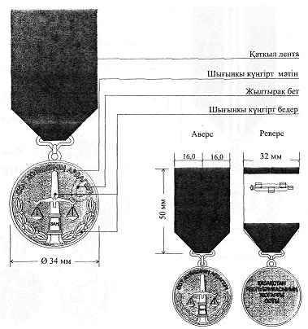

Сипаттамаларға
2-қосымша
І дәрежелі "Мінсіз қызметі үшін" медалі

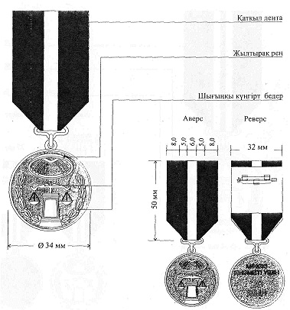

Сипаттамаларға
3-қосымша
ІІ дәрежелі "Мінсіз қызметі үшін" медалі

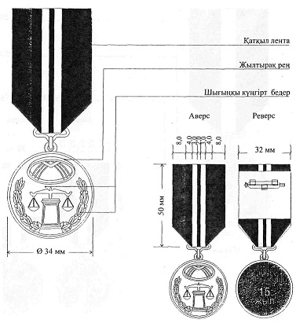

Сипаттамаларға
4-қосымша
ІІІ дәрежелі "Мінсіз қызметі үшін" медалі

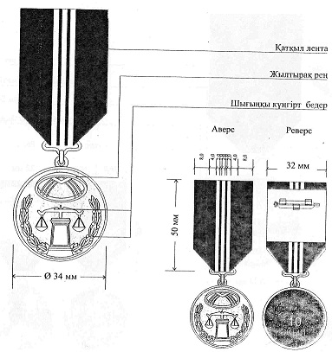

Сипаттамаларға
5-қосымша
"Халықаралық ынтымақтастықты дамытуға қосқан үлесі үшін" медалі

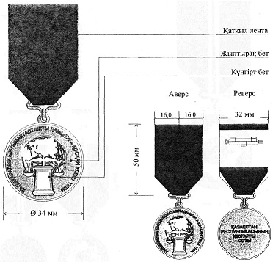

Сипаттамаларға
5-1 қосымша
"Конституциялық заңдылықты нығайтуға қосқан үлес үшін" медалі
Ескерту. Сипаттамалар 5-1-қосымшамен толықтырылды - ҚР Президентiнiң 19.02.2013 № 505 Жарлығымен (алғашқы ресми жарияланған күнінен бастап қолданысқа енгізіледі).

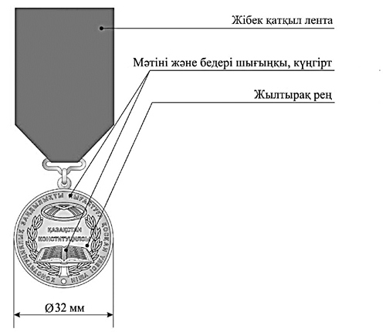
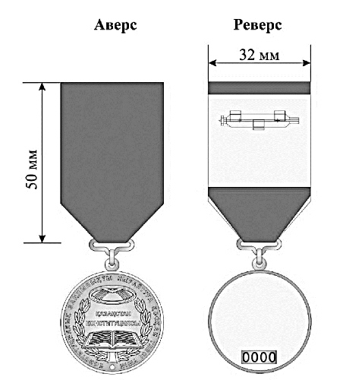
Сипаттамаларға
6-қосымша
Ескерту. 6-қосымша жаңа редакцияда - ҚР Президентiнiң 29.08.2016 № 312 Жарлығымен.
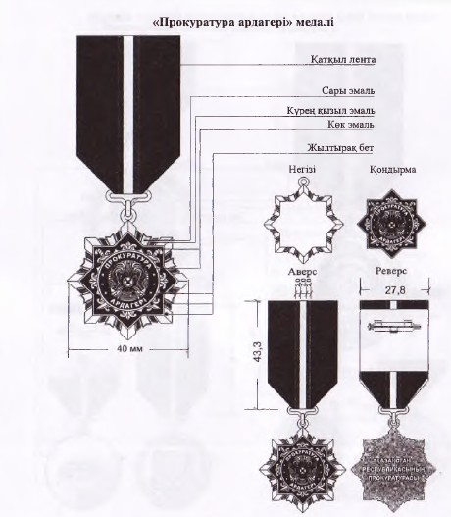
Сипаттамаларға
7-қосымша
І дәрежелі "Мінсіз қызметі үшін" медалі

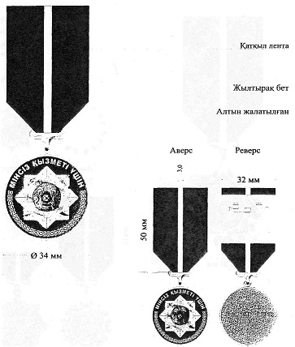

Сипаттамаларға
8-қосымша
ІІ дәрежелі "Мінсіз қызметі үшін" медалі

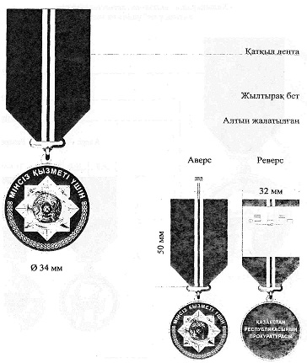

Сипаттамаларға
9-қосымша
ІІІ дәрежелі "Мінсіз қызметі үшін" медалі

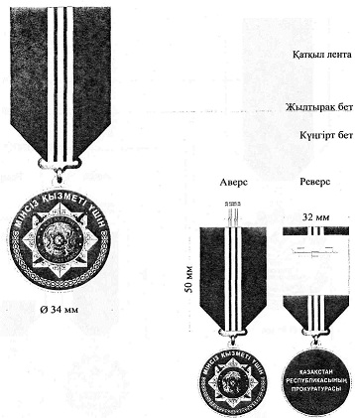

Сипаттамаларға
10-қосымша
"Халықаралық ынтымақтастықты дамытуға қосқан үлесі үшін" медалі

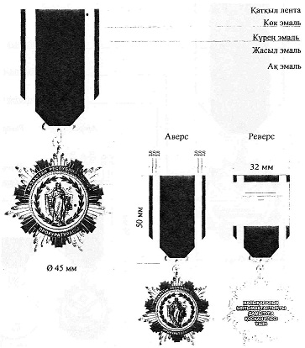

Сипаттамаларға
11-қосымша
"Қаржы сақшысы" медалі
Ескерту. 11-қосымша жаңа редакцияда – ҚР Президентінің 31.05.2021 № 583 Жарлығымен.

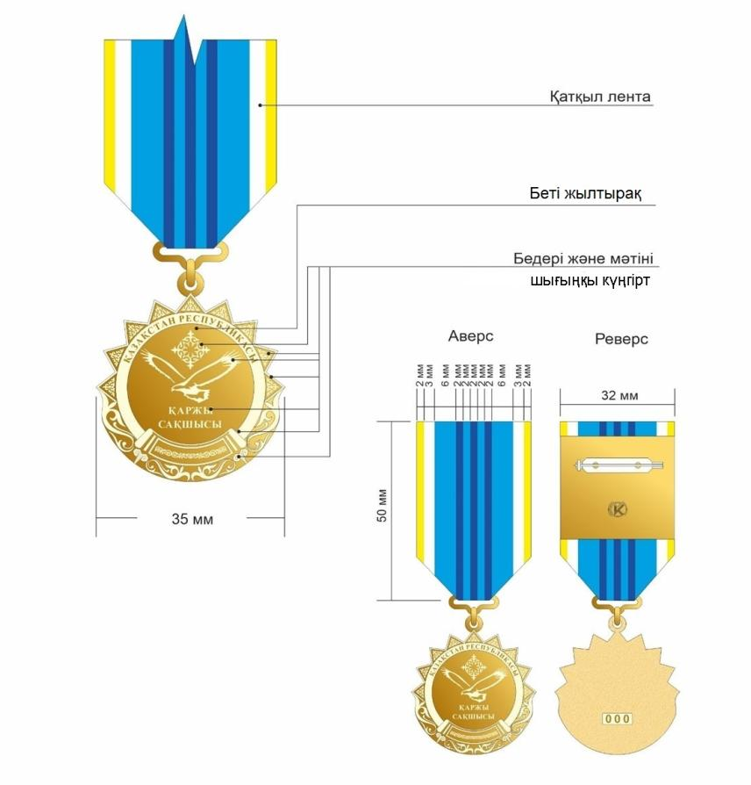

Сипаттамаларға
12-қосымша
ІІ дәрежелі "Қаржы сақшысы" медалі
Ескерту. 12-қосымша алып тасталды – ҚР Президентінің 31.05.2021 № 583 Жарлығымен.
Сипаттамаларға
13-қосымша
ІІІ дәрежелі "Қаржы сақшысы" медалі
Ескерту. 13-қосымша алып тасталды – ҚР Президентінің 31.05.2021 № 583 Жарлығымен.
Сипаттамаларға
14-қосымша
"Ұлттық қауіпсіздік комитетінің ардагері" медалі
Ескерту. 14-қосымша жаңа редакцияда - ҚР Президентінің 2012.09.14 № 377 Жарлығымен.

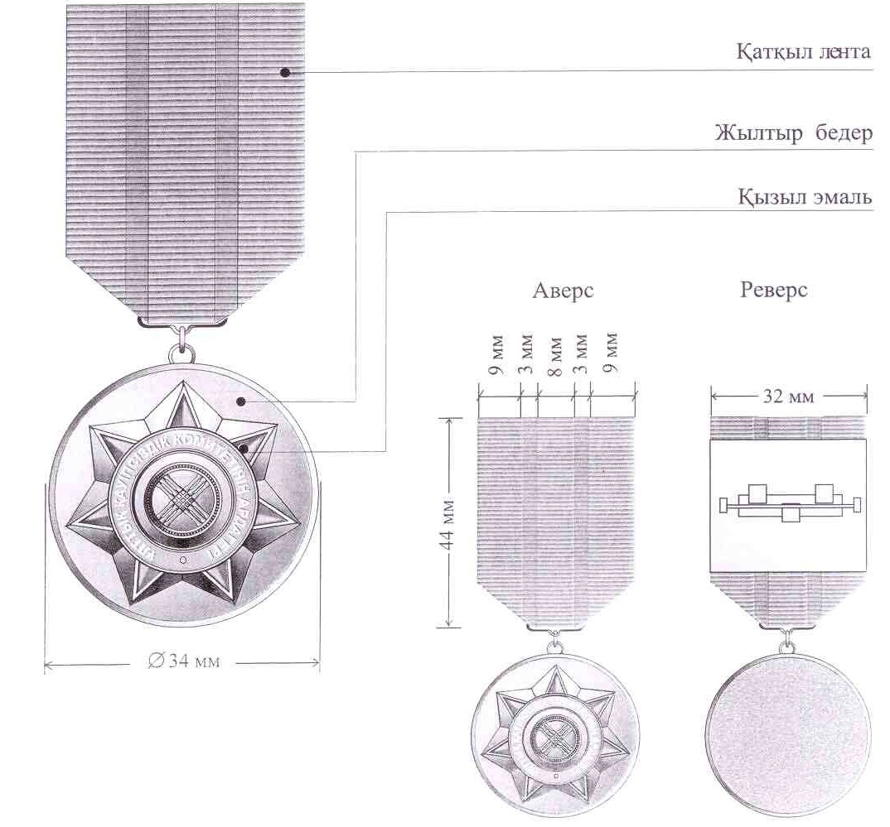

Сипаттамаларға
15-қосымша
I дәрежелі "Мінсіз қызметі үшін" медалі
Ескерту. 15-қосымша жаңа редакцияда – ҚР Президентінің 31.05.2021 № 583 Жарлығымен.

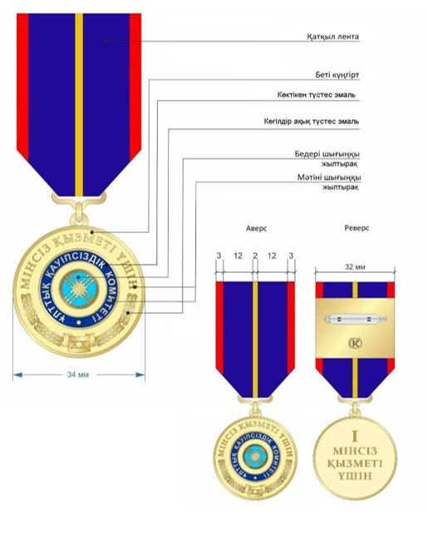

Сипаттамаларға
16-қосымша
ІI дәрежелі "Мінсіз қызметі үшін" медалі
Ескерту. 16-қосымша жаңа редакцияда – ҚР Президентінің 31.05.2021 № 583 Жарлығымен.

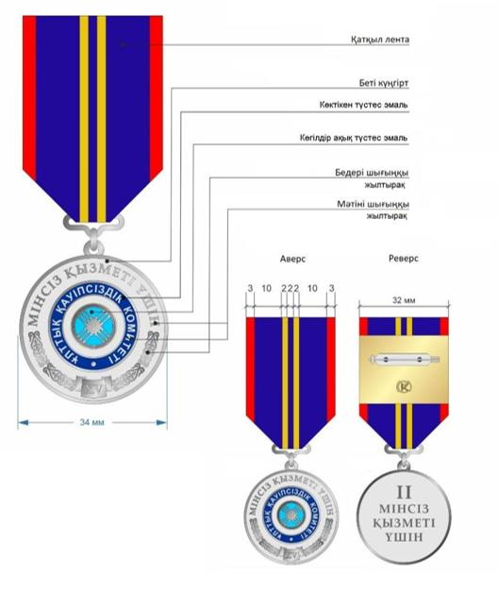

Сипаттамаларға
17-қосымша
ІІI дәрежелі "Мінсіз қызметі үшін" медалі
Ескерту. 17-қосымша жаңа редакцияда – ҚР Президентінің 31.05.2021 № 583 Жарлығымен.

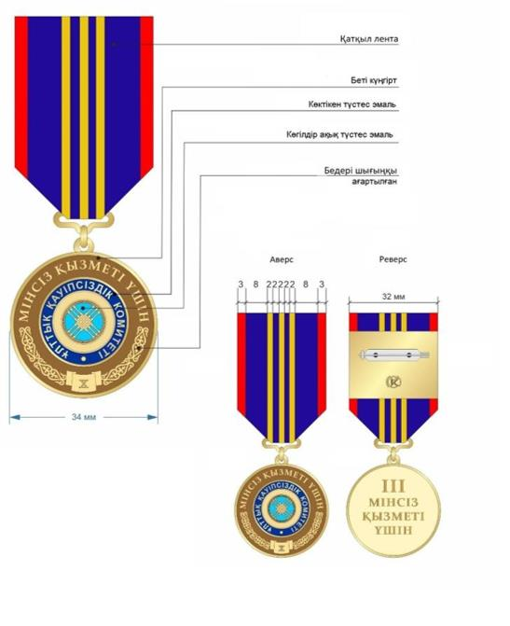

Сипаттамаларға
18-қосымша
"Ұлттық қауіпсіздікті қамтамасыз етудегі үлесі үшін" медалі
Ескерту. 18-қосымша жаңа редакцияда - ҚР Президентінің 2012.09.14 № 377 Жарлығымен.

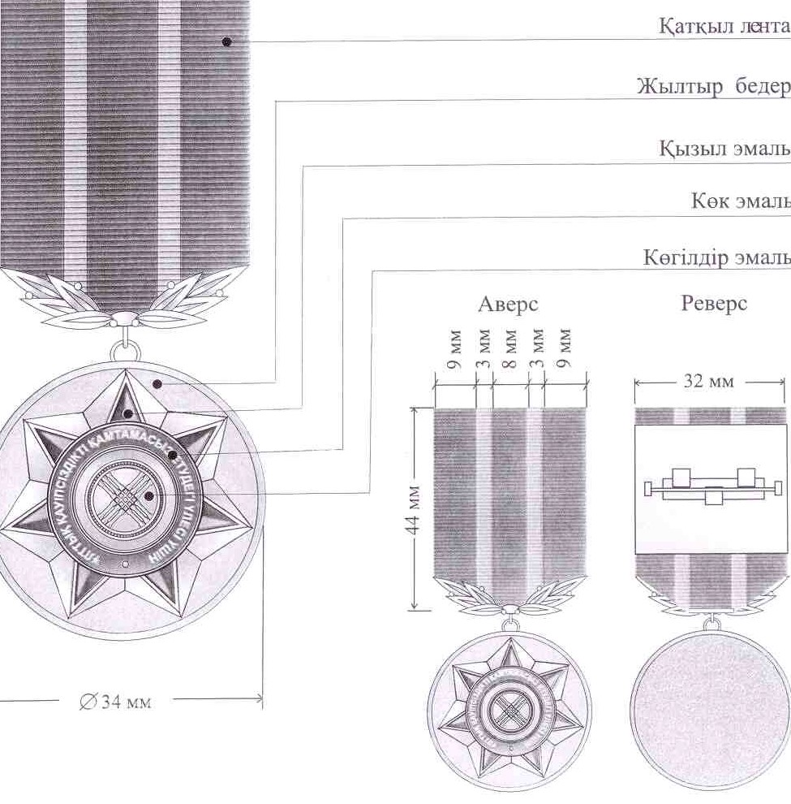

Сипаттамаларға
19-қосымша
"Халықаралық ынтымақтастықты дамытуға қосқан үлесі үшін" медалі
Ескерту. 19-қосымша жаңа редакцияда - ҚР Президентінің 2012.09.14 № 377 Жарлығымен.

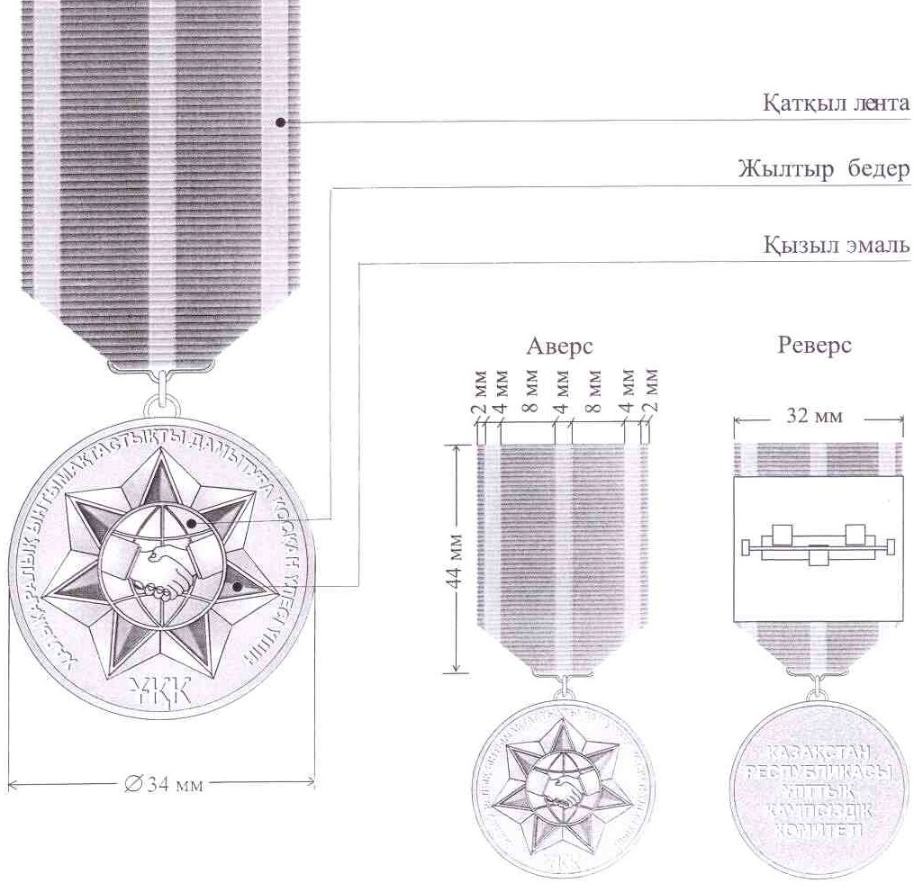

Сипаттамаларға
20-қосымша
І дәрежелі "Ұлттық қауіпсіздік қалқаны" медалі
Ескерту. 20-қосымша алып тасталды – ҚР Президентінің 31.05.2021 № 583 Жарлығымен.
Сипаттамаларға
21-қосымша
ІІ дәрежелі "Ұлттық қауіпсіздік қалқаны" медалі
Ескерту. 21-қосымша алып тасталды – ҚР Президентінің 31.05.2021 № 583 Жарлығымен.
Сипаттамаларға
22-қосымша
ІІІ дәрежелі "Ұлттық қауіпсіздік қалқаны" медалі
Ескерту. 22-қосымша алып тасталды – ҚР Президентінің 31.05.2021 № 583 Жарлығымен.
Сипаттамаларға
23-қосымша
І дәрежелі "Мінсіз қызметі үшін" медалі
Ескерту. 23-қосымша алып тасталды – ҚР Президентінің 31.05.2021 № 583 Жарлығымен.
Сипаттамаларға
24-қосымша
ІІ дәрежелі "Мінсіз қызметі үшін" медалі
Ескерту. 24-қосымша алып тасталды – ҚР Президентінің 31.05.2021 № 583 Жарлығымен.
Сипаттамаларға
25-қосымша
ІІІ дәрежелі "Мінсіз қызметі үшін" медалі
Ескерту. 25-қосымша алып тасталды – ҚР Президентінің 31.05.2021 № 583 Жарлығымен.
Сипаттамаларға
26-қосымша
"Шекараны үздік күзеткен үшін" медалі
Ескерту. 26-қосымша жаңа редакцияда – ҚР Президентінің 31.05.2021 № 583 Жарлығымен.

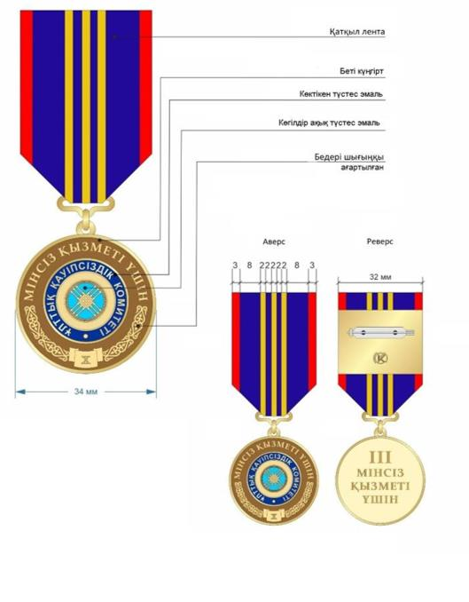

Сипаттамаларға
27-қосымша
"Қаржы полициясының ардагері" медалі
Ескерту. 27-қосымша алып тасталды - ҚР Президентiнiң 29.08.2016 № 312 Жарлығымен.

Сипаттамаларға
28-қосымша
Ескерту. 28-қосымша жаңа редакцияда - ҚР Президентiнiң 29.08.2016 № 312 Жарлығымен.
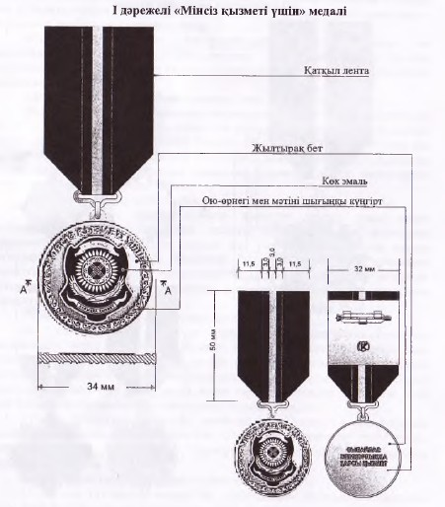
Сипаттамаларға
29-қосымша
Ескерту. 29-қосымша жаңа редакцияда - ҚР Президентiнiң 29.08.2016 № 312 Жарлығымен.
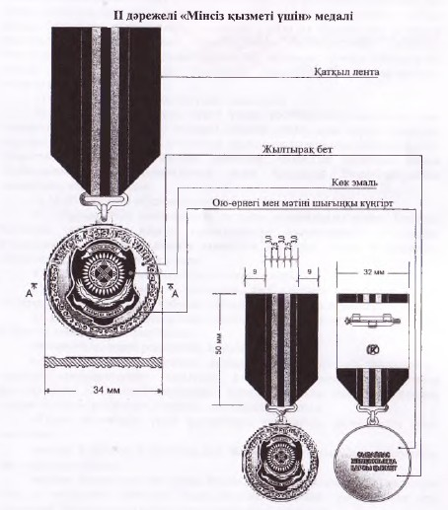
Сипаттамаларға
30-қосымша
Ескерту. 30-қосымша жаңа редакцияда - ҚР Президентiнiң 29.08.2016 № 312 Жарлығымен.
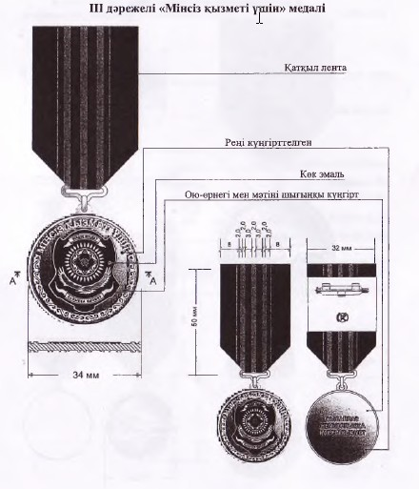

Сипаттамаларға
31-қосымша
Ескерту. 31-қосымша жаңа редакцияда - ҚР Президентiнiң 29.08.2016 № 312 Жарлығымен.
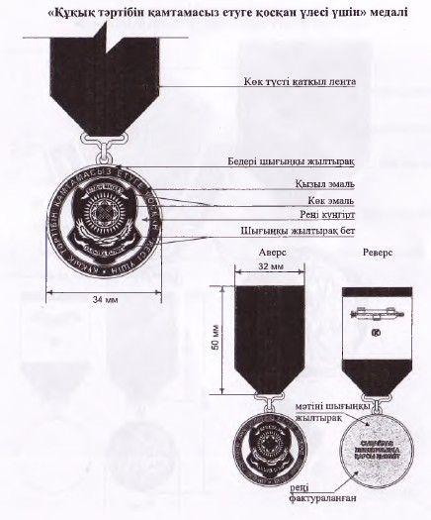
Сипаттамаларға
32-қосымша
"Мемлекеттік күзет қызметінің ардагері" медалі
Ескерту: 32-қосымша жаңа редакцияда - ҚР Президентінің 2014.10.06 № 922 Жарлығымен.

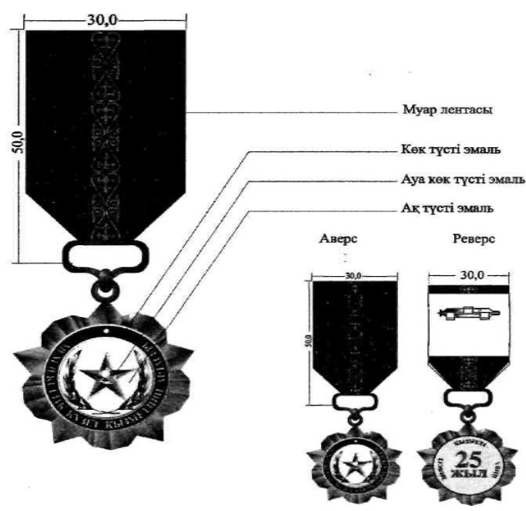

Сипаттамаларға
33-қосымша
І дәрежелі "Мінсіз қызметі үшін" медалі

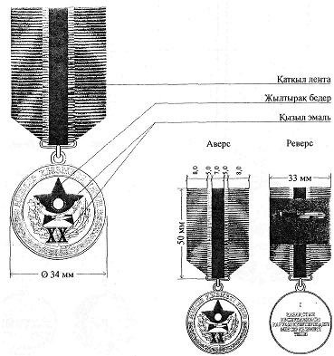

Сипаттамаларға
34-қосымша
ІІ дәрежелі "Мінсіз қызметі үшін" медалі

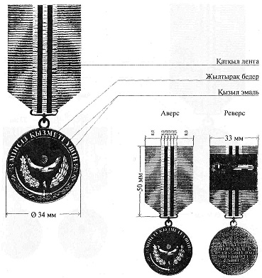

Сипаттамаларға
35-қосымша
ІІІ дәрежелі "Мінсіз қызметі үшін" медалі

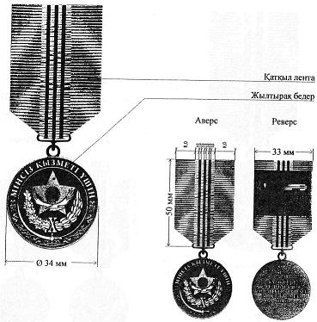

Сипаттамаларға
36-қосымша
"Елбасының қауіпсіздігін айбынды атқарғаны үшін" медалі
Ескерту. 36-қосымша жаңа редакцияда – ҚР Президентінің 31.05.2021 № 583 Жарлығымен.

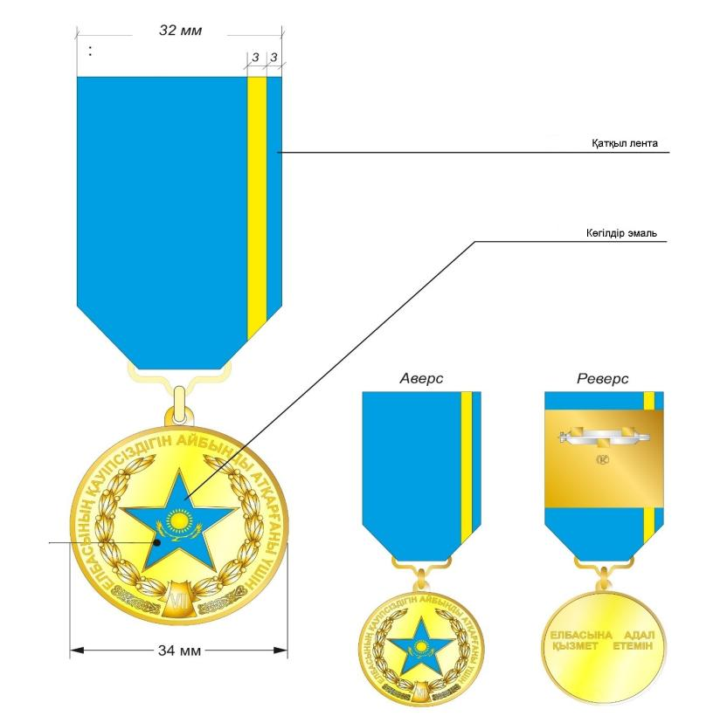

Сипаттамаларға
37-қосымша
ІІ дәрежелі "Елбасының қауіпсіздігін айбынды атқарғаны үшін" медалі
Ескерту. 37-қосымша алып тасталды – ҚР Президентінің 31.05.2021 № 583 Жарлығымен.
Сипаттамаларға
38-қосымша
ІІІ дәрежелі "Елбасының қауіпсіздігін айбынды атқарғаны үшін" медалі
Ескерту. 38-қосымша алып тасталды – ҚР Президентінің 31.05.2021 № 583 Жарлығымен.
Сипаттамаларға
39-қосымша
"Халықаралық ынтымақтастықты дамытуға қосқан үлесі үшін" медалі
Ескерту: 39-қосымша жаңа редакцияда - ҚР Президентінің 2014.10.06 № 922 Жарлығымен.

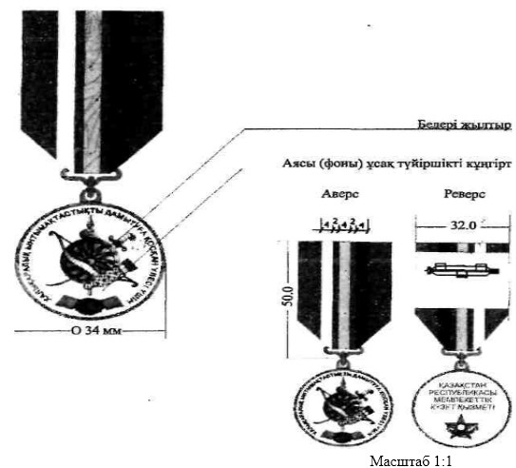

Сипаттамаларға
40-қосымша
"Республикалық ұлан ардагері" медалі

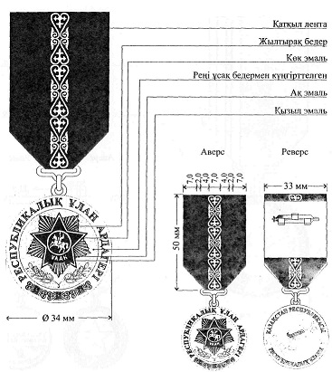

Сипаттамаларға
41-қосымша
І дәрежелі "Мінсіз қызметі үшін" медалі

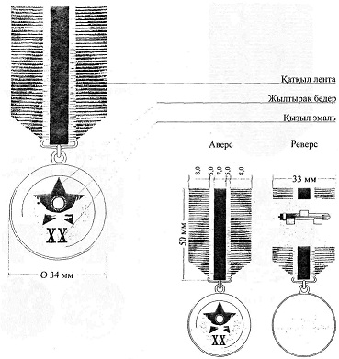

Сипаттамаларға
42-қосымша
ІІ дәрежелі "Мінсіз қызметі үшін" медалі

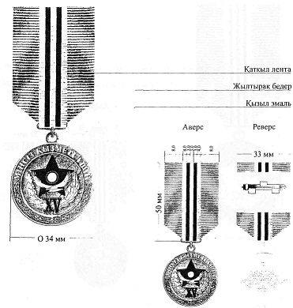

Сипаттамаларға
43-қосымша
ІІІ дәрежелі "Мінсіз қызметі үшін" медалі

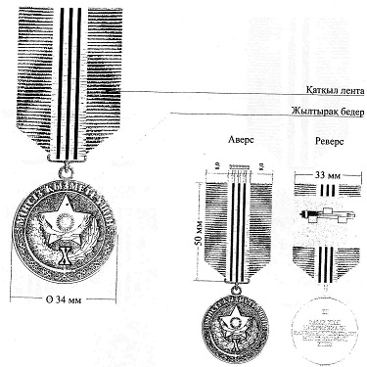

Сипаттамаларға
44-қосымша
"Сырбар" қызметінің ардагері" медалі
Ескерту. 44-қосымша алып тасталды - ҚР Президентінің 18.09.2019 № 163 Жарлығымен.

Сипаттамаларға
45-қосымша
І дәрежелі "Мінсіз қызметі үшін" медалі
Ескерту. 45-қосымша алып тасталды - ҚР Президентінің 18.09.2019 № 163 Жарлығымен.
Сипаттамаларға
46-қосымша
ІІ дәрежелі "Мінсіз қызметі үшін" медалі
Ескерту. 46-қосымша алып тасталды - ҚР Президентінің 18.09.2019 № 163 Жарлығымен.
Сипаттамаларға
47-қосымша
ІІІ дәрежелі "Мінсіз қызметі үшін" медалі
Ескерту. 47-қосымша алып тасталды - ҚР Президентінің 18.09.2019 № 163 Жарлығымен.
Сипаттамаларға
48-қосымша
"Сыртқы барлауға қосқан үлесі үшін" медалі
Ескерту. 48-қосымша алып тасталды - ҚР Президентінің 18.09.2019 № 163 Жарлығымен.
Сипаттамаларға
48-1-қосымша
"Халықаралық ынтымақтастықты дамытуға қосқан үлесі үшін" медалі
Ескерту. Сипаттамалар 48-1-қосымшамен толықтырылды - ҚР Президентінің 22.10.2018 № 777 Жарлығымен; алып тасталды - ҚР Президентінің 18.09.2019 № 163 Жарлығымен.
Сипаттамаларға
49-қосымша
"Қазақстан Республикасы Қарулы Күштерінің ардагері" медалі

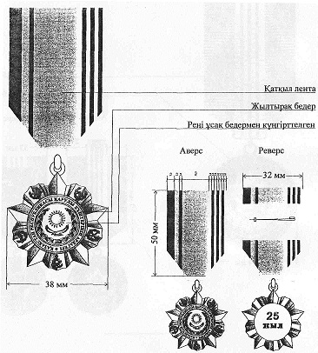

Сипаттамаларға
50-қосымша
І дәрежелі "Мінсіз қызметі үшін" медалі

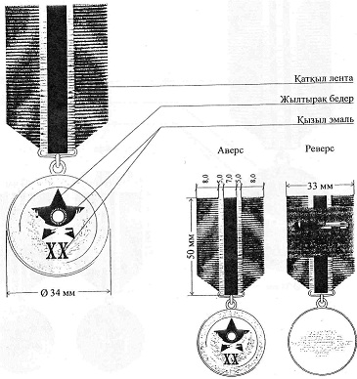

Сипаттамаларға
51-қосымша
ІІ дәрежелі "Мінсіз қызметі үшін" медалі

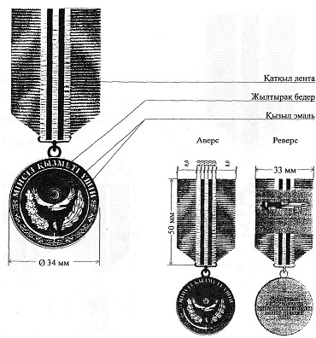

Сипаттамаларға
52-қосымша
ІІІ дәрежелі "Мінсіз қызметі үшін" медалі

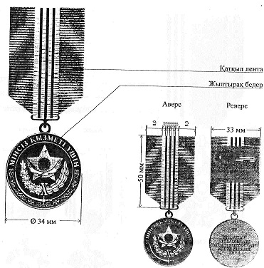

Сипаттамаларға
53-қосымша
"Бітімгершілік операцияларына қатысқаны үшін" медалі

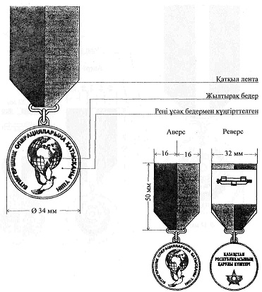

Сипаттамаларға
54-қосымша
"Халықаралық ынтымақтастықты дамытуға қосқан үлесі үшін" медалі

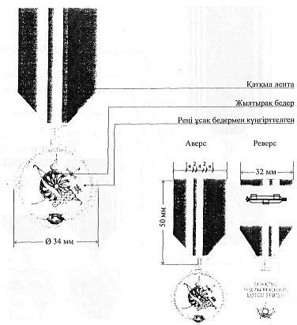

Сипаттамаларға
54-1-қосымша
"Ел қорғаны" медалі
Ескерту. Сипаттамалар 54-1-қосымшамен толықтырылды - ҚР Президентінің 25.04.2017 № 466; жаңа редакцияда – ҚР Президентінің 31.05.2021 № 583 Жарлықтарымен.

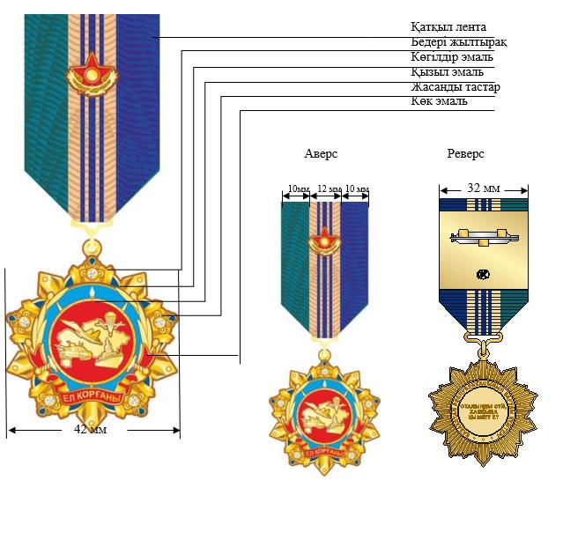

Сипаттамаларға
54-2-қосымша
ІІ дәрежелі "Ел қорғаны" медалі
Ескерту. 54-2-қосымша алып тасталды – ҚР Президентінің 31.05.2021 № 583 Жарлығымен.
Сипаттамаларға
55-қосымша
"Ішкі істер органдарының ардагері" медалі

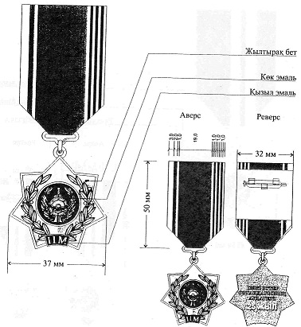

Сипаттамаларға
56-қосымша
І дәрежелі "Мінсіз қызметі үшін" медалі

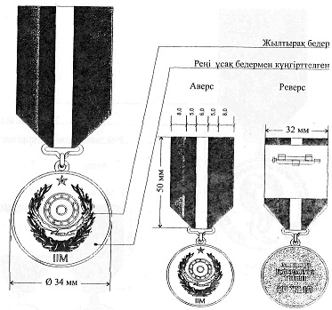

Сипаттамаларға
57-қосымша
ІІ дәрежелі "Мінсіз қызметі үшін" медалі

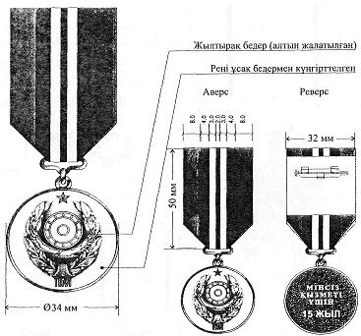

Сипаттамаларға
58-қосымша
ІІІ дәрежелі "Мінсіз қызметі үшін" медалі

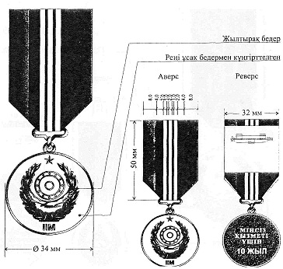

Сипаттамаларға
59-қосымша
"Құқық тәртібін қамтамасыз етуге қосқан үлесі үшін" медалі

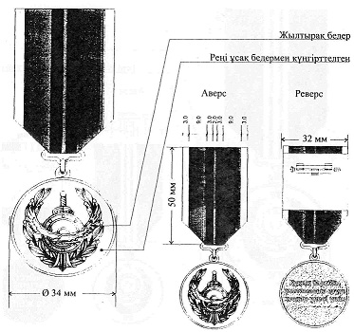

Сипаттамаларға
60-қосымша
"Халықаралық ынтымақтастықты дамытуға қосқан үлесі үшін" медалі

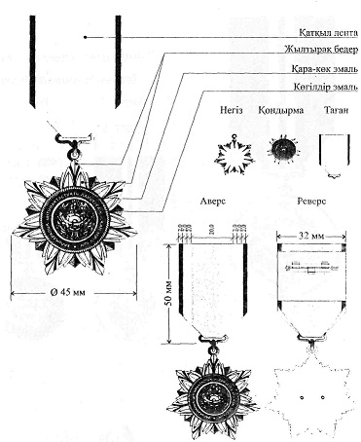

Сипаттамаларға
61-қосымша
"Қылмыстық-атқару жүйесін дамытуға қосқан үлесі үшін" медалі

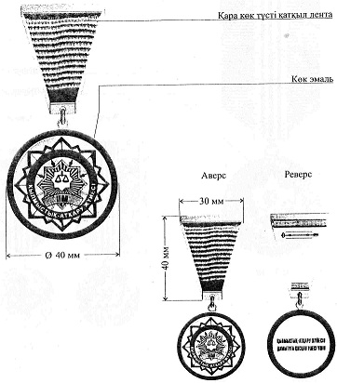

Сипаттамаларға
62-қосымша
І дәрежелі "Мінсіз қызметі үшін" медалі

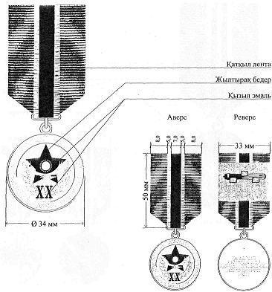

Сипаттамаларға
63-қосымша
ІІ дәрежелі "Мінсіз қызметі үшін" медалі

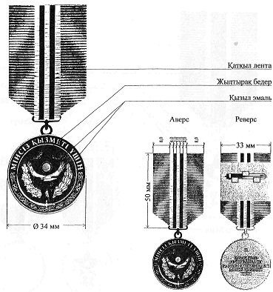

Сипаттамаларға
64-қосымша
ІІІ дәрежелі "Мінсіз қызметі үшін" медалі

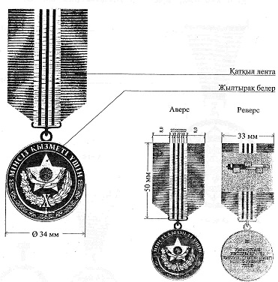

Сипаттамаларға
65-қосымша
Ескерту. 65-қосымша жаңа редакцияда - ҚР Президентiнiң 29.08.2016 № 312 Жарлығымен.
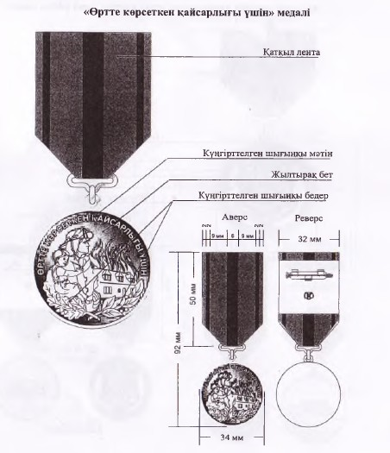
Сипаттамаларға
66-қосымша
І дәрежелі "Мінсіз қызметі үшін" медалі
Ескерту. 66-қосымша жаңа редакцияда – ҚР Президентінің 31.05.2021 № 583 Жарлығымен.

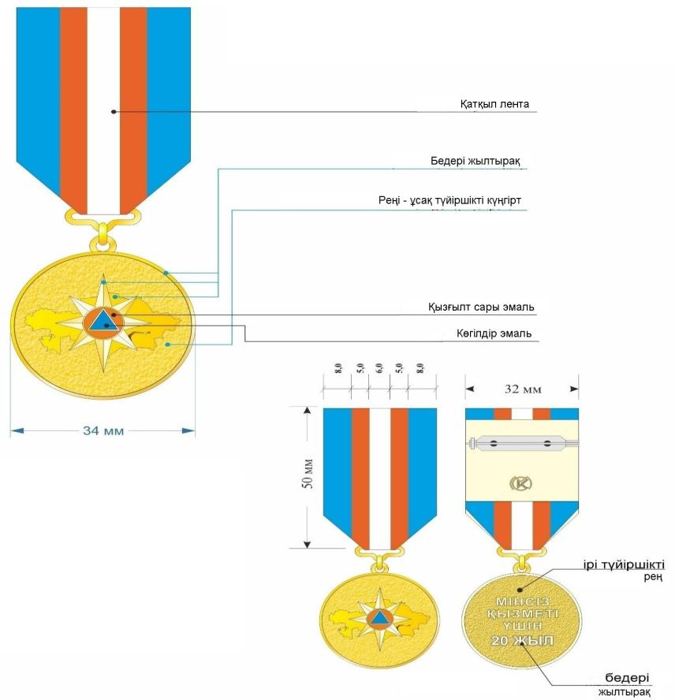

Сипаттамаларға
67-қосымша
ІІ дәрежелі "Мінсіз қызметі үшін" медалі
Ескерту. 67-қосымша жаңа редакцияда – ҚР Президентінің 31.05.2021 № 583 Жарлығымен.

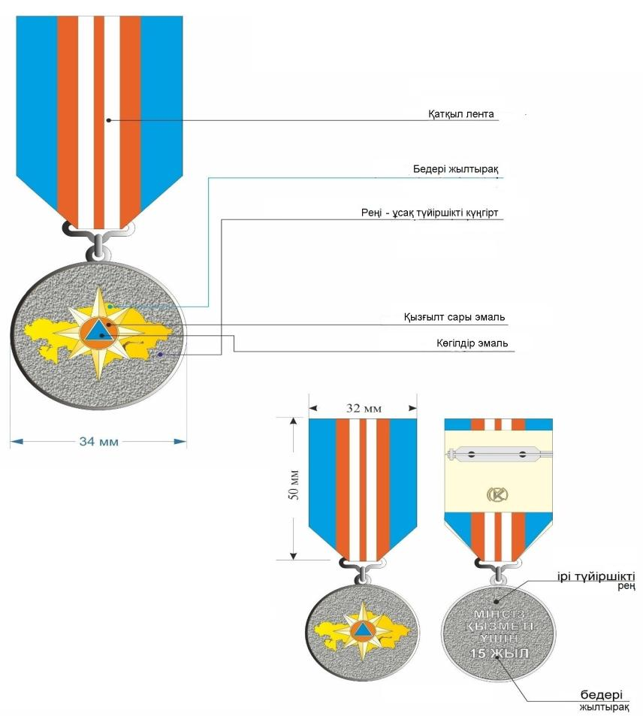

Сипаттамаларға
68-қосымша
ІІІ дәрежелі "Мінсіз қызметі үшін" медалі
Ескерту. 68-қосымша жаңа редакцияда – ҚР Президентінің 31.05.2021 № 583 Жарлығымен.

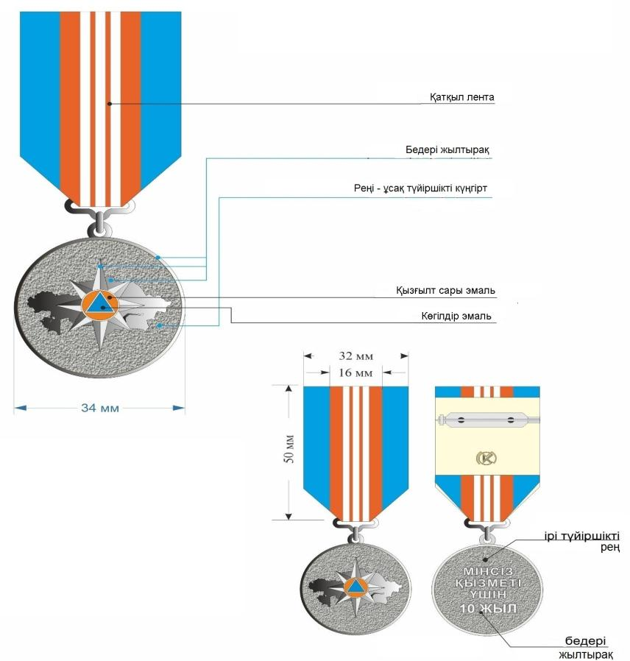

Сипаттамаларға
69-қосымша
Ескерту. 69-қосымша жаңа редакцияда - ҚР Президентiнiң 29.08.2016 № 312 Жарлығымен.
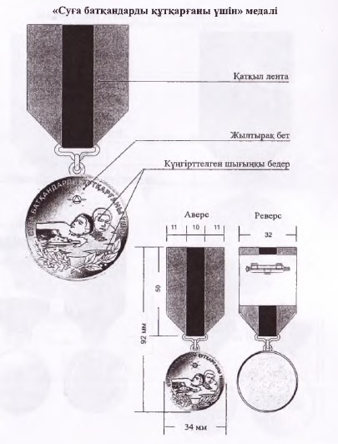
Сипаттамаларға
70-қосымша
ІІ дәрежелі "Өртке қарсы қызмет органдарындағы мінсіз қызметі үшін" медалі
Ескерту. 70-қосымша алып тасталды - ҚР Президентiнiң 29.08.2016 № 312 Жарлығымен.
Сипаттамаларға
71-қосымша
ІІІ дәрежелі "Өртке қарсы қызмет органдарындағы мінсіз қызметі үшін" медалі
Ескерту. 71-қосымша алып тасталды - ҚР Президентiнiң 29.08.2016 № 312 Жарлығымен.
Сипаттамаларға
72-қосымша
"Төтенше жағдайлардың алдын алуда және жоюда үздік шыққаны үшін" медалі

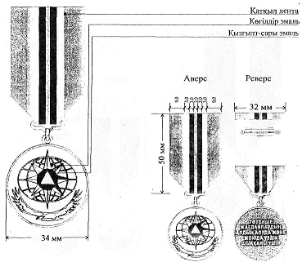

Сипаттамаларға
72-1-қосымша
МЕДАЛЬ
"Сайлау органдары жүйесін дамытуға қосқан үлесі үшін"
Ескерту. Сипаттамалар 72-1-қосымшамен толықтырылды – ҚР Президентінің 16.11.2023 № 398 Жарлығымен.

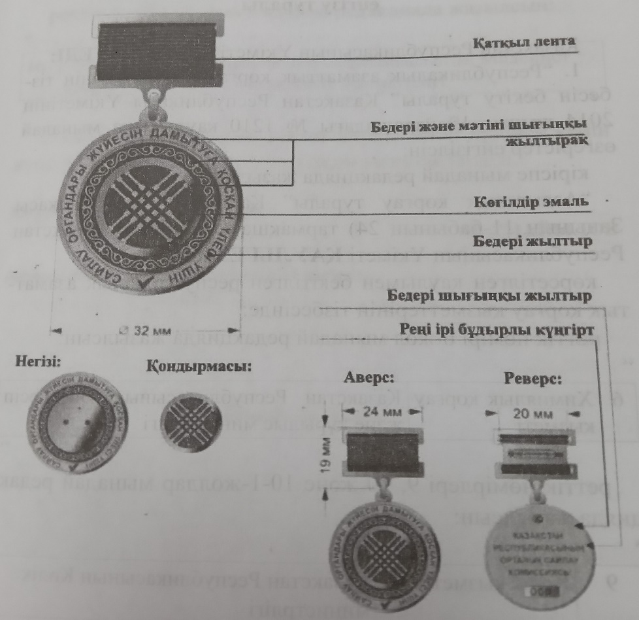

Сипаттамаларға
73-қосымша
"Кеден қызметінің ардагері" медалі
Ескерту. 73-қосымша алып тасталды - ҚР Президентiнiң 29.08.2016 № 312 Жарлығымен.
Сипаттамаларға
74-қосымша
І дәрежелі "Кеден органдарындағы мінсіз қызметі үшін" медалі
Ескерту. 74-қосымша алып тасталды - ҚР Президентiнiң 29.08.2016 № 312 Жарлығымен.
Сипаттамаларға
75-қосымша
ІІ дәрежелі "Кеден органдарындағы мінсіз қызметі үшін" медалі
Ескерту. 75-қосымша алып тасталды - ҚР Президентiнiң 29.08.2016 № 312 Жарлығымен.
Сипаттамаларға
76-қосымша
ІІІ дәрежелі "Кеден органдарындағы мінсіз қызметі үшін" медалі
Ескерту. 76-қосымша алып тасталды - ҚР Президентiнiң 29.08.2016 № 312 Жарлығымен.
Сипаттамаларға
77-қосымша
"Кедендік ынтымақтастықты дамытқаны үшін" медалі
Ескерту. 77-қосымша алып тасталды - ҚР Президентiнiң 29.08.2016 № 312 Жарлығымен.
Сипаттамаларға
78-қосымша
"Сот жүйесінің үздігі" төсбелгісі
Ескерту. 78-қосымша жаңа редакцияда – ҚР Президентінің 31.05.2021 № 583 Жарлығымен.

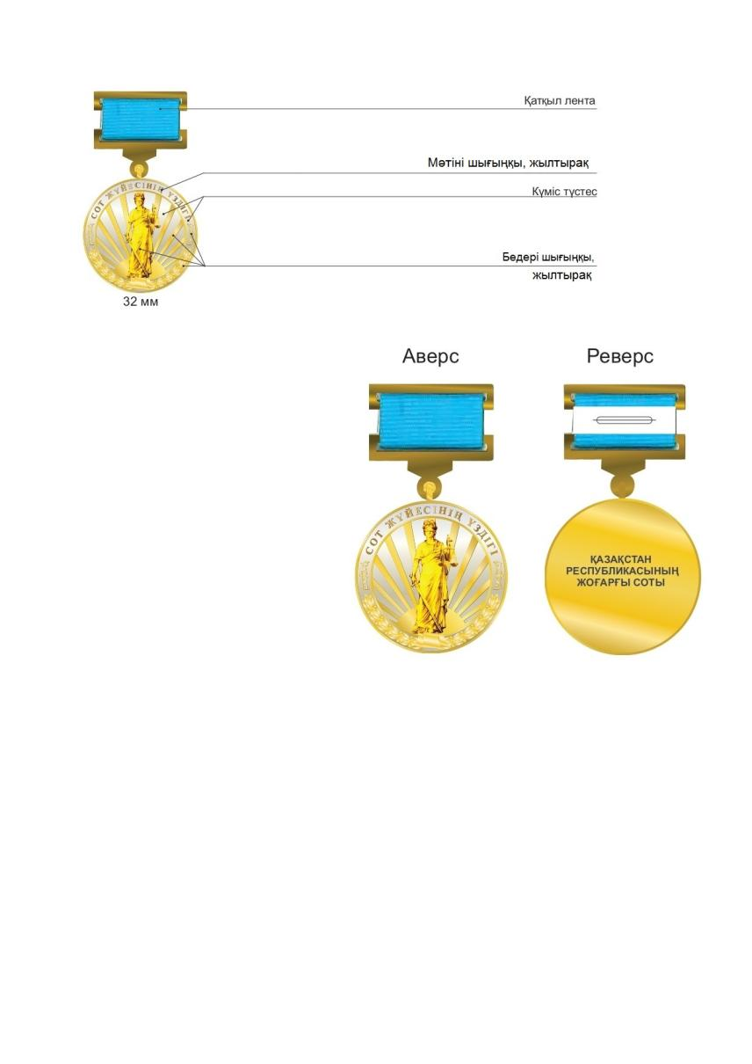

Сипаттамаларға
79-қосымша
ІІ дәрежелі "Сот жүйесінің үздігі" төсбелгісі
Ескерту. 79-қосымша алып тасталды – ҚР Президентінің 31.05.2021 № 583 Жарлығымен.
Сипаттамаларға
79-1 қосымша
"Мінсіз қызметі үшін" төсбелгісі
Ескерту. Сипаттамалар 79-1-қосымшамен толықтырылды - ҚР Президентiнiң 19.02.2013 № 505 Жарлығымен (алғашқы ресми жарияланған күнінен бастап қолданысқа енгізіледі).

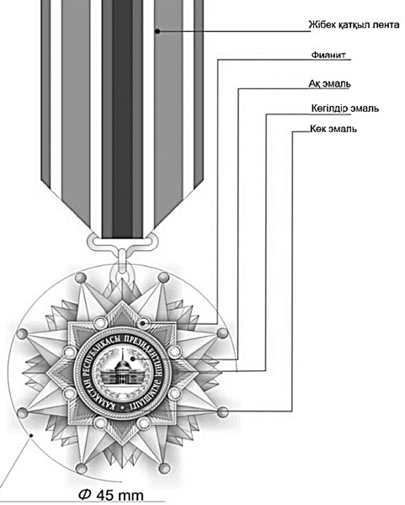
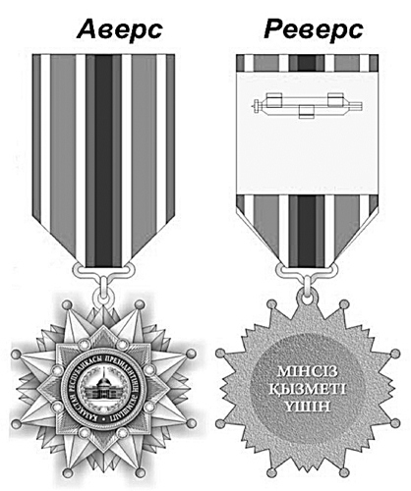
Сипаттамаларға
79-2 қосымша
"Үздік мемлекеттік қызметші" төсбелгісі
Ескерту. 79-2-қосымша алып тасталды - ҚР Президентiнiң 29.08.2016 № 312 Жарлығымен.
Сипаттамаларға
79-3-қосымша
"Үздік мемлекеттік қызметші" төсбелгісі
Ескерту. Сипаттамалар 79-3-қосымшамен толықтырылды- ҚР Президентiнiң 05.10.2016 № 349 Жарлығымен.

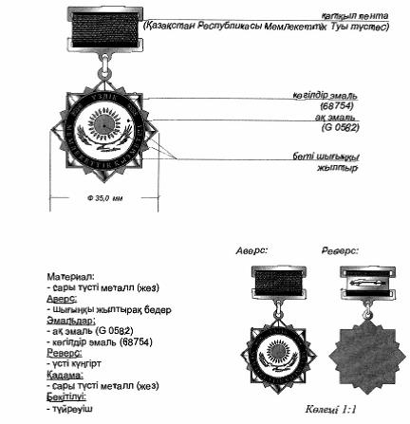

Сипаттамаларға
80-қосымша
"Прокуратураның құрметті қызметкері" төсбелгісі

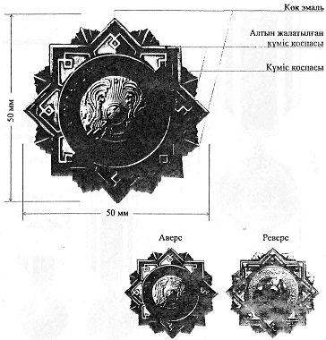

Сипаттамаларға
81-қосымша
"Прокуратура үздігі" төсбелгісі
Ескерту. 81-қосымша жаңа редакцияда – ҚР Президентінің 31.05.2021 № 583 Жарлығымен.

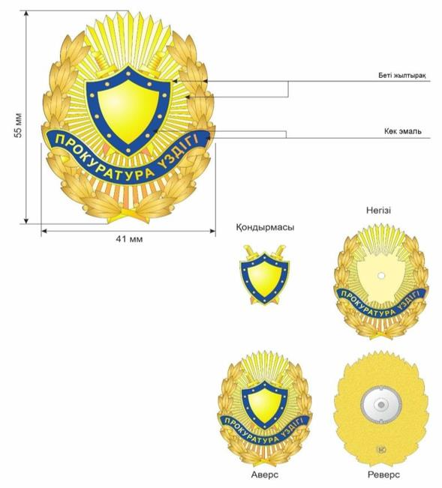

Сипаттамаларға
82-қосымша
II дәрежелі "Прокуратура үздігі" төсбелгісі
Ескерту. 82-қосымша алып тасталды – ҚР Президентінің 31.05.2021 № 583 Жарлығымен.

Сипаттамаларға
83-қосымша
Ескерту. 83-қосымша жаңа редакцияда - ҚР Президентiнiң 29.08.2016 № 312 Жарлығымен.
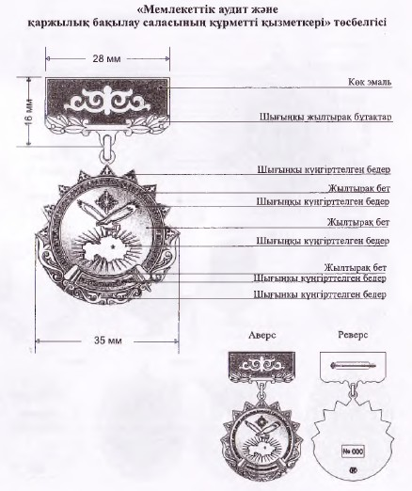
Сипаттамаларға
84-қосымша
"Мемлекеттік аудит және қаржылық бақылау саласының үздігі" төсбелгісі
Ескерту. 84-қосымша жаңа редакцияда – ҚР Президентінің 31.05.2021 № 583 Жарлығымен.

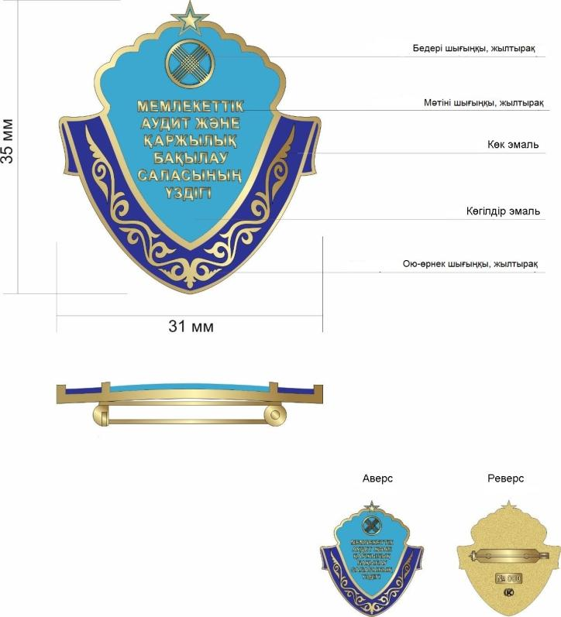

Сипаттамаларға
85-қосымша
Ескерту. 85-қосымша алып тасталды – ҚР Президентінің 31.05.2021 № 583 Жарлығымен.
Сипаттамаларға
86-қосымша
"Ұлттық қауіпсіздік комитетінің құрметті қызметкері" төсбелгісі
Ескерту. 86-қосымша жаңа редакцияда - ҚР Президентінің 2012.09.14 № 377 Жарлығымен.

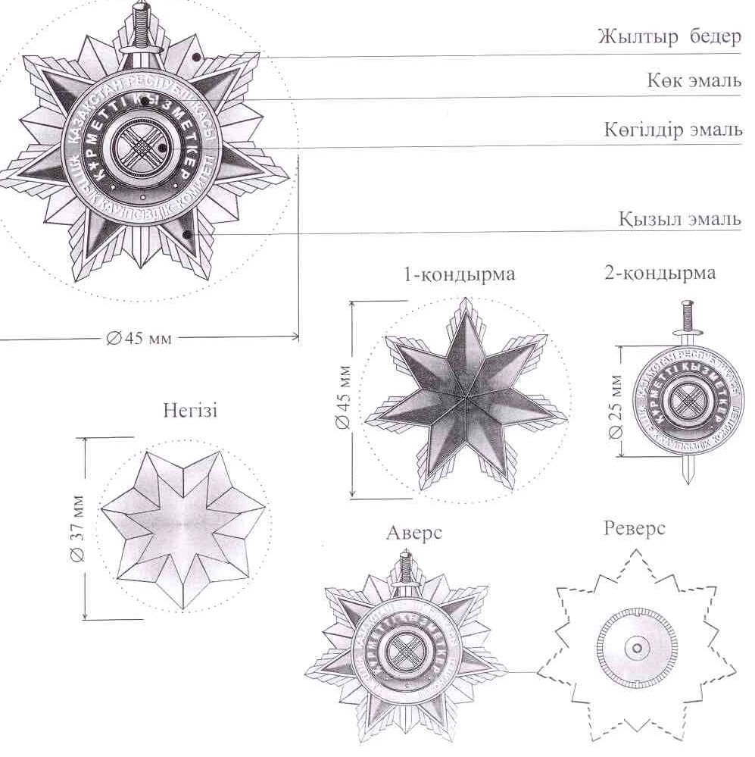

Сипаттамаларға
87-қосымша
"Ұлттық қауіпсіздік комитетінің үздігі" төсбелгісі
Ескерту. 87-қосымша жаңа редакцияда – ҚР Президентінің 31.05.2021 № 583 Жарлығымен.

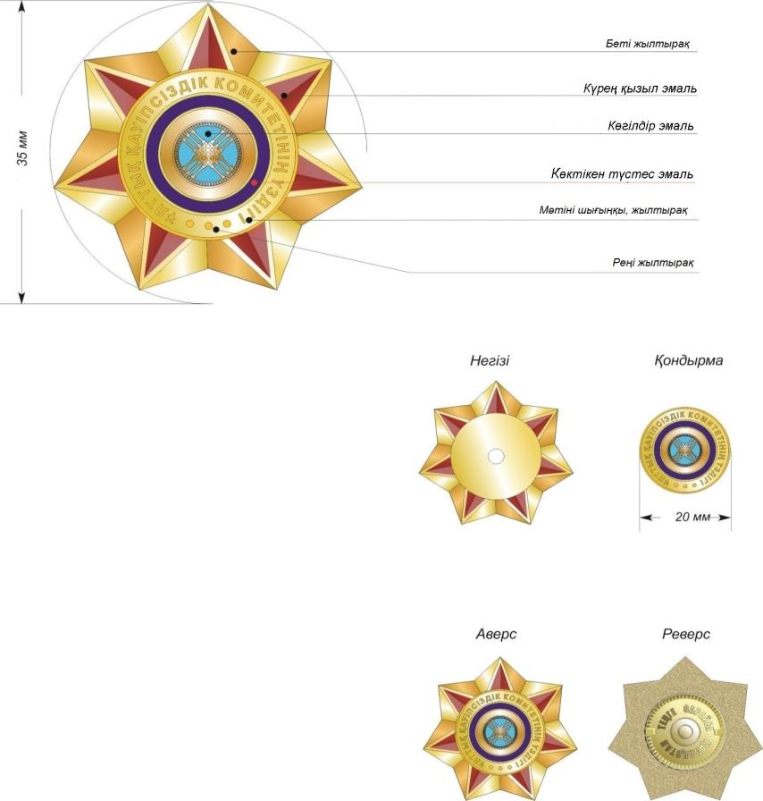

Сипаттамаларға
88-қосымша
II дәрежелі "Ұлттық қауіпсіздік комитетінің үздігі" төсбелгісі
Ескерту. 88-қосымша алып тасталды – ҚР Президентінің 31.05.2021 № 583 Жарлығымен.
Сипаттамаларға
89-қосымша
"Құрметті шекарашы" төсбелгісі

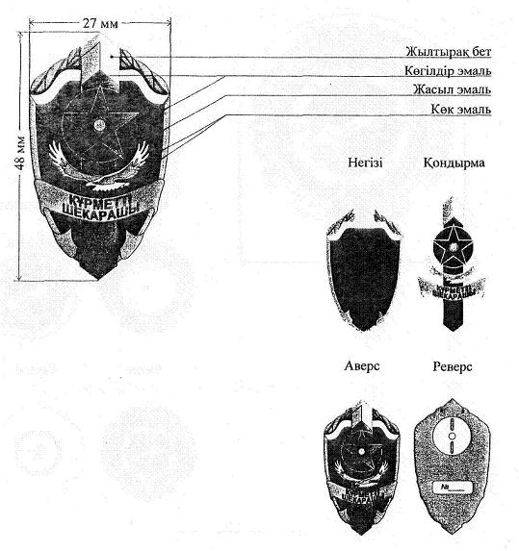

Сипаттамаларға
90-қосымша
"Шекара қызметінің үздігі" төсбелгісі
Ескерту. 90-қосымша жаңа редакцияда – ҚР Президентінің 31.05.2021 № 583 Жарлығымен.

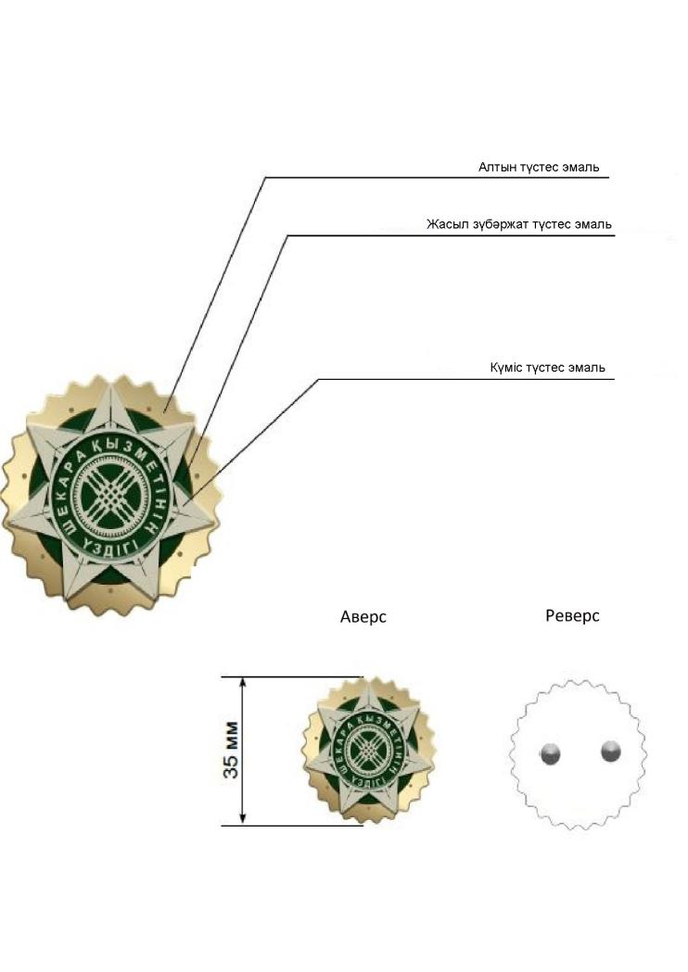

Сипаттамаларға
91-қосымша
II дәрежелі "Шекара қызметінің үздігі" төсбелгісі
Ескерту. 91-қосымша алып тасталды – ҚР Президентінің 31.05.2021 № 583 Жарлығымен.
Сипаттамаларға
92-қосымша
"Үздік қызметкер" төсбелгісі
Ескерту. 92-қосымша жаңа редакцияда – ҚР Президентінің 31.05.2021 № 583 Жарлығымен.

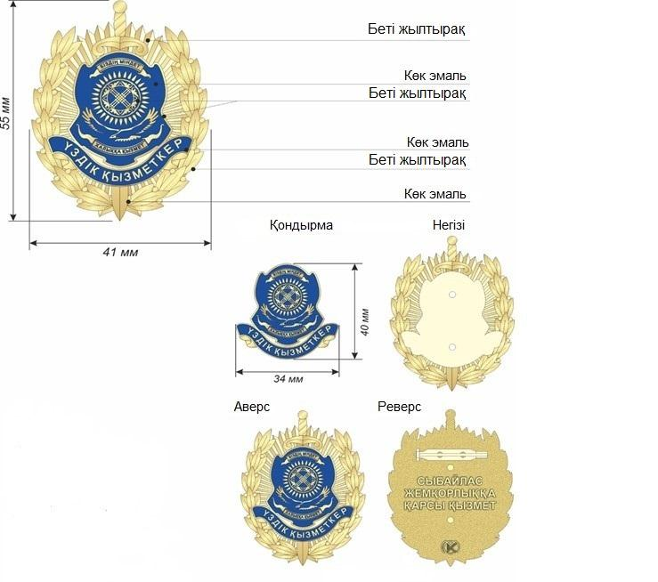

Сипаттамаларға
93-қосымша
Ескерту. 93-қосымша алып тасталды – ҚР Президентінің 31.05.2021 № 583 Жарлығымен.
Сипаттамаларға
93-1-қосымша
Ескерту. 93-1-қосымша алып тасталды – ҚР Президентінің 31.05.2021 № 583 Жарлығымен.
Сипаттамаларға
93-2-қосымша
Ескерту. 93-2-қосымша алып тасталды – ҚР Президентінің 31.05.2021 № 583 Жарлығымен.
Сипаттамаларға
94-қосымша
"Елбасы қорғаны" төсбелгісі

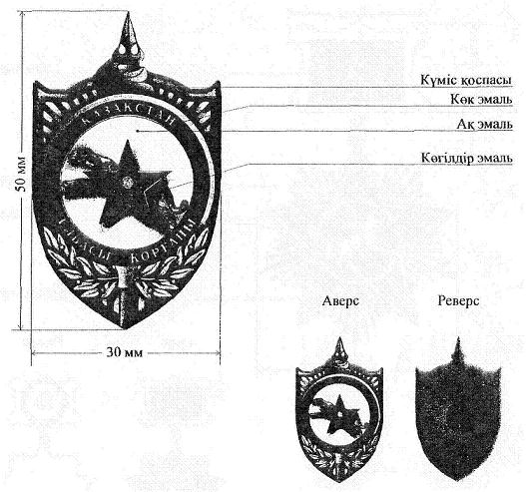

Сипаттамаларға
95-қосымша
"Қазақстан Республикасы Мемлекеттік күзет қызметі Айрықша мақсаттағы күштерінің үздігі" төсбелгісі
Ескерту. 95-қосымша жаңа редакцияда – ҚР Президентінің 31.05.2021 № 583 Жарлығымен.

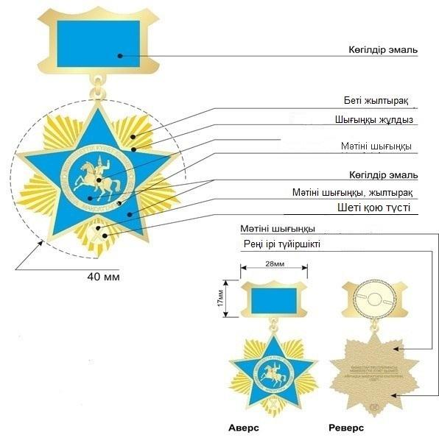

Сипаттамаларға
96-қосымша
"Қазақстан Республикасы Мемлекеттік күзет қызметі Объектілерді қорғау қызметінің үздігі" II дәрежелі төсбелгісі
Ескерту. 96-қосымша алып тасталды – ҚР Президентінің 31.05.2021 № 583 Жарлығымен.
Сипаттамаларға
97-қосымша
"Үздік спортшы-жауынгер" төсбелгісі

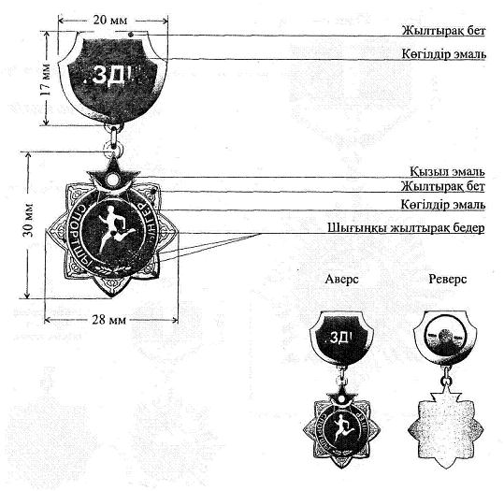

Сипаттамаларға
98-қосымша
"Спортшы-жауынгер" төсбелгісі
Ескерту. 98-қосымша жаңа редакцияда – ҚР Президентінің 31.05.2021 № 583 Жарлығымен.

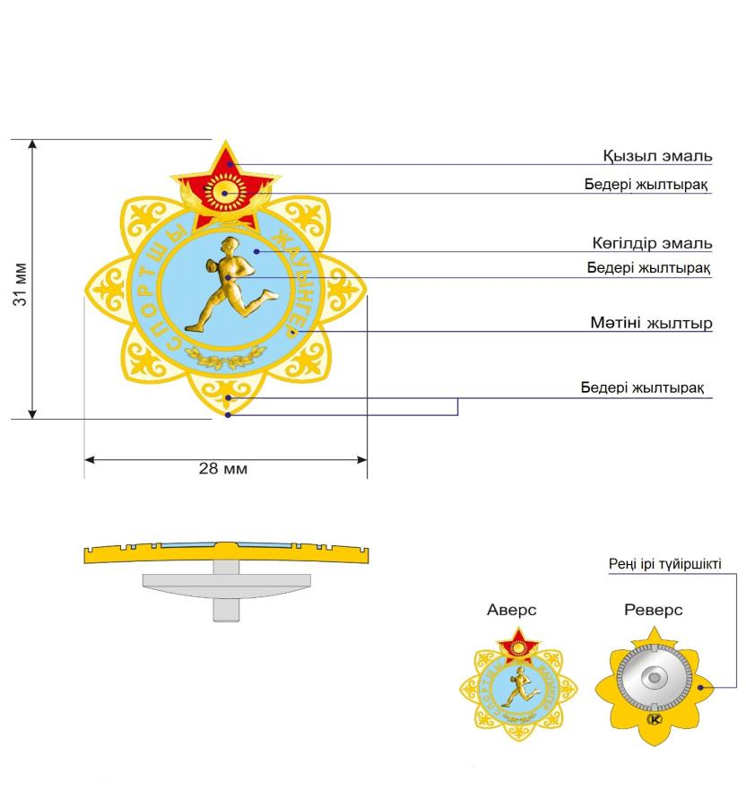

Сипаттамаларға
99-қосымша
II дәрежелі "Спортшы-жауынгер" төсбелгісі
Ескерту. 99-қосымша алып тасталды – ҚР Президентінің 31.05.2021 № 583 Жарлығымен.
Сипаттамаларға
100-қосымша
"Сырбар қызметінің үздігі" төсбелгісі
Ескерту. 100-қосымша алып тасталды - ҚР Президентінің 18.09.2019 № 163 Жарлығымен.
Сипаттамаларға
100-1-қосымша
"Сыртқы барлау құрметті қызметкері" төсбелгісі
Ескерту. Сипаттамалар 100-1-қосымшамен толықтырылды - ҚР Президентінің 22.10.2018 № 777 Жарлығымен; алып тасталды - ҚР Президентінің 18.09.2019 № 163 Жарлығымен.
Сипаттамаларға
101-қосымша
"Қазақстан Республикасы Қарулы Күштерінің үздігі" төсбелгісі
Ескерту. 101-қосымша алып тасталды – ҚР Президентінің 31.05.2021 № 583 Жарлығымен.
Сипаттамаларға
102-қосымша
"Үздік спортшы-жауынгер" төсбелгісі
Ескерту. 102-қосымша алып тасталды – ҚР Президентінің 31.05.2021 № 583 Жарлығымен.
Сипаттамаларға
103-қосымша
I дәрежелі "Спортшы-жауынгер" төсбелгісі
Ескерту. 103-қосымша алып тасталды – ҚР Президентінің 31.05.2021 № 583 Жарлығымен.
Сипаттамаларға
104-қосымша
II дәрежелі "Спортшы-жауынгер" төсбелгісі
Ескерту. 104-қосымша алып тасталды – ҚР Президентінің 31.05.2021 № 583 Жарлығымен.
Сипаттамаларға
105-қосымша
"Ішкі істер органдарының құрметті қызметкері" төсбелгісі

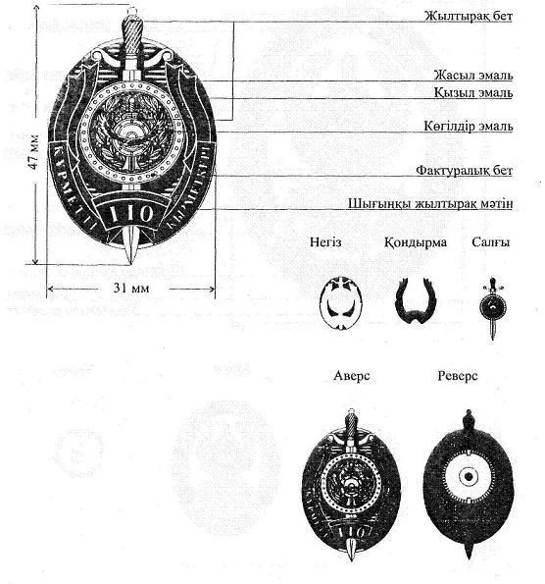

Сипаттамаларға
106-қосымша
"Ішкі істер органдарының үздігі" төсбелгісі
Ескерту. 106-қосымша жаңа редакцияда – ҚР Президентінің 31.05.2021 № 583 Жарлығымен.

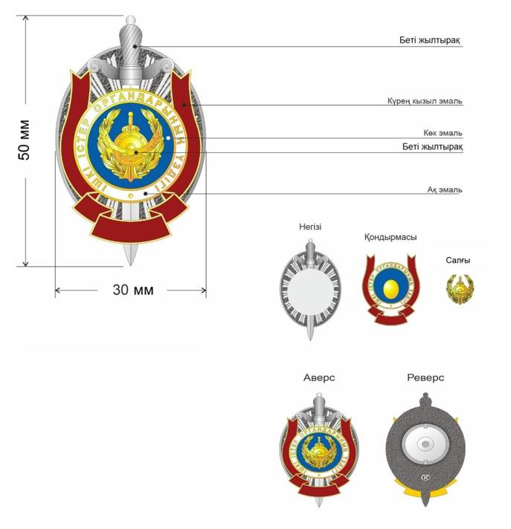

Сипаттамаларға
107-қосымша
II дәрежелі "Ішкі істер органдарының үздігі" төсбелгісі
Ескерту. 107-қосымша алып тасталды – ҚР Президентінің 31.05.2021 № 583 Жарлығымен.
Сипаттамаларға
108-қосымша
"Оқу орнының үздігі" төсбелгісі
Ескерту. 108-қосымша алып тасталды – ҚР Президентінің 31.05.2021 № 583 Жарлығымен.
Сипаттамаларға
109-қосымша
"Қылмыстық-атқару жүйесінің үздігі" төсбелгісі

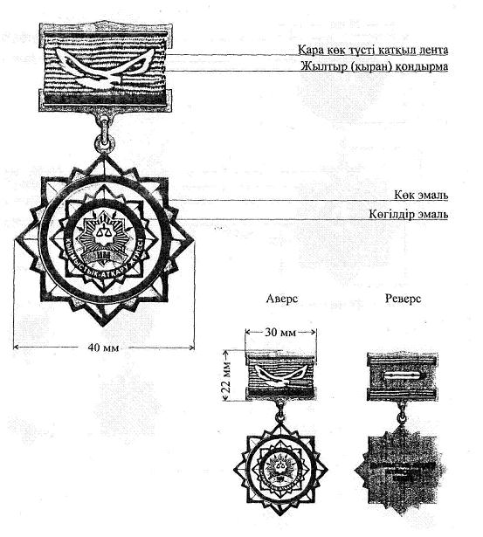

Сипаттамаларға
110-қосымша
"Ұлттық ұлан қызметінің үздігі" төсбелгісі
Ескерту. 110-қосымша жаңа редакцияда – ҚР Президентінің 31.05.2021 № 583 Жарлығымен.

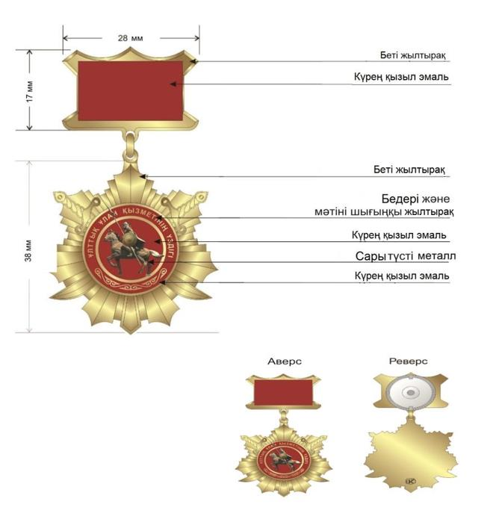

Сипаттамаларға
111-қосымша
Ескерту. 111-қосымша алып тасталды – ҚР Президентінің 31.05.2021 № 583 Жарлығымен.
Сипаттамаларға
112-қосымша
"Үздік спортшы-жауынгер" төсбелгісі

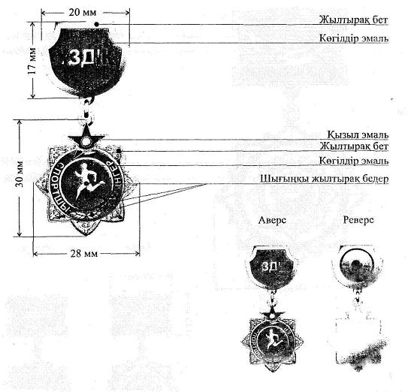

Сипаттамаларға
113-қосымша
I дәрежелі "Спортшы-жауынгер" төсбелгісі
Ескерту. 113-қосымша алып тасталды – ҚР Президентінің 31.05.2021 № 583 Жарлығымен.
Сипаттамаларға
114-қосымша
II дәрежелі "Спортшы-жауынгер" төсбелгісі
Ескерту. 114-қосымша алып тасталды – ҚР Президентінің 31.05.2021 № 583 Жарлығымен.

Сипаттамаларға
115-қосымша
Ескерту. 115-қосымша жаңа редакцияда - ҚР Президентiнiң 29.08.2016 № 312 Жарлығымен.
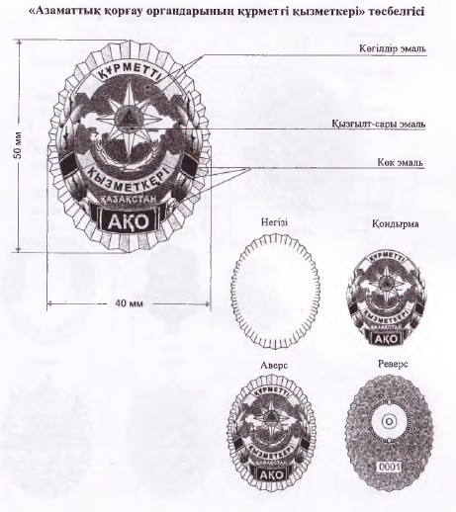
Сипаттамаларға
116-қосымша
"Азаматтық қорғау жүйесін дамытуға қосқан үлесі үшін" төсбелгісі
Ескерту. 116-қосымша жаңа редакцияда – ҚР Президентінің 31.05.2021 № 583 Жарлығымен.

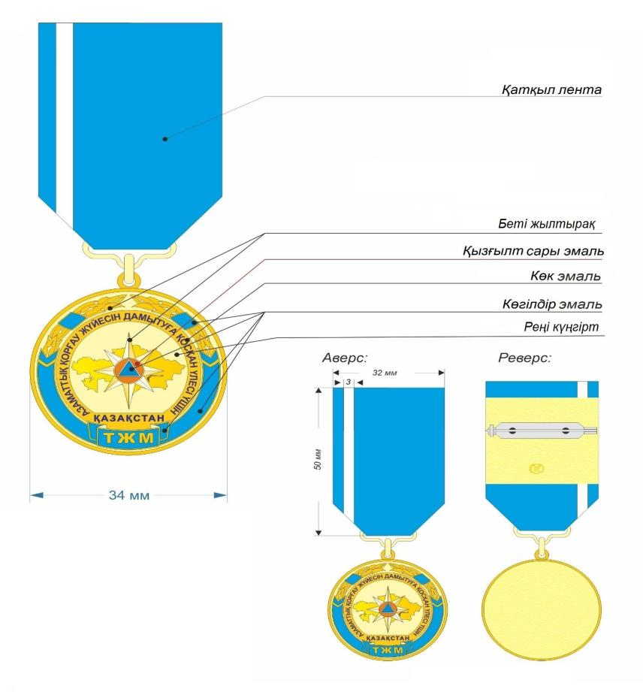

Сипаттамаларға
117-қосымша
Ескерту. 117-қосымша алып тасталды – ҚР Президентінің 31.05.2021 № 583 Жарлығымен.
Сипаттамаларға
118-қосымша
Ескерту. 118-қосымша алып тасталды – ҚР Президентінің 31.05.2021 № 583 Жарлығымен.
Сипаттамаларға
119-қосымша
"Құтқару операцияларына белсенді қатысқаны үшін" төсбелгісі
Ескерту. 119-қосымша жаңа редакцияда – ҚР Президентінің 31.05.2021 № 583 Жарлығымен.

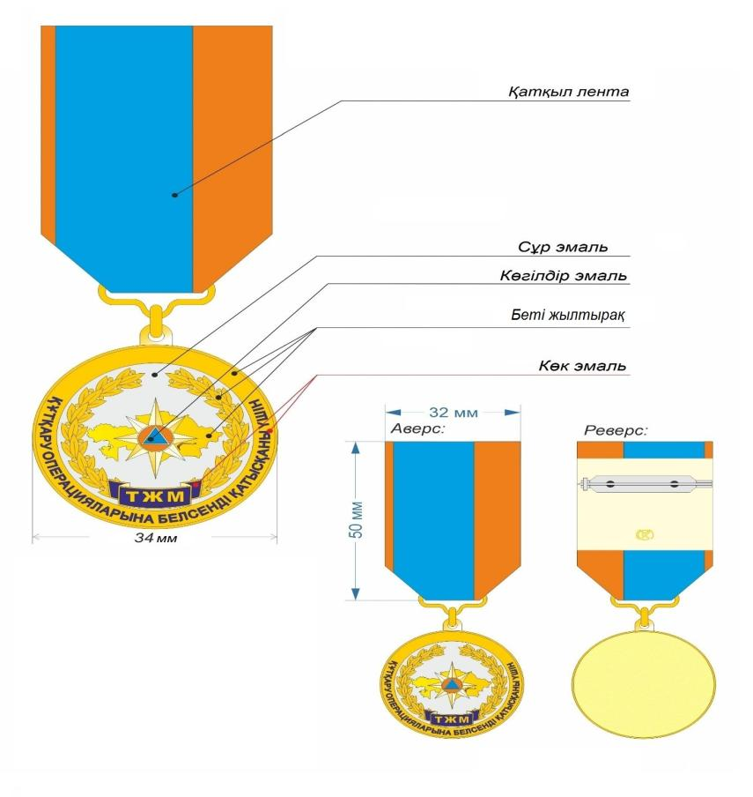

Сипаттамаларға
120-қосымша
"Төтенше жағдайдағы ерлігі үшін" төсбелгісі
Ескерту. 120-қосымша жаңа редакцияда – ҚР Президентінің 31.05.2021 № 583 Жарлығымен.

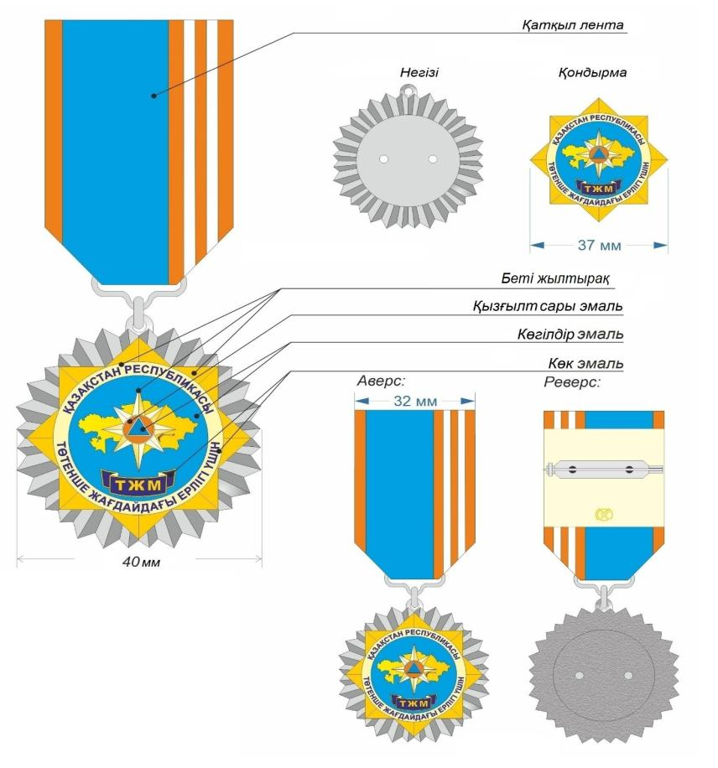

Сипаттамаларға
121-қосымша
"Құтқарушы" төсбелгісі
Ескерту. 121-қосымша жаңа редакцияда – ҚР Президентінің 31.05.2021 № 583 Жарлығымен.

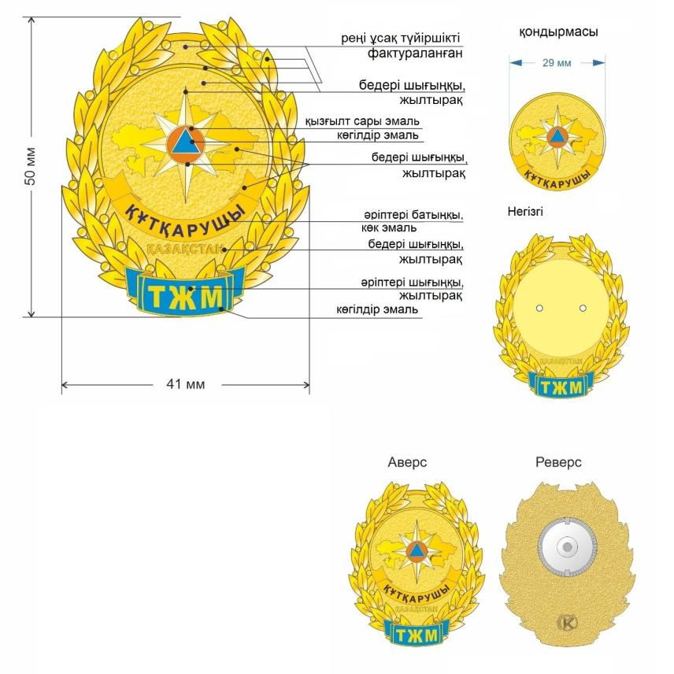

Сипаттамаларға
122-қосымша
Ескерту. 122-қосымша алып тасталды – ҚР Президентінің 31.05.2021 № 583 Жарлығымен.
Сипаттамаларға
123-қосымша
Ескерту. 123-қосымша алып тасталды – ҚР Президентінің 31.05.2021 № 583 Жарлығымен.
Сипаттамаларға
124-қосымша
Ескерту. 124-қосымша алып тасталды – ҚР Президентінің 31.05.2021 № 583 Жарлығымен.
Сипаттамаларға
125-қосымша
"Кеден қызметінің үздік қызметкері" төсбелгісі
Ескерту. 125-қосымша алып тасталды - ҚР Президентiнiң 29.08.2016 № 312 Жарлығымен.
Сипаттамаларға
126-қосымша
"Статистика үздігі" төсбелгісі
Ескерту. Сипаттамалар 126-қосымшамен толықтырылды – ҚР Президентінің 05.10.2020 № 427 Жарлығымен.

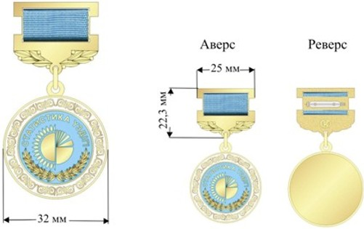

Сипаттамаларға
127-қосымша
"Монополияға қарсы қызметтің үздігі" төсбелгісі
Ескерту. Сипаттамалар 127-қосымшамен толықтырылды – ҚР Президентінің 05.10.2020 № 428 Жарлығымен.

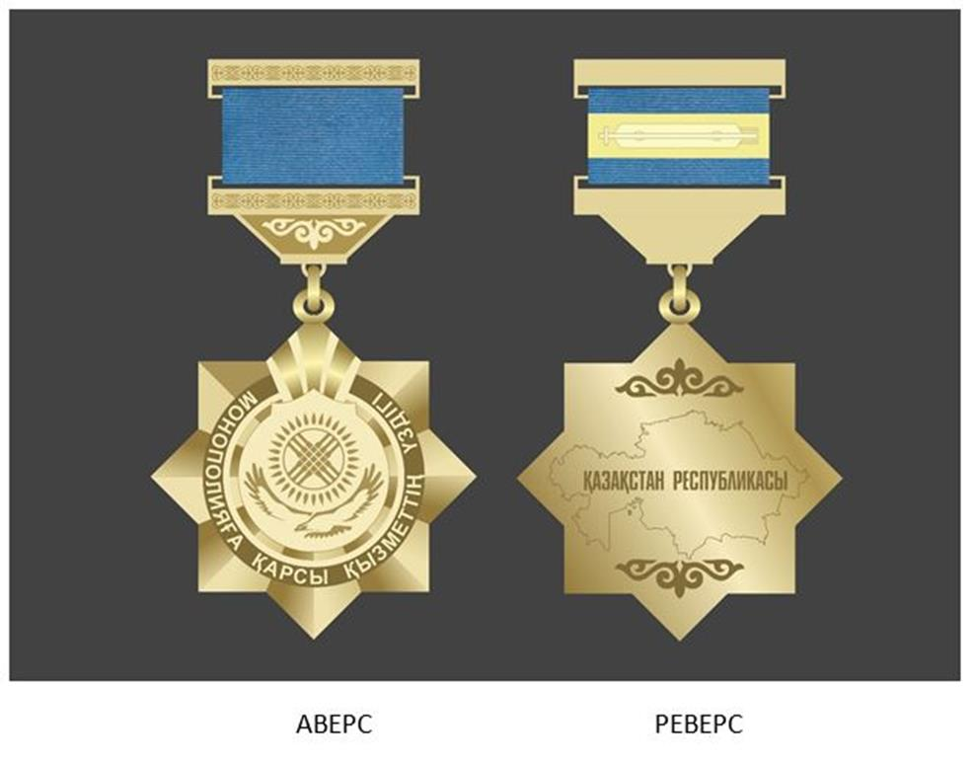

Сипаттамаларға
128-қосымша
"Фельдъегерлік байланыстың дамуына қосқан үлесі үшін" медалі
Ескерту. 128-қосымшамен толықтырылды – ҚР Президентінің 20.11.2020 № 451 (алғашқы ресми жарияланған күнінен бастап қолданысқа енгізіледі) Жарлығымен.

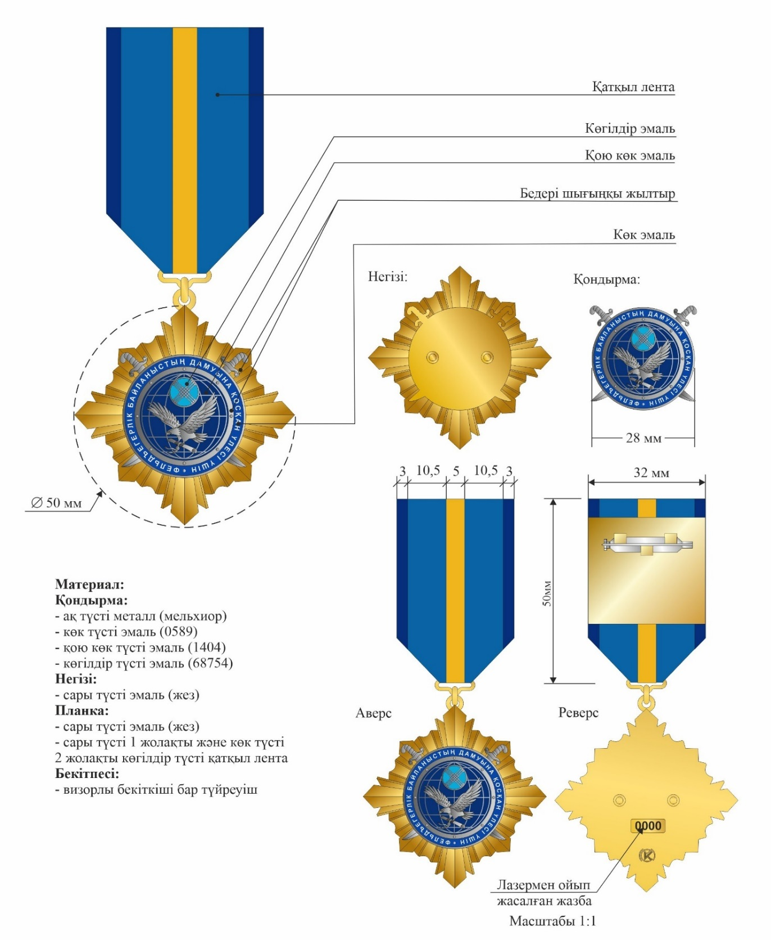

Сипаттамаларға
129-қосымша
"Мемлекеттік фельдъегерлік қызмет үздігі" төсбелгісі
Ескерту. 129-қосымшамен толықтырылды – ҚР Президентінің 20.11.2020 № 451 (алғашқы ресми жарияланған күнінен бастап қолданысқа енгізіледі) Жарлығымен.

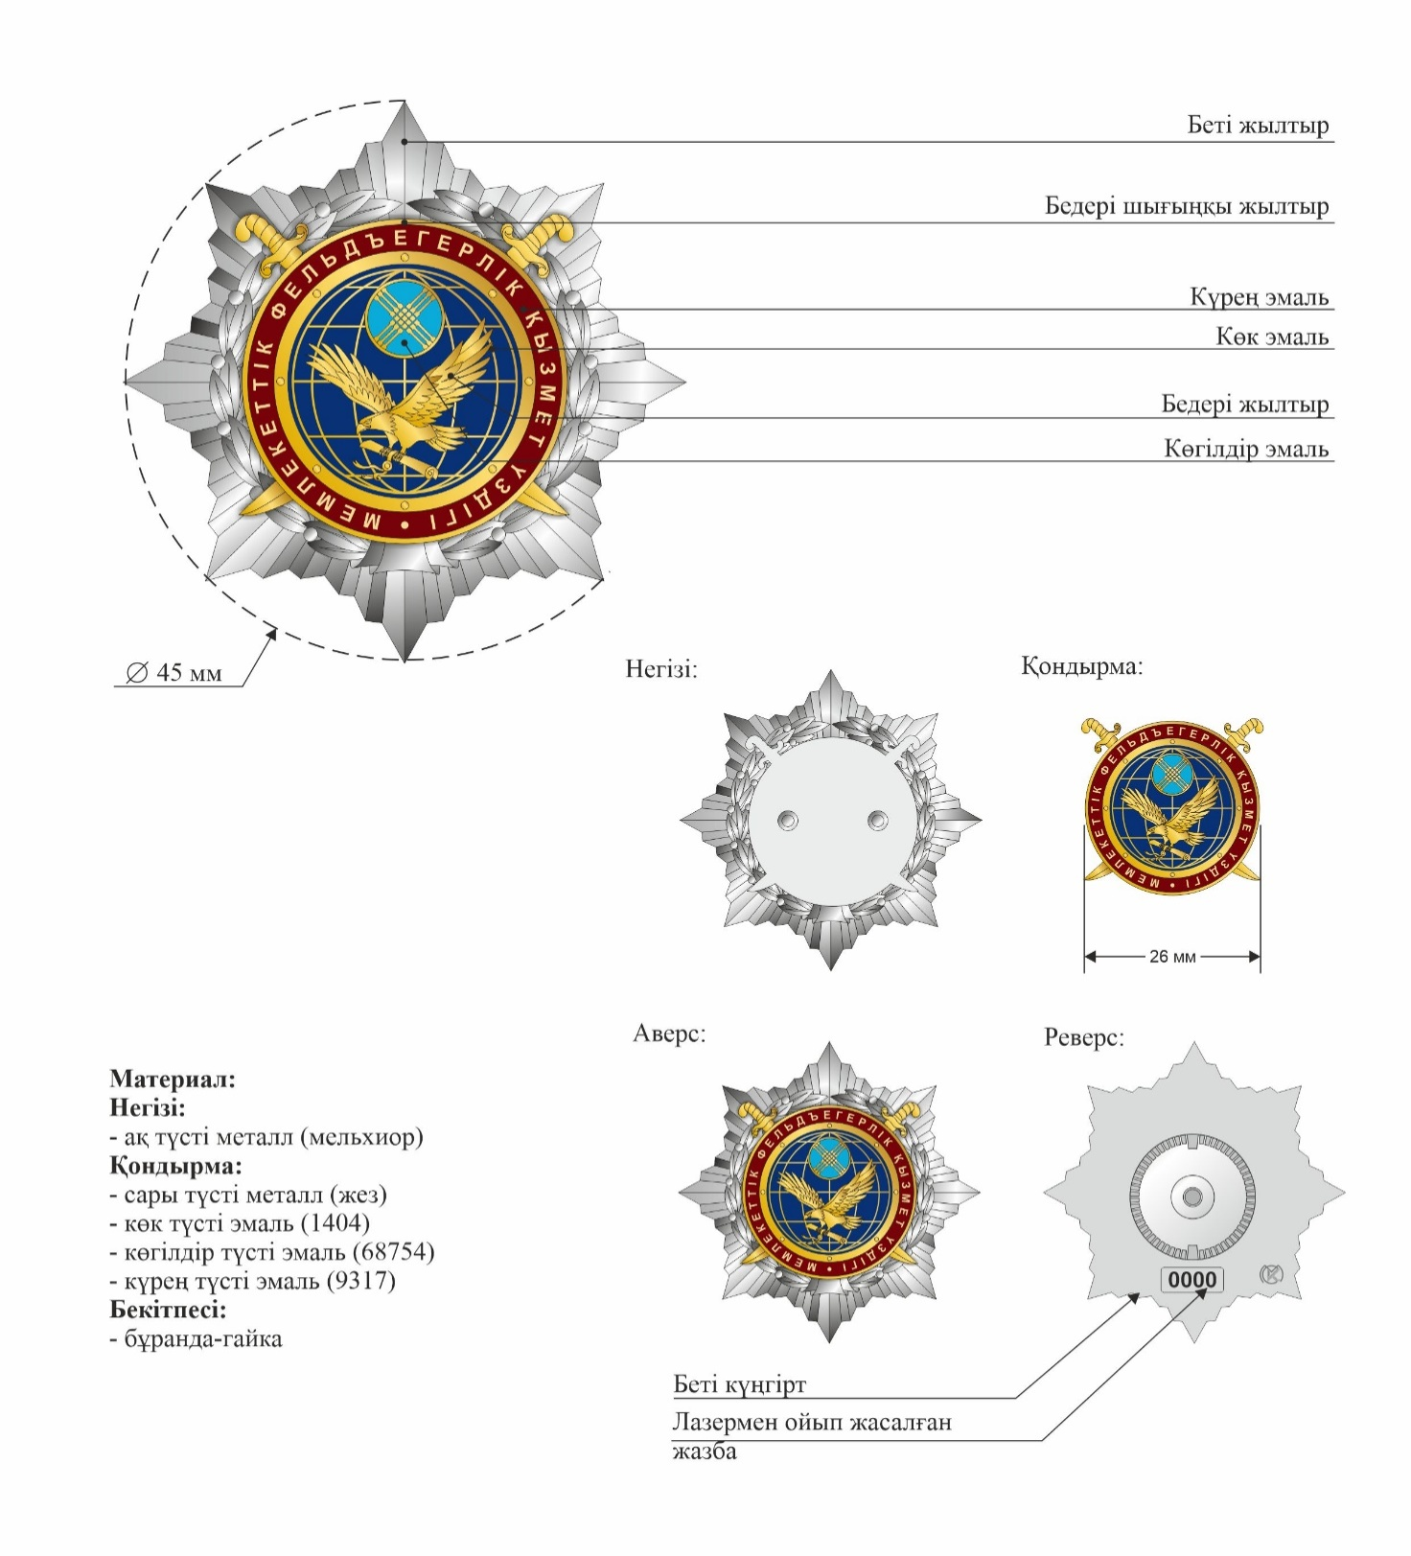

Қазақстан Республикасы
Президентінің
2011 жылғы 30 қыркүйектегі
№ 155 Жарлығымен
БЕКІТІЛГЕН

Қазақстан Республикасының Президентіне тікелей бағынатын және есеп беретін кейбір мемлекеттік органдардың, Қазақстан Республикасы Конституциялық Сотының, Қазақстан Республикасы Орталық сайлау комиссиясының, құқық қорғау органдарының, соттардың, Қарулы Күштердің, басқа да әскерлер мен әскери құралымдардың ведомстволық және оларға теңестірілген өзге де наградаларымен марапаттау (ведомстволық және оларға теңестірілген өзге де наградаларынан айыру) қағидалары
Ескерту. Қағидалардың тақырыбы жаңа редакцияда – ҚР Президентінің 16.11.2023 № 398 Жарлығымен.
1. Жалпы ережелер

1. Қазақстан Республикасының Президентіне тікелей бағынатын және есеп беретін кейбір мемлекеттік органдардың, Қазақстан Республикасы Конституциялық Сотының, Қазақстан Республикасы Орталық сайлау комиссиясының, құқық қорғау органдарының, соттардың, Қарулы Күштердің, басқа да әскерлер мен әскери құралымдардың ведомстволық және оларға теңестірілген өзге де наградаларымен марапаттаудың (ведомстволық және оларға теңестірілген өзге де наградаларынан айырудың) осы қағидалары (бұдан әрі - Қағидалар) Қазақстан Республикасының Президентіне тікелей бағынатын және есеп беретін кейбір мемлекеттік органдардың, Қазақстан Республикасы Конституциялық Сотының, Қазақстан Республикасы Орталық сайлау комиссиясының, құқық қорғау органдарының, соттардың, Қарулы Күштердің, басқа да әскерлер мен әскери құралымдардың ведомстволық және оларға теңестірілген өзге де наградаларымен (бұдан әрі - ведомстволық наградалар) марапаттаудың (ведомстволық наградаларынан айырудың) бірыңғай тәртібі мен қағидаттарын айқындайды.
Ескерту. 1-тармақ жаңа редакцияда – ҚР Президентінің 16.11.2023 № 398 Жарлығымен.
2. Ведомстволық наградалар қызметтік міндеттерін үлгілі орындағаны, шығармашылық белсенділігі, мінсіз қызметі, еңбек қызметіндегі басқа да жетістіктері мен сіңірген өзге де еңбегі үшін қызметкерлердің, жұмыскерлердің және өзге де адамдардың еңбегін көтермелеу мен ынталандыру нысандарының бірі болып табылады.
3. Ведомстволық наградалар: медальдар, төсбелгілер болып табылады.
4. Мемлекеттік рәміздердің бейнесін (Мемлекеттік Ту және Мемлекеттік Елтаңба) ведомстволық наградалардың элементі немесе геральдикалық негізі ретінде пайдалануға болмайды.
Бұл талап ведомстволық наградалардың геральдикалық негізінің құрамдас бөлігі Қазақстан Республикасының заңнамасына сәйкес мемлекеттік рәміздер бейнесі пайдаланылатын объектілер бейнесі болған жағдайда қолданылмайды.
2. Ведомстволық наградалармен марапаттау (ведомстволық наградалардан айыру) тәртібі

5. Қазақстан Республикасының Президентіне тікелей бағынатын және есеп беретін органдардың, Қазақстан Республикасы Конституциялық Сотының, Қазақстан Республикасы Орталық сайлау комиссиясының, құқық қорғау органдарының, соттардың, Қарулы Күштердің, басқа да әскерлер мен әскери құралымдардың қызметкерлерін, жұмыскерлерін, судьяларды және өзге де адамдарын ведомстволық наградаларымен марапаттау (ведомстволық наградаларынан айыру) туралы ұсыныстарға (бұдан әрі - ведомстволық наградаларымен марапаттау (ведомстволық наградаларынан айыру) туралы ұсыныстар) олардың басшылары бастамашылық етеді, олар тиісті ұсыныстарды орталық мемлекеттік органның кадр қызметіне жібереді.
Қазақстан Республикасының азаматтарын шетелдік азаматтарды және азаматтығы жоқ адамдарды ведомстволық наградалармен марапаттау (ведомстволық наградалардан айыру) туралы ұсыныстарға Қазақстан Республикасының Президентіне тікелей бағынатын және есеп беретін орталық мемлекеттік органдардың, Қазақстан Республикасы Конституциялық Сотының, Қазақстан Республикасы Орталық сайлау комиссиясының, құқық қорғау органдарының, соттардың, Қарулы Күштердің, басқа да әскерлер мен әскери құралымдардың, олардың құрылымдық, ведомстволық бағынысты және аумақтық бөлімшелерінің басшылары бастамашылық етеді, олар тиісті ұсыныстарды орталық мемлекеттік органның кадр қызметіне жібереді.
Ескерту. 5-тармақ жаңа редакцияда – ҚР Президентінің 16.11.2023 № 398 Жарлығымен.
6. Ведомстволық наградамен марапаттау туралы ұсыныстар
мемлекеттік, кәсіби, өзге де мерекелер мен мерейтой күндерін мерекелеу жағдайы, Қазақстан Республикасының заңнамасымен белгіленген еңбек сіңірген жылдарға жетуі бойынша қаралады.
Ведомстволық наградалармен марапаттау туралы ұсыныстар сіңірген өзге де еңбегі үшін ерекше жағдайларда да енгізіледі.
7. Ведомстволық наградалармен марапаттау туралы мәселені шешу үшін кадр қызметіне мынадай құжаттар ұсынылады:
1) ведомстволық наградалармен марапаттау туралы ұсыныс;
2) осы Қағидаларға 1-қосымшаға сәйкес нысан бойынша белгіленген үлгідегі награда қағазы.
8. Ведомстволық наградалар жөніндегі комиссияның (бұдан әрі - Комиссия) қарауына ведомстволық наградалардан айыру туралы мәселені енгізу үшін:
1) мемлекеттік органның беделін түсіретін теріс қылық жасағаны, қызметтік борышын өрескел бұзғаны;
2) соттың заңды күшіне енген айыптау үкімі болуы негіздер болып табылады.
9. Ведомстволық наградалармен марапатталған адамдар осы Қағидаларда көзделген тәртіппен тиісті ведомстволық наградалардан айырылуы мүмкін.
10. Ведомстволық наградалардан айыру туралы мәселені шешу үшін кадр қызметіне мынадай құжаттар ұсынылады:
1) айыру туралы ұсыныс;
2) мемлекеттік органдардың беделін түсіретін теріс қылық жасағаны, қызметтік борышын өрескел бұзғаны немесе лайықсыз мінез-құлқы үшін жұмыстан шығарылуы туралы бұйрықтың көшірмесі немесе соттың заңды күшіне енген айыптау үкімінің көшірмесі.
11. Кадр қызметі қажетті құжаттарды дайындайды және ведомстволық наградалармен марапаттау (ведомстволық наградалардан айыру) туралы мәселені Комиссияның қарауына енгізеді.
Осы Жарлықпен бекітілген Қазақстан Республикасының Президентіне тікелей бағынатын және есеп беретін кейбір мемлекеттік органдардың, Қазақстан Республикасы Конституциялық Сотының, Қазақстан Республикасы Орталық сайлау комиссиясының, құқық қорғау органдарының, соттардың, Қарулы Күштердің, басқа да әскерлер мен әскери құралымдардың ведомстволық наградаларының тізбесінде айқындалған орталық мемлекеттік органдарда ведомстволық наградалармен марапаттауға (ведомстволық наградалардан айыруға) объективті көзқарасты қамтамасыз ету үшін бірінші басшының бұйрығымен Комиссия тұрақты негізде құрылады.
Ескерту. 11-тармаққа өзгерістер енгізілді - ҚР Президентiнiң 19.02.2013 № 505; 02.01.2023 № 78 (01.01.2023 бастап қолданысқа енгізіледі); 16.11.2023 № 398 Жарлықтарымен.
12. Комиссия шешімді ашық дауыс беру арқылы алқалы түрде ведомстволық наградалармен марапаттау (ведомстволық наградалардан айыру) туралы ұсыныс енгізілгеннен бастап бір айдың ішінде қабылдайды. Егер Комиссия мүшелері даусының жалпы санынан көп дауыс берген жағдайда, шешім қабылданды деп есептеледі. Комиссия шешімдері хаттамамен ресімделеді. Дауыстар тең болған жағдайда Комиссия төрағасы дауыс берген шешім қабылданды деп есептеледі.
13. Комиссия хаттамамен ресімделетін мына шешімдердің бірін қабылдауы мүмкін:
1) ведомстволық наградалармен марапаттау (ведомстволық наградалардан айыру) туралы ұсынысты қанағаттандыру;
2) ведомстволық наградалармен марапаттау (ведомстволық наградалардан айыру) туралы ұсынысты қабылдамау;
3) ведомстволық наградалармен марапаттау (ведомстволық наградалардан айыру) туралы ұсынысты материалдарды қосымша ресімдеу үшін кері қайтару.
14. Орталық мемлекеттік органның басшысы Комиссия шешімін енгізгеннен бастап 10 күннің ішінде:
1) Комиссия шешімінің негізінде;
2) осы мәселе Мемлекет басшысының актілерінен туындаған жағдайда - оны Комиссия қарауына енгізбестен ведомстволық наградалармен марапаттау (ведомстволық наградалардан айыру) туралы бұйрық шығарады.
15. Ведомстволық наградадан айырылған адам оны мемлекеттік орган басшысының тиісті бұйрығын қабылдаған күннен бастап мемлекеттік органға бір ай ішінде қайтарады.
16. Ведомстволық наградаларды тапсыру салтанатты жағдайда жүргізіледі және марапатталушының өзіне табыс етіледі.
17. Ведомстволық наградаларды тапсыруды орталық мемлекеттік органның бірінші басшысы немесе оның тапсырмасы бойынша басқа да лауазымды адамдар жүзеге асырады.
18. Әрбір награда алушыға ведомстволық наградаларды тапсырумен бір мезгілде осы Қағидаларға 2-қосымшаға сәйкес нысан бойынша мемлекеттік органның бірінші басшысы немесе оның тапсырмасы бойынша басқа да лауазымды адамдар қол қойған тиісті куәлік беріледі.
19. Дәрежелері бар наградалармен марапаттауды қоспағанда, бір наградаға қайталап ұсынуға жол берілмейді.
20. Дәрежелері бар ведомстволық наградалармен марапаттау төменгі дәрежеден жоғарыға қарай сатыланып жүргізіледі. Алдыңғы дәрежелі ведомстволық награданы алмай тұрып одан жоғары дәрежелі ведомстволық наградамен марапаттауға жол берілмейді.
21. Ведомстволық наградалардың жоғары дәрежелісі I дәрежелі болып табылады.
22. Медальдар кеуденің сол жағына тағылады, Қазақстан Республикасының мемлекеттік наградалары болған ретте олар солардан кейін орналасады.
Төсбелгілер кеуденің оң жағына тағылады. Нысаны және өлшемі бойынша медальдарға арналған тағандарға сәйкес келетін тағандар болған ретте төсбелгілер кеуденің сол жағына тағылады.
3. Ведомстволық наградалармен марапаттау негіздері
I, II, III дәрежелі "Мінсіз қызметі үшін" медалі
23. "Мінсіз қызметі үшін" медалімен қызметі бойынша оң мінездемесі бар және өзінің қызметтік борышын үлгілі орындап жүрген Қарулы Күштердің, басқа да әскерлер мен әскери құралымдардың әскери қызметшілері, Қазақстан Республикасы арнаулы мемлекеттік органдарының қызметкерлері мен әскери қызметшілері, судьялар, Қазақстан Республикасы Сот әкімшілігінің және оның аумақтық бөлімшелерінің қызметкерлері, прокуратура, ішкі істер, азаматтық қорғау органдары, сыбайлас жемқорлыққа қарсы қызмет қызметкерлері марапатталады.
Ескерту. 23-тармақ жаңа редакцияда – ҚР Президентінің 19.01.2023 № 106 Жарлығымен.
24. "Мінсіз қызметі үшін" медалі үш дәрежеден тұрады:
1) 20 жыл мінсіз қызметі үшін марапаттауға - I дәрежелі "Мінсіз қызметі үшін" медалі;
2) 15 жыл мінсіз қызметі үшін марапаттауға - II дәрежелі "Мінсіз қызметі үшін" медалі;
3) 10 жыл мінсіз қызметі үшін марапаттауға - III дәрежелі "Мінсіз қызметі үшін" медалі.
"Конституциялық заңдылықты нығайтуға қосқан үлесі үшін" медалі
Ескерту. 3-бөлім кіші бөліммен толықтырылды - ҚР Президентiнiң 19.02.2013 № 505 Жарлығымен (алғашқы ресми жарияланған күнінен бастап қолданысқа енгізіледі).
24-1. "Конституциялық заңдылықты нығайтуға қосқан үлесі үшін" медалімен:
Қазақстан Республикасы Конституциясының үстемдігін қамтамасыз етуге сіңірген ерекше еңбегі үшін Қазақстан Республикасы Конституциялық Сотының судьялары (бұрынғы судьялары), Қазақстан Республикасы Конституциялық Кеңесінің бұрынғы мүшелері, Қазақстан Республикасы Конституциялық Соты Аппаратының қызметкерлері;
Қазақстан Республикасында конституционализмнің қалыптасуы мен дамуына, Қазақстан Республикасының Конституциялық Соты мен халықаралық ұйымдардың, сондай-ақ шет мемлекеттердің конституциялық бақылау органдарының арасындағы достық пен ынтымақтастықты нығайтуға қосқан салмақты үлесі үшін шетелдердің конституциялық бақылау органдарының қызметкерлері, халықаралық ұйымдардың өкілдері, заңгер-ғалымдар, сондай-ақ өзге де адамдар марапатталады.
Ескерту. 24-1-тармақ жаңа редакцияда - ҚР Президентiнiң 02.01.2023 № 78 (01.01.2023 бастап қолданысқа енгізіледі) Жарлығымен.
"Халықаралық ынтымақтастықты дамытуға қосқан үлесі үшін" медалі
25. "Халықаралық ынтымақтастықты дамытуға қосқан үлесі үшін" медалімен шетелдік құқық қорғау және ұқсас функцияларды орындайтын өзге де органдармен адам құқықтары мен бостандықтарын қорғау саласындағы тату көршілік қатынастарды нығайту бойынша халықаралық ынтымақтастықты дамытуда сіңірген еңбегі үшін Қарулы Күштердің, басқа да әскерлер мен әскери құралымдардың әскери қызметшілері, судьялар, Қазақстан Республикасы Сот әкімшілігінің және оның аумақтық бөлімшелерінің қызметкерлері, Қазақстан Республикасы арнаулы мемлекеттік органдарының, прокуратурасы мен ішкі істер органдарының қызметкерлері, сондай-ақ басқа да адамдар және басқа мемлекеттердің азаматтары марапатталады.
Ескерту. 25-тармақ жаңа редакцияда – ҚР Президентінің 19.01.2023 № 106 Жарлығымен.
"Құқық тәртібін қамтамасыз етуге қосқан үлесі үшін" медалі
26. "Құқық тәртібін қамтамасыз етуге қосқан үлесі үшін" медалімен қызметі бойынша оң мінездемеге ие, заңдылықты және құқық тәртібін қамтамасыз етуде өзінің қызметтік міндеттерін үлгілі орындайтын ішкі істер органдарының, сыбайлас жемқорлыққа қарсы қызметтің қызметкерлері, сондай-ақ құқық тәртібін қорғауға белсенді қатысқаны үшін басқа да адамдар марапатталады.
Ескерту. 26-тармақ жаңа редакцияда - ҚР Президентiнiң 29.08.2016 № 312 Жарлығымен.
"Сот жүйесінің ардагері" медалі
27. "Сот жүйесінің ардагері" медалімен сот жүйесінің дамуына елеулі үлес қосқаны, ұзақ жылғы және жемісті жұмысы үшін:
сот жүйесінде Қазақстан Республикасының қолданыстағы заңнамасына сәйкес күнтізбелік есептеуде 15 және одан да көп жыл мінсіз жұмыс істеген, оның ішінде өкілеттіктері тоқтатылған судьялар;
Қазақстан Республикасы Сот әкімшілігінің және оның аумақтық бөлімшелерінің қызметкерлері, сондай-ақ сот қызметін қамтамасыз еткен, сот жүйесінің игілігі үшін күнтізбелік есептеуде 25 және одан да көп жыл жұмыс істеген өзге де адамдар Қазақстан Республикасының қолданыстағы заңнамасына сәйкес марапатталады.
Ескерту. 27-тармаққа өзгеріс енгізілді – ҚР Президентінің 19.01.2023 № 106 Жарлығымен.
"Прокуратура ардагері" медалі
28. "Прокуратура ардагері" медалімен ұзақ жылғы және жемісті еңбегі үшін Қазақстан Республикасының қолданыстағы заңнамасына сәйкес прокуратура органдарында күнтізбелік есептеуде 25 және одан да көп жыл мінсіз қызмет еткен прокуратура органдарының қызметкерлері және зейнеткерлері марапатталады.
Ескерту. 28-тармақ жаңа редакцияда - ҚР Президентiнiң 29.08.2016 № 312 Жарлығымен.
"Қаржы сақшысы" медалі
Ескерту. Кіші бөлім жаңа редакцияда – ҚР Президентінің 31.05.2021 № 583 Жарлығымен.
29. "Қаржы сақшысы" медалімен мемлекеттік аудит және қаржылық бақылау жүйесінде 10 жылдан астам жұмыс істеген Қазақстан Республикасы Жоғары аудиторлық палатасының қызметкерлері, сондай-ақ өзге де адамдар мемлекеттік аудит және қаржылық бақылау жоғары органының рөлін нығайтуға ықпал ететін жоғары жетістіктері үшін, қаржылық бұзушылықтардың алдын алудағы, жолын кесудегі және (немесе) анықтаудағы белсенді қызметі үшін, мінсіз қызметі, қызметтік міндеттерін үлгілі орындағаны, мемлекеттік аудит және қаржылық бақылау органы қызметінің нәтижесіне және оның имиджін көтеруге қосқан елеулі үлесі үшін марапатталады.
Ескерту. 29-тармақ жаңа редакцияда – ҚР Президентінің 26.11.2022 № 5 Жарлығымен.
"Ұлттық қауіпсіздік комитетінің ардагері" медалі
31. "Ұлттық қауіпсіздік комитетінің ардагері" медалімен ұзақ жылғы және жемісті жұмысы үшін қызметі бойынша оң мінездемесі бар және Қазақстан Республикасының арнаулы мемлекеттік органдарында 25 және одан да көп күнтізбелік жыл қызмет атқарған Қазақстан Республикасы ұлттық қауіпсіздік органдарының қызметкерлері мен әскери қызметшілері марапатталады.
Ескерту. 31-тармақ жаңа редакцияда – ҚР Президентінің 31.05.2021 № 583 Жарлығымен.
"Ұлттық қауіпсіздікті қамтамасыз етудегі үлесі үшін" медалі
32. "Ұлттық қауіпсіздікті қамтамасыз етудегі үлесі үшін" медалімен:
жеке адам мен қоғамның қауіпсіздігін конституциялық құрылысты, мемлекеттік егемендікті, аумақтық тұтастықты, мемлекеттің экономикалық, ғылыми-техникалық және қорғаныс әлеуетін қорғауды қамтамасыз етуде жедел-қызметтік іс-қимылды шебер ұйымдастырғаны; Қазақстан Республикасының ұлттық қауіпсіздігінің мүдделерін қорғауда барлау, қарсы барлау және әскери операцияны (оның ішінде тергеуді) табысты ұйымдастырғаны, өткізгені және іске асырғаны; үкіметтік байланыспен сенімді қамтамасыз еткені; күрделі арнайы техникалық іс-шараларды кәсіби өткізгені; республиканың қауіпсіздік органдары үшін жоғары білікті кадрларды даярлағаны және қайта даярлағаны; ұлттық қауіпсіздікті қамтамасыз ету мәселелері бойынша іргелі және қолданбалы ғылыми зерттеулердегі жетістіктері, сондай-ақ Қазақстан Республикасының ұлттық қауіпсіздік органдарының жедел-қызметтік жұмысын қамтамасыз еткендігі үшін Қазақстан Республикасы ұлттық қауіпсіздік органдарының қызметкерлері мен әскери қызметшілері; Қазақстан Республикасы ұлттық қауіпсіздігін қамтамасыз етудегі міндеттерді шешуге қосқан үлесі және оны іске асыруға жәрдемдескені үшін Қазақстан Республикасының және шет мемлекеттердің азаматтары марапатталады.
Ескерту. 32-тармақ жаңа редакцияда - ҚР Президентінің 2012.09.14 № 377 Жарлығымен.
I, II, III дәрежелі "Ұлттық қауіпсіздік қалқаны" медалі
Ескерту. Кіші бөлім алып тасталды – ҚР Президентінің 31.05.2021 № 583 Жарлығымен.
"Шекараны үздік күзеткені үшін" медалі
35. "Шекараны үздік күзеткені үшін" медалімен:
Қазақстан Республикасының Мемлекеттік шекарасын бұзушыларды ұстау кезінде диверсиялық-барлау топтарына қарсы болған ұрыс қимылдарында көрсеткен ерлігі мен қайсарлығы; Қазақстан Республикасының шекарасына қол сұқпаушылықты қорғау барысында шекара нарядының ұрыс қимылдарына шебер басшылық жасағаны; Қазақстан Республикасының Мемлекеттік шекарасын бұзушыларды ұстау кезінде аса қырағылығы және бастамашылық іс-қимылы; мемлекеттік шекараны нығайтудағы қызметті ұйымдастырудағы шеберлігі және үлгілі жұмысы; Қазақстан Республикасының Мемлекеттік шекарасын күзетуде мінсіз қызмет атқарғаны; Қазақстан Республикасы ұлттық қауіпсіздік органдарының әскери қызметшілерін оқыту мен тәрбиелеуде сіңірген еңбегі үшін Қазақстан Республикасы ұлттық қауіпсіздік органдарының қызметкерлері мен әскери қызметшілері;
Қазақстан Республикасының Мемлекеттік шекарасын нығайтуға қосқан үлесі, Қазақстан Республикасының Мемлекеттік шекарасын күзетудегі Шекара қызметінің құрамалары мен бөлімдеріне олардың қызметтік-жауынгерлік әрекеттерінде белсенді көмек көрсеткені үшін Қазақстан Республикасының және шет мемлекеттердің азаматтары марапатталады.
Ескерту. 35-тармақ жаңа редакцияда - ҚР Президентінің 2012.09.14 № 377 Жарлығымен.
"Қаржы полициясының ардагері" медалі
Ескерту. Бөлім алып тасталды - ҚР Президентiнiң 29.08.2016 № 312 Жарлығымен.
"Қазақстан Республикасы Мемлекеттік күзет қызметінің ардагері" медалі
37. "Қазақстан Республикасы Мемлекеттік күзет қызметінің ардагері" медалімен:
ұзақ жылғы және жемісті еңбегі үшін, қызметі бойынша оң мінездемеге ие және жалпы әскери қызметінің ұзақтығы (еңбек сіңірген жылдары) 25 және одан да көп күнтізбелік жыл болатын, оның ішінде Қазақстан Республикасы Президентінің Күзет қызметінде, Республикалық ұланда және (немесе) Мемлекеттік күзет қызметінде кемінде 10 жыл болатын Қазақстан Республикасы Мемлекеттік күзет қызметінің әскери қызметшілері мен қызметкерлері;
күзетілетін адамдардың қауіпсіздігін қамтамасыз ету бойынша міндеттерді атқаруға қосқан үлесі үшін бұдан бұрын Қазақстан Республикасы Президентінің Күзет қызметінде, Республикалық ұланда қызмет атқарған Қазақстан Республикасының азаматтары марапатталады.
Ескерту: 37-тармақ жаңа редакцияда - ҚР Президентінің 2014.10.06 № 922 Жарлығымен.
"Елбасының қауіпсіздігін айбынды атқарғаны үшін" медалі
Ескерту. Кіші бөлім жаңа редакцияда – ҚР Президентінің 31.05.2021 № 583 Жарлығымен.
38. "Елбасының қауіпсіздігін айбынды атқарғаны үшін" медалімен қызметтік міндеттерін үлгілі орындағаны, үлгілі тәртібі және күнтізбелік есептеуде 7 жыл қызмет өткергені үшін Қазақстан Республикасы Мемлекеттік күзет қызметінің қызметкерлері марапатталады.
"Республикалық ұлан ардагері" медалі
40. Алынып тасталды - ҚР Президентінің 2014.10.06 № 922 Жарлығымен.
"Сырбар" қызметінің ардагері" медалі
Ескерту. Кіші бөлім алып тасталды - ҚР Президентінің 18.09.2019 № 163 Жарлығымен.
"Сыртқы барлауға қосқан үлесі үшін" медалі
Ескерту. Кіші бөлім алып тасталды - ҚР Президентінің 18.09.2019 № 163 Жарлығымен.
"Қазақстан Республикасы Қарулы Күштерінің ардагері" медалі
43. "Қазақстан Республикасы Қарулы Күштерінің ардагері" медалімен қызметінде оң мінездемеге ие, Қазақстан Республикасы Қарулы Күштерінде, басқа да әскерлері мен әскери құралымдарында Қазақстан Республикасының қолданыстағы заңнамасына сәйкес күнтізбелік есептеуде жалпы еңбек сіңірген жылдары 25 және одан да көп болатын әскери қызметшілер марапатталады.
"Бітімгершілік операцияларына қатысқаны үшін" медалі
44. "Бітімгершілік операцияларына қатысқаны үшін" медалімен ұзақ жылғы және жемісті еңбегі үшін, Қазақстан Республикасының шегінен тысқары жерлерде жүргізілетін бітімгершілік операцияларына қатысқан Қазақстан Республикасы Қарулы Күштерінің, басқа да әскерлері мен әскери құралымдарының әскери қызметшілері, сондай-ақ Қазақстан Республикасының басқа да адамдары және басқа да мемлекеттердің азаматтары марапатталады.
"Ел қорғаны" медалі
Ескерту. 3-бөлім кіші бөліммен толықтырылды - ҚР Президентінің 25.04.2017 № 466 Жарлығымен.
44-1. "Ел қорғаны" медалімен:
әскерлерге басшылық жасауда және қойылған міндеттерді орындауда, оқу-жаттығуларда, жауынгерлік кезекшілікті атқару кезінде, жаңа жауынгерлік және арнайы техниканы меңгеруде, қару-жарақ пен әскери техниканы ұдайы жауынгерлік әзірлікті қамтамасыз ету жай-күйінде ұстауда, қолбасшылықтың арнайы (жедел) тапсырмаларын орындау кезінде, жұмылдыру даярлығында, әскери-патриоттық, педагогикалық, ғылыми-зерттеу, емдеу және өзге де әскери (әскери-қолданбалы) қызметте, мерзімді әскери қызмет өткеру кезеңінде әскери мамандықты меңгеруде ерекше көзге түскені үшін Қазақстан Республикасы Қарулы Күштерінің әскери қызметшілері, сондай-ақ Қазақстан Республикасының қорғаныс қабілетін, әскери қауіпсіздігін нығайтуға елеулі үлес қосқан азаматтар марапатталады.
44-2. Алып тасталды – ҚР Президентінің 31.05.2021 № 583 Жарлығымен.
"Ішкі істер органдарының ардагері" медалі
45. "Ішкі істер органдарының ардагері" медалімен ұзақ жылғы және жемісті еңбегі үшін, қызметінде оң мінездемеге ие және Қазақстан Республикасының қолданыстағы заңнамасына сәйкес күнтізбелік есептеуде жалпы еңбек сіңірген жылдары 25 және одан да көп болатын Қазақстан Республикасы ішкі істер органдарының қызметкерлері марапатталады.
"Қылмыстық-атқару жүйесін дамытуға қосқан үлесі үшін" медалі
46. "Қылмыстық-атқару жүйесін дамытуға қосқан үлесі үшін" медалімен Қазақстан Республикасы ішкі істер органдары қылмыстық-атқару жүйесінің қызметкерлері және қылмыстық-атқару жүйесін дамытуға, оның ішінде халықаралық ынтымақтастық саласына, сондай-ақ қылмыстық-атқару жүйесінің өндірістік, ғылыми, әлеуметтік-мәдени және қоғамдық қызметіне үлес қосқан адамдар марапатталады.
"Өртте көрсеткен қайсарлығы үшін" медалі
Ескерту. Бөлім жаңа редакцияда - ҚР Президентiнiң 29.08.2016 № 312 Жарлығымен.
47. "Өртте көрсеткен қайсарлығы үшін" медалімен Қазақстан Республикасының азаматтары өрт сөндіру, адамдарды және азаматтардың мүлкін оттан құтқару кезінде көрсеткен батылдығы, ерлігі және жанқиярлығы үшін марапатталады.
"Суға батқандарды құтқарғаны үшін" медалі
Ескерту. Қағидалар бөліммен толықтырылды - ҚР Президентiнiң 29.08.2016 № 312 Жарлығымен.
47-1. "Суға батқандарды құтқарғаны үшін" медалімен адамдарды суда құтқару кезіндегі батылдығы, ерлігі және жанқиярлығы үшін, аса қырағылығы мен тапқырлығының нәтижесінде суда адамдармен болатын жазатайым оқиғалардың алдын алғаны үшін Қазақстан Республикасының және шет мемлекеттердің азаматтары марапатталады.
"Төтенше жағдайлардың алдын алуда және жоюда үздік шыққаны үшін" медалі
48. "Төтенше жағдайлардың алдын алуда және жоюда үздік шыққаны үшін" медалімен:
халықты авариялардан, апаттардан, өрттен және дүлей зілзалалардан қорғауда өзінің борышын үлгілі орындайтын азаматтық қорғаныс органдарының қызметкерлері, Қазақстан Республикасы Ұлттық ұланының азаматтық қорғаныс әскери бөлімдерінің әскери қызметшілері;
төтенше жағдайлардың алдын алу және жою жөніндегі іс-шараларға белсене қатысқан және осы жағдайда батылдық пен жанқиярлық көрсеткен басқа да адамдар марапатталады.
Ескерту. 48-тармаққа өзгеріс енгізілді - ҚР Президентiнiң 29.08.2016 № 312 Жарлығымен.
"Фельдъегерлік байланыстың дамуына қосқан үлесі үшін" медалі
Ескерту. Бөліммен толықтырылды – ҚР Президентінің 20.11.2020 № 451 (алғашқы ресми жарияланған күнінен бастап қолданысқа енгізіледі) Жарлығымен.
48-1. "Фельдъегерлік байланыстың дамуына қосқан үлесі үшін" медалімен фельдъегерлік байланысты, оның ішінде халықаралық ынтымақтастық саласында дамытуға үлес қосқан Қазақстан Республикасы Мемлекеттік фельдъегерлік қызметінің қызметкерлері мен адамдар марапатталады.
"Сайлау органдары жүйесін дамытуға қосқан үлесі үшін" медалі
Ескерту. Кіші бөліммен толықтырылды – ҚР Президентінің 16.11.2023 № 398 Жарлығымен.
48-2. "Сайлау органдары жүйесін дамытуға қосқан үлесі үшін" медалімен:
Қазақстан Республикасының сайлау жүйесін дамытуға, сайлау мен республикалық референдумдарды өткізуді ұйымдастыруға және дайындауға елеулі жеке үлес қосқан сайлау комиссияларының мүшелері, оның ішінде өкілеттіктері тоқтатылған сайлау комиссияларының мүшелері;
Қазақстан Республикасы Орталық сайлау комиссиясы аппаратының, Қазақстан Республикасы Орталық сайлау комиссиясының ведомстволық бағынысты ұйымдарының сайлау жүйесінде кемінде 5 жыл жұмыс істеген, кәсіптік қызметте жоғары көрсеткіштерге қол жеткізген жұмыскерлері қызметтік міндеттерін үлгілі атқарғаны үшін;
Қазақстан Республикасының сайлау жүйесін дамытуға, сайлау саласындағы халықаралық ынтымақтастықты ұйымдастыруға айтарлықтай үлес қосқан, сайлау туралы заңнаманы жетілдіру, сайлау процесіне қатысушыларды электоралдық оқыту жөніндегі қызметке белсенді түрде қатысқан саяси партиялардың және басқа да қоғамдық бірлестіктердің өкілдері, орталық және жергілікті мемлекеттік органдардың мемлекеттік қызметшілері және өзге де адамдар. шетелдік азаматтар мен халықаралық ұйымдардың өкілдері марапатталады.
"Кеден қызметінің ардагері" медалі
Ескерту. Бөлім алып тасталды - ҚР Президентiнiң 29.08.2016 № 312 Жарлығымен.
I, II, III дәрежелі "Кеден органдарындағы мінсіз қызметі үшін" медалі
Ескерту. Бөлім алып тасталды - ҚР Президентiнiң 29.08.2016 № 312 Жарлығымен.
"Кедендік ынтымақтастықты дамытқаны үшін" медалі
Ескерту. Бөлім алып тасталды - ҚР Президентiнiң 29.08.2016 № 312 Жарлығымен.
"Сот жүйесінің үздігі" төсбелгісі
Ескерту. Кіші бөлім жаңа редакцияда – ҚР Президентінің 31.05.2021 № 583 Жарлығымен.
53. "Сот жүйесінің үздігі" төсбелгісімен сот жүйесінің игілігі үшін кемінде 5 жыл жұмыс істеген судьялар, Қазақстан Республикасы Сот әкімшілігінің және оның аумақтық бөлімшелерінің қызметкерлері, сондай-ақ сот жүйесін дамытуға қосқан жеке үлкен үлесі үшін өзге де адамдар марапатталады.
Ескерту. 53-тармақ жаңа редакцияда – ҚР Президентінің 19.01.2023 № 106 Жарлығымен.
"Мінсіз қызметі үшін" төсбелгісі
Ескерту. 3-бөлім кіші бөліммен толықтырылды - ҚР Президентiнiң 19.02.2013 № 505 Жарлығымен (алғашқы ресми жарияланған күнінен бастап қолданысқа енгізіледі).
53-1. "Мінсіз қызметі үшін" төсбелгісімен Қазақстан Республикасы Президентінің Әкімшілігінде тиісінше, кемінде 5 және 10 жыл жұмыс өтілі бар, мінсіз қызметі, қызметтік міндеттерін үлгілі орындағаны, Қазақстан Республикасының Президенті Әкімшілігі қызметінің нәтижесіне және оның имиджін көтеруге қосқан елеулі үлесі үшін саяси және әкімшілік мемлекеттік қызметшілер марапатталады.
"Үздік мемлекеттік қызметші" төсбелгісі
Ескерту. Бөлім алып тасталды - ҚР Президентiнiң 29.08.2016 № 312 Жарлығымен.
"Үздік мемлекеттік қызметші" төсбелгісі
Ескерту. 3-бөлім кіші бөліммен толықтырылды - ҚР Президентiнiң 05.10.2016 № 349 Жарлығымен.
53-3. "Үздік мемлекеттік қызметші" төсбелгісімен мемлекеттік қызметті дамытуға елеулі үлес қосқан, кемінде 15 жыл мінсіз қызмет өтілі бар мемлекеттік қызметшілер марапатталады.
"Прокуратураның құрметті қызметкері" төсбелгісі
54. "Прокуратураның құрметті қызметкері" төсбелгісімен Қазақстан Республикасының прокуратура органдарында кемінде 20 жыл жұмыс істеген прокуратура органдарының қызметкерлері, заңдылық және құқық тәртібін нығайтуға сіңірген еңбегі, ұзақ жылғы және мінсіз қызметі, қызметтік борышын үлгілі атқарғаны, сондай-ақ прокурорлық қадағалауды күшейтуге қосқан өзге де үлесі үшін марапатталады.
"Прокуратура үздігі" төсбелгісі
Ескерту. Кіші бөлім жаңа редакцияда – ҚР Президентінің 31.05.2021 № 583 Жарлығымен.
55. "Прокуратура үздігі" төсбелгісімен прокуратура органдарында кемінде 5 жыл мінсіз қызмет атқарған прокуратура қызметкерлері аса маңызды әрі күрделі тапсырмаларды орындағаны, сондай-ақ Қазақстан Республикасында заңдылық пен құқықтық тәртіпті нығайтудағы табыстары үшін марапатталады.
"Мемлекеттік аудит және қаржылық бақылау саласының құрметті қызметкері" төсбелгісі
Ескерту. Бөлім жаңа редакцияда - ҚР Президентiнiң 29.08.2016 № 312 Жарлығымен.
56. "Мемлекеттік аудит және қаржылық бақылау саласының құрметті қызметкері" төсбелгісімен Қазақстан Республикасы Жоғары аудиторлық палатасының қызметкерлері, сондай-ақ өзге де адамдар мемлекеттік аудит және қаржылық бақылау органдарында кемінде 10 жыл ұзақ әрі мінсіз қызмет атқарғаны үшін марапатталады.
Ескерту. 56-тармақ жаңа редакцияда – ҚР Президентінің 26.11.2022 № 5 Жарлығымен.
"Мемлекеттік аудит және қаржылық бақылау саласының үздігі" төсбелгісі
Ескерту. Кіші бөлім жаңа редакцияда – ҚР Президентінің 31.05.2021 № 583 Жарлығымен.
57. "Мемлекеттік аудит және қаржылық бақылау саласының үздігі" төсбелгісімен мемлекеттік аудит және қаржылық бақылау органдарында кемінде 5 жыл, соның ішінде атқарып отырған лауазымында кемінде 1 жыл мінсіз жұмыс өтілі бар Қазақстан Республикасы Жоғары аудиторлық палатасының қызметкерлері, сондай-ақ өзге де адамдар мемлекеттік аудит және қаржылық бақылау органының дамуына қосқан елеулі үлесі үшін, мемлекеттік аудит және қаржылық бақылау жоғары органының функцияларын іске асырудың жаңа нысандарын, әдістері мен тәсілдерін дамытуда және енгізуде қол жеткізген табыстары үшін марапатталады.
Ескерту. 57-тармақ жаңа редакцияда – ҚР Президентінің 26.11.2022 № 5 Жарлығымен.
"Ұлттық қауіпсіздік комитетінің құрметті қызметкері" төсбелгісі
59. "Ұлттық қауіпсіздік комитетінің құрметті қызметкері" төсбелгісімен:
Қазақстан Республикасының арнаулы мемлекеттік органдарында (мемлекеттік қауіпсіздік органдарында) күнтізбелік есептеуде кемінде 20 жыл қызмет атқарған Қазақстан Республикасы ұлттық қауіпсіздік органдарының қызметкерлер мен әскери қызметшілер ұлттық қауіпсіздікті қамтамасыз етуге елеулі үлес қосқаны, сондай-ақ жедел-қызметтік іс-қимылда, жауынгерлік және кәсіби дайындықта, жедел және жауынгерлік тапсырмаларды үздік орындап, бұл орайда көрсеткен бастамашылдығы мен табандылығы, кадрларды тәрбиелеу мен оқытуда, қызметтік (әскери) тәртіпті нығайтуда жеткен жетістіктері үшін;
Қазақстан Республикасының ұлттық қауіпсіздігін қамтамасыз етуге елеулі үлес қосқан өзге де адамдар, оның ішінде шет мемлекеттердің азаматтары марапатталады.
Ескерту. 59-тармақ жаңа редакцияда - ҚР Президентінің 18.09.2019 № 163 Жарлығымен.
"Ұлттық қауіпсіздік комитетінің үздігі" төсбелгісі
Ескерту. Кіші бөлім жаңа редакцияда – ҚР Президентінің 31.05.2021 № 583 Жарлығымен.
60. "Ұлттық қауіпсіздік комитетінің үздігі" төсбелгісімен қызметінде нақты оң нәтижелерге қол жеткізген, бұл орайда кәсібилік, шығармашылық, бастамашылық және табандылық танытқан Қазақстан Республикасы ұлттық қауіпсіздік органдарының қызметкерлері мен әскери қызметшілері марапатталады.
"Құрметті шекарашы" төсбелгісі
62. "Құрметті шекарашы" төсбелгісімен Қазақстан Республикасының Мемлекеттік шекарасын қорғаудағы жеке құрамды оқыту мен тәрбиелеудегі, жауынгерлік дайындықты және әскери тәртіпті нығайтудағы сіңірген еңбегі үшін, Қазақстан Республикасының Мемлекеттік шекарасын қорғауды қамтамасыз етудегі үлесі үшін және бұл орайда Қазақстан Республикасының, ұлттық қауіпсіздік органдарында, сондай-ақ Шекара қызметінде күнтізбелік есептеуде кемінде 20 жылдан аса қызмет атқарған Қазақстан Республикасы ұлттық қауіпсіздік органдарының қызметкерлері мен әскери қызметшілері марапатталады.
Ескерту. 62-тармақ жаңа редакцияда - ҚР Президентінің 2012.09.14 № 377 Жарлығымен.
"Шекара қызметінің үздігі" төсбелгісі
Ескерту. Кіші бөлім жаңа редакцияда – ҚР Президентінің 31.05.2021 № 583 Жарлығымен.
63. "Шекара қызметінің үздігі" төсбелгісімен:
Қазақстан Республикасының Мемлекеттік шекарасын қорғау ісіндегі сіңірген еңбегі мен мінсіз қызмет атқарғаны, асқан қырағылығы және Қазақстан Республикасының Мемлекеттік шекарасын бұзушыларды ұстаудағы, жауынгерлік даярлық пен әскери тәртіпті нығайтудағы бастамашыл іс-қимылы үшін Қазақстан Республикасы ұлттық қауіпсіздік органдарының қызметкерлері мен әскери қызметкерлері;
Қазақстан Республикасының Мемлекеттік шекарасын күшейтуге қосқан үлесі, Қазақстан Республикасының Мемлекеттік шекарасын күзету бойынша Шекара қызметі бөлімшелерінің қызметтік-жауынгерлік іс-әрекетінде белсенді көмек көрсеткені үшін Қазақстан Республикасының, шет мемлекеттердің азаматтары және азаматтығы жоқ адамдар марапатталады.
Марапаттау Қазақстан Республикасы Ұлттық қауіпсіздік комитеті төрағасының орынбасары – Шекара қызметі директорының бұйрығы негізінде жүзеге асырылады.
"Үздік қызметкер" төсбелгісі
Ескерту. Кіші бөлім жаңа редакцияда – ҚР Президентінің 31.05.2021 № 583 Жарлығымен.
64. "Үздік қызметкер" төсбелгісімен құқық қорғау органдарында 5 және одан да көп жыл, оның ішінде сыбайлас жемқорлыққа қарсы қызметте кемінде 2 жыл еңбек сіңірген сыбайлас жемқорлыққа қарсы қызмет қызметкерлері марапатталады.
I, II дәрежелі "Үздік қызметші" төсбелгісі
Ескерту. Кіші бөлім алып тасталды – ҚР Президентінің 31.05.2021 № 583 Жарлығымен.
"Елбасы қорғаны" төсбелгісі
66. "Елбасы қорғаны" төсбелгісімен:
күзетілетін адамдарды қорғау жөніндегі қызметтік міндеттерін атқару кезінде ерлік, батылдық және тапқырлық танытқан, әскери қызмет өтілі және арнаулы мемлекеттік органдардағы қызмет өтілі күнтізбелік есептеуде кемінде 20 жыл, оның ішінде Қазақстан Республикасы Президентінің Күзет қызметінде және (немесе) Мемлекеттік күзет қызметінде кемінде 10 жыл болатын Қазақстан Республикасы Мемлекеттік күзет қызметінің қызметкерлері мен әскери қызметшілері;
басқа мемлекеттердің қауіпсіздік қызметтерінің басшылары және қызметкерлері; Қазақстан Республикасы министрліктері мен ведомстволарының басшылары және қызметкерлері; міндеттерді шешуде Қазақстан Республикасы Мемлекеттік күзет қызметіне көмек көрсеткен мемлекеттік және жеке кәсіпорындар мен ұйымдардың басшылары және қызметкерлері марапатталады.
Ескерту: 66-тармақ жаңа редакцияда - ҚР Президентінің 2014.10.06 № 922 Жарлығымен.
"Қазақстан Республикасы Мемлекеттік күзет қызметі Айрықша мақсаттағы күштерінің үздігі" төсбелгісі
Ескерту. Кіші бөлім жаңа редакцияда – ҚР Президентінің 31.05.2021 № 583 Жарлығымен.
67. "Қазақстан Республикасы Мемлекеттік күзет қызметі Айрықша мақсаттағы күштерінің үздігі" төсбелгісімен қызметте ерекше көзге түскен Қазақстан Республикасы Мемлекеттік күзет қызметі Айрықша мақсаттағы күштерінің (Объектілерді қорғау қызметінің, Республикалық ұланның) әскери қызметшілері қызмет өткеру кезіндегі батылдығы, жауынгерлік даярлықта жоғары нәтижелерге қол жеткізгені, сондай-ақ үздік жауынгерлік қызметі, құқық бұзушыны ұстау кезіндегі ептілігі, батылдығы, әскери борышты мінсіз атқарғаны және күнтізбелік есептеуде 10 жыл мінсіз қызметі үшін марапатталады.
"Сырбар" қызметінің үздігі" төсбелгісі
Ескерту. Кіші бөлім алып тасталды - ҚР Президентінің 18.09.2019 № 163 Жарлығымен.
"Сыртқы барлау құрметті қызметкері" төсбелгісі
Ескерту. 3-бөлім кіші бөліммен толықтырылды - ҚР Президентінің 22.10.2018 № 777 Жарлығымен; алып тасталды - ҚР Президентінің 18.09.2019 № 163 Жарлығымен.
"Қазақстан Республикасы Қарулы Күштерінің үздігі" төсбелгісі
Ескерту. Кіші бөлім алып тасталды – ҚР Президентінің 31.05.2021 № 583 Жарлығымен.
"Үздік спортшы-жауынгер" төсбелгісі
Ескерту. Кіші бөлім алып тасталды – ҚР Президентінің 31.05.2021 № 583 Жарлығымен.
"Спортшы-жауынгер" төсбелгісі
Ескерту. Кіші бөлім жаңа редакцияда – ҚР Президентінің 31.05.2021 № 583 Жарлығымен.
72. "Спортшы-жауынгер" төсбелгісімен спорттық жарыстарға белсенді қатысатын және спорттық атағы, разряды бар қызметкерлер мен әскери қызметшілер марапатталады.
"Ішкі істер органдарының құрметті қызметкері" төсбелгісі
74. "Ішкі істер органдарының құрметті қызметкері" төсбелгісімен:
Қазақстан Республикасы ішкі істер органдарының аға және жоғары басшы құрамының, Ұлттық ұланның аға және жоғары офицерлік құрамының ішкі істер органдарында, Ұлттық ұланда кемінде 20 жыл қызметте болған, марапаттаудан бұрын 1 жыл ішінде тәртіптік жауапкершілікке тартылмаған, қызметінде жоғары көрсеткіштерге қол жеткізген және Ішкі істер министрінің орынбасарлары, Ішкі істер министрлігінің аппарат басшысы, комитеттердің төрағалары мен олардың орынбасарлары, Ұлттық ұлан өңірлік қолбасшылығының қолбасшылары мен олардың орынбасарлары, Ішкі істер министрлігі департаменттерінің бастықтары мен олардың орынбасарлары, дербес басқармалардың бастықтары мен олардың орынбасарлары, Астана, Алматы және Шымкент қалаларының, облыстардың және көліктегі полиция департаменттерінің, қылмыстық-атқару жүйесінің, Ішкі істер министрлігінің жоғары оқу орындарының бастықтары мен олардың орынбасарлары лауазымдарында кемінде 1 жыл болған адамдар;
айрықша жағдайларда Ішкі істер министрінің шешімі бойынша - 25 және одан көп жыл мінсіз қызмет атқарған, марапаттаудан бұрын бір жыл ішінде тәртіптік жауапкершілікке тартылмаған, қызметінде жоғары көрсеткіштерге қол жеткізген, қоғамдық тәртіп пен қоғамдық қауіпсіздікті сақтау, қылмысқа қарсы күрес жөніндегі қызметтік міндеттерін орындау кезінде көрсеткен ерлігі мен батылдығы үшін ішкі істер органдарының қызметкерлері мен Ұлттық ұланның әскери қызметшілері марапатталады.
Ескерту. 74-тармақ жаңа редакцияда - ҚР Президентiнiң 29.08.2016 № 312; өзгеріс енгізілді - ҚР Президентінің 01.06.2019 № 57; 13.04.2023 № 195 (алғашқы ресми жарияланған күнінен бастап қолданысқа енгізіледі) Жарлықтарымен.
"Ішкі істер органдарының үздігі" төсбелгісі
Ескерту. Кіші бөлім жаңа редакцияда – ҚР Президентінің 31.05.2021 № 583 Жарлығымен.
75. "Ішкі істер органдарының үздігі" төсбелгісімен ішкі істер органдарында, Ұлттық ұланда кемінде 10 жыл қызмет өткерген, марапаттау алдында 1 жыл ішінде тәртіптік жауапкершілікке тартылмаған, қоғамдық тәртіпті қорғау жөніндегі жедел-қызметтік қызметте жоғары көрсеткіштерге қол жеткізген, қызметтік борышын атқару кезінде бастамашылдық, батылдық танытқаны, жанқиярлық әрекеттері үшін Қазақстан Республикасы ішкі істер органдарының қызметкерлері марапатталады.
"Оқу орнының үздігі" төсбелгісі
Ескерту. Кіші бөлім алып тасталды – ҚР Президентінің 31.05.2021 № 583 Жарлығымен.
"Қылмыстық-атқару жүйесінің үздігі" төсбелгісі
78. "Қылмыстық-атқару жүйесінің үздігі" төсбелгісімен қызметтік міндеттерін үлгілі атқарғаны, орындайтын тапсырмаларының жоғары сапасы, белсенділігі, мінсіз қызметі, аса маңызды және күрделі тапсырмаларды орындағаны үшін және жұмыстағы басқа да жетістіктері үшін, арнайы атақтары жоқ қызметкерлерді қоса, Қазақстан Республикасы ішкі істер органдарының қылмыстық-атқару жүйесінің қызметкерлері марапатталады.
"Ұлттық ұлан қызметінің үздігі" төсбелгісі
Ескерту. Кіші бөлім жаңа редакцияда – ҚР Президентінің 31.05.2021 № 583 Жарлығымен.
79. "Ұлттық ұлан қызметінің үздігі" төсбелгісімен жеке адамның, қоғам мен мемлекеттің қауіпсіздігін қамтамасыз ету, адамның және азаматтың құқықтары мен бостандықтарын қылмыстық және өзге де құқыққа қарсы қол сұғушылықтардан қорғау ісінде сіңірген еңбегі үшін Ұлттық ұланда кемінде 10 жыл қызмет өткерген, бұрын Қазақстан Республикасы Ішкі істер министрлігінің ішкі әскерлерінде әскери қызмет өткерген Ұлттық ұланның әскери қызметшілері Қазақстан Республикасының өзара іс-қимыл жасайтын органдар мен құрылымдарының қызметкерлері, Ұлттық ұланның алдына қойылған қызметтік-әскери міндеттерді шешуге, жеке құрамды әскери-патриоттыққа тәрбиелеуге белсене қатысқан Қазақстан Республикасының азаматтары марапатталады.
Марапаттау Қазақстан Республикасы Ішкі істер министрінің орынбасары – Ұлттық ұлан Бас қолбасшысының бұйрығы негізінде жүзеге асырылады.
Ескерту. 79-тармаққа өзгеріс енгізілді – ҚР Президентінің 22.11.2021 № 693 Жарлығымен.
"Азаматтық қорғау органдарының құрметті қызметкері" төсбелгісі
Ескерту. Бөлім жаңа редакцияда - ҚР Президентiнiң 29.08.2016 № 312 Жарлығымен.
80. "Азаматтық қорғау органдарының құрметті қызметкері" төсбелгісімен көп жылғы жемісті еңбегі үшін, азаматтық қорғау мемлекеттік жүйесін дамыту мен нығайтуға ерекше үлес қосқан, кемінде 10 жыл жұмыс (қызмет) өтілі бар азаматтық қорғаныс органдарының басшылығы мен қызметкерлері, Қазақстан Республикасы Ұлттық ұланының азаматтық қорғаныс әскери бөлімдерінің әскери қызметшілері марапатталады.
"Азаматтық қорғау жүйесін дамытуға қосқан үлесі үшін"
төсбелгісі
Ескерту. Бөлім жаңа редакцияда - ҚР Президентiнiң 29.08.2016 № 312 Жарлығымен.
81. "Азаматтық қорғау жүйесін дамытуға қосқан үлесі үшін" төсбелгісімен белсенді қоғамдық қызметі және азаматтық қорғаудың мемлекеттік жүйесін дамытуға қосқан қомақты үлесі үшін азаматтық қорғау органдарының қызметкерлері, әскери бөлімдердің әскери қызметшілері, сондай-ақ Қазақстан Республикасының және шет мемлекеттердің азаматтары марапатталады.
Ескерту. 81-тармақ жаңа редакцияда – ҚР Президентінің 31.05.2021 № 583 Жарлығымен.
"Үздік өрт сөндіруші-құтқарушы" төсбелгісі
Ескерту. Кіші бөлім алып тасталды – ҚР Президентінің 31.05.2021 № 583 Жарлығымен.
"Үздік құтқарушы-жауынгер" төсбелгісі
Ескерту. Кіші бөлім алып тасталды – ҚР Президентінің 31.05.2021 № 583 Жарлығымен.
"Құтқару операцияларына белсенді қатысқаны үшін" төсбелгісі
Ескерту. Бөлім жаңа редакцияда - ҚР Президентiнiң 29.08.2016 № 312 Жарлығымен.
84. "Құтқару операцияларына белсенді қатысқаны үшін" төсбелгісімен төтенше жағдайлардың алдын алуға және оларды жоюға белсене қатысқан, бұл ретте ерлік пен батылдық, авариялық-құтқару жұмыстарын жүргізу кезінде әскери бөлімдерге, бөлімшелерге басшылық жасауда шебер және бастамашыл іс-қимылдар көрсеткен азаматтық қорғау органдарының қызметкерлері, әскери бөлімдерінің әскери қызметшілері және Қазақстан Республикасының азаматтары марапатталады.
Ескерту. 84-тармақ жаңа редакцияда – ҚР Президентінің 31.05.2021 № 583 Жарлығымен.
"Төтенше жағдайдағы ерлігі үшін" төсбелгісі
Ескерту. Бөлім жаңа редакцияда - ҚР Президентiнiң 29.08.2016 № 312 Жарлығымен.
85. "Төтенше жағдайдағы ерлігі үшін" төсбелгісімен азаматтық және қызметтік борышын орындау кезінде сіңірген еңбегі, адам өмірін құтқаруда көрсеткен батылдығы үшін азаматтық қорғау органдарының қызметкерлері, әскери бөлімдердің әскери қызметшілері және Қазақстан Республикасының азаматтары марапатталады.
Ескерту. 85-тармақ жаңа редакцияда – ҚР Президентінің 31.05.2021 № 583 Жарлығымен.
"Құтқарушы" төсбелгісі
Ескерту. Кіші бөлім жаңа редакцияда – ҚР Президентінің 31.05.2021 № 583 Жарлығымен.
86. "Құтқарушы" төсбелгісімен төтенше жағдайларды жоюға белсенді қатысқан азаматтық қорғау органдарының қызметкерлері, әскери бөлімдердің әскери қызметшілері және жедел-құтқару жасағының құтқарушылары марапатталады.
"Халықаралық дәрежелі құтқарушы" төсбелгісі
Ескерту. Кіші бөлім алып тасталды – ҚР Президентінің 31.05.2021 № 583 Жарлығымен.
"Мемлекеттік фельдъегерлік қызмет үздігі" төсбелгісі
Ескерту. 3-бөлім кіші бөліммен толықтырылды – ҚР Президентінің 20.11.2020 № 451 (алғашқы ресми жарияланған күнінен бастап қолданысқа енгізіледі) Жарлығымен.
91. "Мемлекеттік фельдъегерлік қызмет үздігі" төсбелгісімен кемінде үздіксіз 10 жыл қызметте болған, марапаттау алдында 1 жыл ішінде тәртіптік жауапкершілікке тартылмаған, фельдъегерлік байланысты қамтамасыз ету жөніндегі жедел-қызметтік жұмысында жоғары көрсеткіштерге жеткен қызметкерлер қызметтік борышын атқару кезінде көрсеткен бастамасы, батылдығы, жанқиярлық әрекеттері, фельдъегерлік қызметті дамытуға елеулі үлес қосқаны үшін марапатталады.
"Статистика үздігі" төсбелгісі
Ескерту. 3-бөлім кіші бөліммен толықтырылды – ҚР Президентінің 05.10.2020 № 427 Жарлығымен.
89. "Статистика үздігі" төсбелгісімен статистика саласының қызметкерлері жұмысында ең жоғарғы нәтижелерге жеткені, қызметтік міндеттерін үлгілі атқарғаны, ерекше маңызды және күрделі тапсырманы орындағаны, статистика саласында заң жобалары мен заңға тәуелді актілерді әзірлеуге қатысқаны, практикада статистика қызметін жетілдіру бойынша теориялық білімдерін енгізгені және осы саладағы басқа да жетістіктері үшін наградталады.
"Монополияға қарсы қызметтің үздігі" төсбелгісі
Ескерту. 3-бөлім кіші бөліммен толықтырылды – ҚР Президентінің 05.10.2020 № 428 Жарлығымен.
90. "Монополияға қарсы қызметтің үздігі" төсбелгісімен монополияға қарсы органды басқарған Қазақстан Республикасының азаматтары, монополияға қарсы органда кемінде 5 жыл жұмыс істеген, республикадағы монополияға қарсы қызметті дамытуға зор үлес қосқан монополияға қарсы органның қызметкерлері лауазымдық міндеттерін үлгілі орындағаны, мінсіз мемлекеттік қызметі, ерекше маңызды және күрделі тапсырмаларды орындағаны, жемісті еңбек қызметі және жұмыстағы басқа да жетістіктері үшін, сондай-ақ Қазақстан Республикасының монополияға қарсы қызметінің жүйесін дамытуға үлес қосқан шетелдік адамдар марапатталады.
"Кеден қызметінің үздік қызметкері" төсбелгісі
Ескерту. Бөлім алып тасталды - ҚР Президентiнiң 29.08.2016 № 312 Жарлығымен.

Қазақстан Республикасының Президентіне тікелей бағынатын және есеп беретін кейбір мемлекеттік органдардың, Қазақстан Республикасы Конституциялық Сотының, Қазақстан Республикасы Орталық сайлау комиссиясының, құқық қорғау органдарының, соттардың, Қарулы Күштердің, басқа да әскерлер мен әскери құралымдардың ведомстволық және оларға теңестірілген өзге де наградаларымен марапаттау (ведомстволық және оларға теңестірілген өзге де наградаларынан айыру) қағидаларына
1-ҚОСЫМША
Ескерту. 1-қосымшаның оң жақ бұрышы жаңа редакцияда - ҚР Президентiнiң 02.01.2023 № 78 (01.01.2023 бастап қолданысқа енгізіледі); өзгеріс енгізілді – ҚР Президентінің 16.11.2023 № 398 Жарлықтарымен.
Награда қағазы
Ескерту. 1-қосымшаға өзгеріс енгізілді - ҚР Президентiнiң 19.02.2013 № 505 Жарлығымен (алғашқы ресми жарияланған күнінен бастап қолданысқа енгізіледі).
1. Тегі, аты, әкесінің аты __________________________________________
2. Лауазымы, жұмыс, қызмет орны _____________________________________
(кәсіпорын, мекеме, ұйым бөлімшесінің дәл атауы көрсетіледі)
3. Жынысы ___________________________________________________________
4. Туған жылы мен туған жері ________________________________________
5. Ұлты _____________________________________________________________
6. Білімі ___________________________________________________________
7. Ғылыми дәрежесі, ғылыми атағы ____________________________________
8. Қазақстан Республикасының қандай мемлекеттік наградаларымен
марапатталған және марапатталған уақыты: ____________________________
9. Үйінің мекенжайы: ________________________________________________
10. Жалпы жұмыс өтілі _______________________________________________
11. Саладағы жұмыс өтілі ____________________________________________
12. Осы еңбек ұжымындағы жұмыс өтілі ________________________________
13. Марапатталушының нақты айрықша еңбегі көрсетілген мінездеме: ____
Кандидатура _________________________________________________________
(кәсіпорынның, мекеменің, ұйымның атауы, талқылау датасы, хаттаманың №)
__________________________________________ талқылап, ұсыным жасалады.
Мына наградаға ұсынылады ____________________________________________
(награданын түрі)
Кәсіпорынның, мекеменің,
ұйымның басшысы
________________________
(қолы)
________________________
(тегі, аты, әкесінің аты)
М.О.
_____ жылғы "___"_______
(толтыру датасы)
Ескертпе: марапатталушының тегі, аты, әкесінің аты жеке куәлік бойынша толтырылады және міндетті түрде қазақ және орыс тілдеріндегі транскрипциясы көрсетіледі.

Қазақстан Республикасының Президентіне тікелей бағынатын және есеп беретін кейбір мемлекеттік органдардың, Қазақстан Республикасы Конституциялық Сотының, Қазақстан Республикасы Орталық сайлау комиссиясының, құқық қорғау органдарының, соттардың, Қарулы Күштердің, басқа да әскерлер мен әскери құралымдардың ведомстволық және оларға теңестірілген өзге де наградаларымен марапаттау (ведомстволық және оларға теңестірілген өзге де наградаларынан айыру) қағидаларына
2-ҚОСЫМША
Ескерту. 2-қосымшаның оң жақ бұрышы жаңа редакцияда - ҚР Президентiнiң 02.01.2023 № 78 (01.01.2023 бастап қолданысқа енгізіледі); өзгеріс енгізілді – ҚР Президентінің 16.11.2023 № 398 Жарлықтарымен.
Ескерту. 2-қосымшаға өзгеріс енгізілді - ҚР Президентiнiң 19.02.2013 № 505 Жарлығымен (алғашқы ресми жарияланған күнінен бастап қолданысқа енгізіледі).
КУӘЛІК
Үстіңгі беті
КУӘЛІК

Ішкі беті
_________________________________ _________________________________
(органның атауы) (наименование органа)
_________________________________ Удостоверение № __ к медали
медаліне (төсбелгісіне) (нагрудному знаку)
№ ____ куәлігі ________________________________ _________________________________ _________________________________
атағы (біліктілік сыныбы, сыныптық звание (квалификационный класс,
шен, әскери атағы) классный чин, воинское звание)
_________________________________ _________________________________
(тегі) (фамилия)
_________________________________ _________________________________
(аты) (имя)
_________________________________ _________________________________
(әкесінің аты) (отчество)
Берілді _________________________ Выдано __________________________
(датасы, бұйрықтың №) (дата, № приказа)
Бірінші басшысы _________________ Первый руководитель _____________
(қолы) (подпись)
М.О. М.П.

Қазақстан Республикасы
Президентінің
2011 жылғы 30 қыркүйектегі
№ 155 Жарлығына
1-ҚОСЫМША
Мемлекеттік рәміздер мен ведомстволық және оларға теңестірілген
өзге де наградалар геральдикасы мәселелері жөніндегі
республикалық комиссияның
ҚҰРАМЫ
Ескерту. Құрам жаңа редакцияда - ҚР Президентiнiң 29.08.2016 № 312 Жарлығымен; өзгерістер енгізілді - ҚР Президентiнiң 05.10.2016 № 349; 10.10.2016 № 357; 14.03.2017 № 446; 20.10.2017 № 568; 21.02.2018 № 642; 13.06.2018 № 701; 01.06.2019 № 57; 22.07.2019 № 74; 28.10.2019 № 195; 18.01.2021 № 495 (алғаш ресми жарияланған күнінен бастап қолданысқа енгізіледі); 01.07.2022 № 952; 13.04.2023 № 195 (алғашқы ресми жарияланған күнінен бастап қолданысқа енгізіледі); 16.11.2023 № 398 Жарлықтарымен.
Қазақстан Республикасының Мемлекеттік кеңесшісі, төраға
Қазақстан Республикасының Мәдениет және ақпарат министрі, төрағаның орынбасары
Қазақстан Республикасы Мәдениет және ақпарат министрлігінің аппарат басшысы, хатшы
Комиссия құрамы:
Қазақстан Республикасы Премьер-Министрінің орынбасары – Үкімет Аппаратының Басшысы
Қазақстан Республикасының Қорғаныс министрі
Қазақстан Республикасының Ішкі істер министрі
Қазақстан Республикасының Туризм және спорт министрі
Қазақстан Республикасының Ғылым және жоғары білім министрлігі
Қазақстан Республикасының Оқу-ағарту министрлігі
Қазақстан Республикасының Денсаулық сақтау министрі
Қазақстан Республикасының Еңбек және халықты әлеуметтік қорғау министрі
Қазақстан Республикасының Сауда жəне интеграция министрі
Қазақстан Республикасы Мемлекеттік қызмет істері агенттігінің төрағасы
Қазақстан Республикасы Парламенті Сенатының Әлеуметтік-мәдени даму және ғылым комитетінің төрағасы (келісім бойынша)
Қазақстан Республикасы Парламенті Мәжілісінің Әлеуметтік-мәдени даму комитетінің төрағасы (келісім бойынша)
Қазақстан Республикасы Президентінің Әкімшілігі Ішкі саясат бөлімінің меңгерушісі
Қазақстан Республикасы Президенті Әкімшілігінің Қазақстан халқы Ассамблеясы хатшылығының меңгерушісі
Еркімбеков  Серік Жексембекұлы | - | музыкант, Қазақстан Республикасының еңбек сіңірген қайраткері (келісім бойынша)
Мәлібеков  Жандарбек Мәлібекұлы | - | Қазақстан Республикасы Мемлекеттік Елтаңбасының авторы (келісім бойынша)
Мұқашев  Төлеубек Төлеуұлы | - | Қазақстан Республикасы Парламенті Сенатының депутаты (келісім бойынша)
Транов  Александр Юрьевич | - | "Қазақстан Республикасы Ұлттық Банкінің Қазақстан теңге сарайы" шаруашылық жүргізу құқығындағы республикалық мемлекеттік кәсіпорнының директоры (келісім бойынша)
Қамзабекұлы  Дихан | - | "Қазақ газеттері" жауапкершілігі шектеулі серіктестігінің директоры (келісім бойынша),
Ерниязова  Айсұлу Әлімжанқызы | - | "Жастар" ғылыми-зерттеу орталығы" жауапкершілігі шектеулі серіктестігінің директоры (келісім бойынша),
Меңдіғалиев  Мейірбек Оразұлы | - | "Жас сарбаз" балалар-жасөспірімдер әскери-патриоттық қозғалысы" республикалық қоғамдық бірлестігінің төрағасы (келісім бойынша),
Сарым  Айдос Әміроллаұлы | - | Қазақстан Республикасы Парламент) Мәжілісінің депутаты (келісім бойынша),
Бейсенбаев  Елнұр Сабыржанұлы | - | Қазақстан Республикасы Парламент) Мәжілісінің депутаты (келісім бойынша),
Кенжеханұлы Рауан | - | "Халықаралық "Қазақ тілі" қоғамы" қоғамдық бірлестігінің президент) (келісім бойынша)

Қазақстан Республикасы
Президентінің
2011 жылғы 30 қыркүйектегі
№ 155 Жарлығымен
БЕКІТІЛГЕН
Мемлекеттік рәміздер мен ведомстволық және оларға теңестірілген
өзге де наградалар геральдикасы мәселелері жөніндегі
республикалық комиссия туралы
ЕРЕЖЕ
Ескерту. Ереже жаңа редакцияда - ҚР Президентiнiң 29.08.2016 № 312 Жарлығымен.
Ескерту. Ережеде "Мемлекеттік хатшысының" деген сөздер "Мемлекеттік кеңесшісінің" деген сөздермен ауыстырылды – ҚР Президентінің 01.07.2022 № 952 Жарлығымен.
1. Жалпы ережелер
1. Мемлекеттік рәміздер мен ведомстволық және оларға теңестірілген өзге де наградалар геральдикасы мәселелері жөніндегі республикалық комиссия (бұдан әрі - Комиссия) Қазақстан Республикасының Президенті жанындағы консультативтік-кеңесші орган болып табылады.
2. Комиссия өз қызметінде Қазақстан Республикасының Конституциясын, Қазақстан Республикасының заңдарын және Қазақстан Республикасының өзге де нормативтік құқықтық актілерін, сондай-ақ осы Ережені басшылыққа алады.
2. Комиссияның міндеттері
3. Комиссияның негізгі міндеттері:
1) мемлекеттік рәміздерді зерделеу, насихаттау және қолдану саласындағы мемлекеттік саясатты іске асыру бойынша ұсыныстар әзірлеу, мемлекеттік стиль қалыптастыру;
2) Қазақстан Республикасы азаматтарының мемлекеттік рәміздерге құрметпен қарауын қалыптастыру жөнінде ұсынымдар тұжырымдау;
3) Мемлекет басшысына мемлекеттік рәміздерді насихаттау және қолдану, мемлекеттік стиль қалыптастыру саласындағы мемлекеттік саясатты іске асыру бойынша ұсынымдар мен ұсыныстар дайындау;
4) мемлекеттің өзін-өзі сәйкестендіру процестерін зерделеу, мемлекеттік сәйкестендіру рәміздері мен геральдикалық белгілерді насихаттау және енгізу бойынша ұсынымдар тұжырымдау болып табылады;
5) Қазақстан Республикасының ведомстволық наградаларының геральдикалық сипаттамасын жетілдіру бойынша ұсыныстарды дайындау.
3. Комиссияның функциялары
4. Осы Ережеде айқындалған негізгі міндеттерді іске асыру үшін Комиссия мынадай функцияларды жүзеге асырады:
1) мемлекеттік өзін-өзі сәйкестендіру рәміздері мен Қазақстан Республикасы қатысатын және олар бойынша консультативтік қорытынды беретін халықаралық ұйымдар рәміздерінің жобаларын қарайды;
2) орталық атқарушы органдарға мемлекеттік стиль қалыптастыру проблемалары жөнінде зерттеулер жүргізу туралы ұсыныстар енгізеді;
3) қоғам қызметінің әртүрлі салаларында ресми іс-шараларды жүргізу кезінде мемлекеттік рәміздерді, сондай-ақ әскери және басқа да атрибутиканы қолдану жөніндегі рәсімдік қағидаларын әзірлеуге қатысады;
4) мемлекеттік рәміздерді насихаттау және қолдану бойынша жұмыс процесінде туындайтын мәселелерді шешуде орталық және жергілікті атқарушы органдарға консультивтік көмек көрсетеді;
5) геральдикалық белгілердің жобаларын талқылауға қатысады және олар бойынша қорытындылар береді;
6) мемлекеттік билік органдарымен, үкіметтік емес ұйымдармен, сондай-ақ бұқаралық ақпарат құралдарымен белгіленген тәртіппен өзара іс-қимыл жасайды;
7) мемлекеттік рәміздерді насихаттау және қолдану мәселелері бойынша халықаралық ұйымдармен ынтымақтастық жасайды, конференцияларға, кеңестерге, семинарларға қатысады;
8) ведомстволық наградалардың және оларға теңестірілген өзге де наградалардың (бұдан әрі - ведомстволық наградалар) геральдикалық сипаттамасын жетілдіру бойынша ұсыныстар әзірлейді.
4. Комиссияның құқықтары
5. Комиссия белгіленген тәртіппен және өз құзыретіне кіретін мәселелер бойынша:
1) Мемлекет басшысына мемлекеттік рәміздерді насихаттау және қолдану саласындағы заңнаманы жетілдіру жөнінде ұсыныстар енгізуге;
2) Қазақстан Республикасы Президентінің Әкімшілігі мен Үкіметіне ведомстволық наградалар мәселелері бойынша заңнаманы жетілдіру жөнінде ұсыныстар енгізуге;
3) мемлекеттік органдардың Қазақстан Республикасының мемлекеттік рәміздерін насихаттау және қолдану жөніндегі қызметін уәкілетті мемлекеттік органдардың тексеруіне бастама жасауға;
4) мемлекеттік рәміздерді насихаттау және қолдану мәселелері жөнінде мемлекеттік органдар мен ұйымдардың жұмыс қорытындыларын зерделеуге, талдауға, жинақтауға;
5) тиісті мемлекеттік органдардың басшыларына мемлекеттік рәміздерді қолдану бөлігінде Қазақстан Республикасының заңнамасын бұзу фактілері бойынша тексеру және қызметтік тергеп-тексеру жүргізуді ұсынуға;
6) Астана, Алматы және Шымкент қалаларының, облыстардың әкімдері жанындағы мемлекеттік рәміздер жөніндегі комиссиялардың қызметін үйлестіруге және бақылауға, олардың қызметі туралы есептерін тыңдауға;
7) қоғамдық бастамалар негізінде жұмыс істейтін ғылыми мекемелер, білім беру ұйымдары, үкіметтік емес ұйымдар өкілдерінен:
сараптамалық-талдамалық зерттеу жүргізу үшін сарапшылық кеңес;
Комиссия құзыретіне кіретін жекелеген мәселелерді қарау үшін жұмыс топтарын құруға;
8) мемлекеттік рәміздерді қолдану мен насихаттау практикасына байланысты мәселелерді талқылау үшін Тәуелсіз Мемлекеттер Достастығына қатысушы мемлекеттердің, сондай-ақ өзге де мемлекеттердің ұқсас құрылымдарымен ынтымақтастық жасауға;
9) Комиссия құзыретіне кіретін мәселелерді шешу үшін мүдделі мемлекеттік органдардың, шығармашылық, ғылыми, білім беру және басқа да ұйымдардың мамандарын тартуға;
10) Комиссия құзыретіне кіретін мәселелер жөнінде мемлекеттік органдардан, ведомстволардан, лауазымды адамдар мен ұйымдардан қажетті ақпарат сұратуға;
11) Комиссия құзыретіне кіретін мәселелер бойынша мемлекеттік органдардың жауапты өкілдерін Комиссия отырыстарында тыңдауға құқылы.
Ескерту. 5-тармаққа өзгеріс енгізілді - ҚР Президентінің 01.06.2019 № 57; 13.04.2023 № 195 (алғашқы ресми жарияланған күнінен бастап қолданысқа енгізіледі) Жарлықтарымен.
5. Комиссияның қызметін ұйымдастыру
6. Комиссияның құрамын Қазақстан Республикасының Президенті бекітеді.
7. Комиссия төрағадан, төрағаның орынбасарынан, хатшыдан және Комиссия мүшелерінен тұрады.
Комиссия мүшелері отырыстарға алмастыру құқығынсыз қатысады.
8. Комиссияны төраға басқарады.

9. Қазақстан Республикасының Мәдениет және ақпарат министрлігі Комиссияның жұмыс органы болып табылады.
Жұмыс органы:
1) Комиссияның қызметін ақпараттық-талдамалық және материалдық-техникалық жағынан қамтамасыз етуді;
2) ақпаратты жинауды, өңдеуді, мемлекеттік рәміздерді қолдану және насихаттау практикасын талдауды, осы саладағы жұмысты жетілдіру жөніндегі ұсыныстарды тұжырымдауды;
3) Комиссияның құзыретіне жатқызылған мәселелер бойынша мемлекеттік органдармен, лауазымды адамдармен және ұйымдармен хат жазысуды;
4) Комиссия отырысының күн тәртібі бойынша ұсыныстарды, қажетті құжаттарды, материалдарды дайындауды және Комиссияның хаттамасын ресімдеуді;
5) мемлекеттік органдардың ұсыныстары негізінде Қазақстан Республикасының Президентіне тікелей бағынатын және есеп беретін кейбір мемлекеттік органдардың, Қазақстан Республикасы Конституциялық Сотының, Қазақстан Республикасы Орталық сайлау комиссиясының, құқық қорғау органдарының, соттардың, Қарулы Күштердің, басқа да әскерлер мен әскери құралымдардың ведомстволық және оларға теңестірілген өзге де наградаларының, сондай-ақ Қазақстан Республикасы Үкіметінің құрылымына кіретін кейбір мемлекеттік органдардың ведомстволық наградаларының тізбесін регламенттейтін нормативтік құқықтық актілерді әзірлеуді;
6) Астана, Алматы, Шымкент қалаларының және облыстардың әкімдері жанындағы мемлекеттік рәміздер жөніндегі комиссиялар туралы үлгілік ережені әзірлеуді және бекітуді;
7) Комиссияның кызметін қамтамасыз етуге қажетті өзге де өкілеттіктерді жүзеге асырады.
Ескерту. 9-тармақ жаңа редакцияда – ҚР Президентінің 16.11.2023 № 398 Жарлығымен.
10. Отырыстардың күн тәртібін, сондай-ақ олардың өтетін орны мен уақытын Комиссияның төрағасы айқындайды.
11. Комиссияның жұмыс отырыстарының материалдары төрағамен келісілгеннен кейін отырысқа дейін үш жұмыс күнінен кешіктірілмей Комиссияның әрбір мүшесінің назарына жеткізіледі.
12. Комиссия отырыстарын оның төрағасы қажет болған жағдайда, бірақ жылына кемінде екі рет шақырады.
13. Егер Комиссия мүшелерінің жартысынан астамы қатысатын болса, Комиссия отырыстары заңды болып есептеледі.
14. Комиссия шешімдері ашық дауыс беру арқылы қабылданады және оларға Комиссия мүшелерінің жалпы санының көпшілігі дауыс берсе, қабылданды деп саналады.
Дауыстар тең болған жағдайда, төраға дауыс берген шешім қабылданды деп саналады.
Комиссия мүшелері ерекше пікір білдіруге құқылы, ол айтылған жағдайда жазбаша түрде жазылуға және хаттамаға қоса берілуге тиіс.
15. Комиссия шешімдері ұсынымдық сипатта болады және хаттамамен, қажет болған жағдайда - Қазақстан Республикасы Мемлекеттік кеңесшісінің өкімімен ресімделеді.
Қазақстан Республикасы
Президентінің
2011 жылғы 30 қыркүйектегі
№ 155 Жарлығына
2-ҚОСЫМША
Қазақстан Республикасы Президентінің күші жойылған кейбір актілерінің
ТІЗБЕСІ
1. "Қазақстан Республикасы Қарулы Күштерінің медальдары туралы" Қазақстан Республикасы Президентінің 2002 жылғы 7 мамырдағы № 865 Жарлығы (Қазақстан Республикасының ПҮАЖ-ы, 2002 ж., № 14, 136-құжат).
2. "Қазақстан Республикасы ұлттық қауіпсіздік органдарының нышандары мен ведомстволық наградаларының кейбір мәселелері туралы" Қазақстан Республикасы Президентінің 2002 жылғы 27 мамырдағы № 882 Жарлығы (Қазақстан Республикасының ПҮАЖ-ы, 2002 ж., № 16, 169-құжат).
3. "Қазақстан Республикасы ішкі істер органдарының медальдары туралы" Қазақстан Республикасы Президентінің 2003 жылғы 31 шілдедегі № 1157 Жарлығы (Қазақстан Республикасының ПҮАЖ-ы, 2003 ж., № 29, 281-құжат).
4. "Қазақстан Республикасы Президентінің 2002 жылғы 7 мамырдағы № 865 Жарлығына толықтырулар енгізу туралы" Қазақстан Республикасы Президентінің 2004 жылғы 16 маусымдағы № 1393 Жарлығы (Қазақстан Республикасының ПҮАЖ-ы, 2004 ж., № 26, 331-құжат).
5. "Қазақстан Республикасы төтенше жағдайлар органдарының медальдары туралы" Қазақстан Республикасы Президентінің 2006 жылғы 5 маусымдағы № 129 Жарлығы (Қазақстан Республикасының ПҮАЖ-ы, 2006 ж., № 21, 200-құжат).
6. "Қазақстан Республикасы әділет органдары қылмыстық-атқару жүйесінің ведомстволық наградалары туралы" Қазақстан Республикасы Президентінің 2007 жылғы 2 шілдедегі № 358 Жарлығы.

© 2012. Қазақстан Республикасы Әділет министрлігінің «Қазақстан Республикасының Заңнама және құқықтық ақпарат институты» ШЖҚ РМК

